Қ.И. Сәтбаев атындағы Қазақ ұлттық техникалық зерттеу университеті

ӘОЖ: 621:678.067 (043) Қолжазба құқықтарында

АУБАКИРОВА НАЗИРА КУРМАНГАЖЫКЫЗЫ

Машина жасау және энергетика саласында композиттік материалдарды пайдалана отырып технологиялық машиналардың энергокүштік параметрлерін оңтайландыру әдістерін зерттеу және әзірлеу

8D07110 – «Машиналар мен жабдықтардың цифрлық инженериясы»

Философия докторы (PhD)
дәрежесін алу үшін дайындалған диссертация

Ғылыми кеңесші:
Техника ғылымдарының кандидаты,
профессор К.К. Елемесов,
Шетелдік ғылыми кеңесші:
Техника ғылымдарының докторы
профессор Ж.Э. Сафаров
(Ташкент, Өзбекстан)

Қазақстан Республикасы
Алматы, 2025
МАЗМҰНЫ
БЕЛГІЛЕР МЕН ҚЫСҚАРТУЛАР ………………………………………. | 4
КІРІСПЕ ……………………………………………………………………… | 5
1 МҰНАЙ ЖӘНЕ ТАУ-КЕН МЕТАЛЛУРГИЯ САЛАСЫНДАҒЫ ЭНЕРГИЯ ҮНЕМДЕУ ӘЛЕУЕТІН БАҒАЛАУ......................…………… | 11
1.1 Өнеркәсіп секторы ………………………………………………………... | 11
1.2 Мұнай және газ өндіру ……………………………………………………. | 14
1.3 Мұнай мен газды тасымалдау …………………………………………… | 19
1.4 Тау-кен өнеркәсібі ……………………………………………………….. | 19
1.4.1Тау-кен металлургия секторында энергия үнемдеу шаралар іске асыру …………................................................................................................... | 20
1.5 ҚР отын-энергетикалық кешенінің даму үрдістері мен пайымы ……… | 23
1.6 Зерттеу міндеттерін қою | 25
1-бөлім бойынша қорытынды............................................................................. | 25
2 МАШИНА ЖАСАУ. МАШИНА ЖАСАУ ЗАУЫТЫНЫҢ МЫСАЛЫНДА МӘСЕЛЕНІҢ НАҚТЫ ЖАҒДАЙЫН АНЫҚТАУ …. | 27
2.1«Алматы ауыр машина жасау зауыты» АҚ энергиямен жабдықтау жүйесін талдау .................................................................................................. | 29
2.2 Негізгі өнімді өндіруге ТЭР-нің үлестік шығысын айқындау……....…. | 35
2.3 Электр энергиясын тұтыну ……………..………………………………... | 36
2-бөлім бойынша қорытынды.....…………………………………………….. | 38
3 ГИДРОЭЛЕКТРЛІК ЭНЕРГИЯ ЖҮЙЕСІ (МИНИ ГЭС)..................... | 39
3.1 Шағын су электр станцияларының дизайн ерекшеліктерін анықтау ...... | 39
3.2 «АЗТМ» АҚ өндірістік сипаттамаларын ескере отырып, шағын ГЭС әзірлеу ……………………................................................................................ | 42
3.2.1 Эксперименттік қондырғының орталықтан тепкіш сорғысының қуатын есептеу .............................................................................................…. | 43
3-бөлім бойынша қорытынды.....……………………………………………. | 48
4 ПОЛИМЕРЛЕРДЕН РЕДУКТОР КОРПУСТАРЫН ЖАСАУ ТЕХНОЛОГИЯСЫ ………………………………...................................... | 49
4.1Тау-кен және Металлургиялық машиналар жетектерінің редукторларын талдау …................................................................................... | 49
4.2 Полимерлі редуктор корпусының беріктігі мен қаттылығын талдау ….. | 53
4.2.1 Материалды таңдау……………......................……………………….. | 55
4.3 Статикалық жүктемелерді математикалық модельдеу…………………. | 56
4.4 Жылу жүктемесінің математикалық моделі …………………………….. | 64
4.5 Полимербетон корпусы бар Ц2 -250 редукторының эксперименттік үлгісін стендтік сынау........................................................................................ | 72
4.6 PBT-GF30 (пластик) армирленген композиттік корпусы бар Ц2-250  редукторын стендтік сынау әдістемесі............................................................................. | 74
4 - бөлім бойынша қорытынды.......................................................................... | 77
ҚОРЫТЫНДЫ ………………………………………………………………. | 78
ПАЙДАЛАНЫЛҒАН ДЕРЕККӨЗДЕРДІҢ ТІЗІМІ.................................. | 79
ҚОСЫМШАЛАР ……………………………................................................ | 86

БЕЛГІЛЕР МЕН ҚЫСҚАРТУЛАР

ТМК | Тау-кен металлургия кешені
ЖІӨ | Жалпы ішкі өнім
ЖЭК | Жаңартылған энергия көзі
ЗТБ | Заңды тұлғалар бірлестігі
ЕТҰ | Еншілес және тәуелді ұйымдардың
ОЭР | Отын-энергетикалық ресурстарды
ТЭР | Табиғи энерго ресурстар
ГЭС | Гидроэлектрстансасы
ҚМГ | Қазмұнайгаз
ҚНжЕ | Құрылыс нормалары мен ережелері
НКИ | Нақты көлем индексі
ТЭР | Отын-энергетикалық ресурстар
ABS | Акрилонитрил-бутадиен-стирол
PA6-GF30 | Полиамид-6 (30% шыныталшықты)
PBT-GF30 | Полибутилентерефталат (30% шыныталшықты)

КІРІСПЕ
Шешілетін ғылыми-технологиялық проблеманың қазіргі жай-күйін бағалау.
Бүгінгі таңда Қазақстан Республикасы 147 елдің ішінен 114 орынды (2010 жылғы бағамен мың долларға 0,38 тонна мұнай эквиваленті) және экономикалық ынтымақтастық және даму ұйымы елдерінің орташа деңгейінен 3,5 есе (2010 жылғы бағамен мың долларға 0,12 тонна мұнай баламасы) асатын экономикасы жоғары ел болып табылады. Сонымен қатар, Қазақстан экологиялық тиімділік индексі бойынша 132 елдің ішінде 69-шы орында.
Сонымен қатар, Қазақстан жалпы ішкі өнімнің (ЖІӨ) энергия сыйымдылығын төмендету, энергия үнемдеу және энергия тиімділігін арттыру, "Жасыл" экономика, жаңартылатын энергетика, Органикалық ауыл шаруашылығы, экологиялық туризм және бірқатар жаңа жасыл салалардың көмегімен қалпына келтіруге болатын орасан зор табиғи әлеуетке ие мысалға (биоэнергетика, көмір химиясы, аквамәдениет, экологиялық құрылыс материалдарын өндіру, қалдықтардан органикалық тыңайтқыштар және т.б.).
Қазақстан ЖІӨ-нің энергия сыйымдылығын төмендетуге, энергия үнемдеуге және энергия тиімділігін арттыруға, "жасыл" экономикаға, болашақ энергиясына, жаңа технологиялық құрылымға көшуге, орнықты даму мақсаттарына қол жеткізуге бағытталған бірқатар бастамалардың бастамашысы болғаны кездейсоқ емес. Бірақ оларды іске асыру жұртшылықты, бизнес пен ғылымды шоғырландыруды, мемлекетпен, халықаралық ұйымдармен жүйелі диалог құруды талап етеді.
ЖІӨ-нің энергия сыйымдылығын төмендету, Қазақстан Республикасының «жасыл» экономикаға көшуі, сондай-ақ орнықты даму мәселелері Қазақстан Республикасының бірқатар стратегиялық құжаттары мен бағдарламаларында қаралуда.
Технологиялық өндірістің мінсіз кезеңі машиналар мен механизмдерді жасау үшін құрылымдық материалдарды кеңінен қолданумен сипатталады. Негізінен металдар: шойын, болат, алюминий қорытпалары, қола және т.б. сонымен бірге ірі және бай металл балық аулау кен орындары қазір таусылуда. Аз бай және терең кен орындарын игеру үрдісі байқалды. Бұл металдар мен олардан жасалған бұйымдардың қымбаттауына әкеледі. Сондықтан, бүкіл әлемде металдарды басқарылатын қасиеттері бар, сұйық құны бар жақсы техникалық және технологиялық сипаттамалары бар композициялық материалдарға ауыстыру ізделуде. Композиттер құрылыста кеңінен қолданылады, ал машина жасауда бұл бағыт дами бастады [1].
Тақырыпты әзірлеу үшін негіз және бастапқы деректер.
Соңғы жылдары Қазақстан Республикасында энергия тиімділігі мен энергия үнемдеуді арттыру мәселелеріне ерекше көңіл бөлінуде. Қазіргі уақытта осы салада нормативтік-құқықтық база құрылды және ҚР Мемлекеттік органдары экономика салаларын жаңғырту, кәсіпорындарды техникалық реттеу және энергетикалық есепке алу тетігін енгізу, өндірістік персоналды басқару мен квалификациялау сапасын арттыру, сондай-ақ энергия үнемдеуді насихаттау жөніндегі іс-шараларды ескере отырып, энергия тиімділігінің толыққанды жүйесін құру бойынша белсенді жұмыс жүргізуде халық арасында энергия тиімділігін арттыру жобаларының инвестициялық тартымдылығын арттыруда. Мәселен, Қазақстан Республикасы Президентінің 2010 жылғы 29 қаңтардағы «Жаңа онжылдық - жаңа экономикалық өрлеу - Қазақстанның жаңа мүмкіндіктері» атты Қазақстан халқына Жолдауымен және Қазақстан Республикасын үдемелі индустриялық-инновациялық дамыту жөніндегі 2010 - 2014 жылдарға арналған мемлекеттік бағдарламасымен энергия үнемдеу саласында ЖІӨ энергия сыйымдылығын 2015 жылға қарай кемінде 10%-ға төмендету міндеті қойылды 2020 жылға қарай 25%. Алайда, «Энергия үнемдеу 2020» Республикалық бағдарламасы ел алдына 2020 жылға қарай ЖІӨ-нің энергия сыйымдылығын 40% - ға төмендету бойынша неғұрлым өршіл мақсаттар қояды.
Тау-кен металлургия кешенінде металдан жасалған көптеген жабдықтар қолданылады. Жүргізілген талдау жабдықтардың көпшілігі күрделі жұмыс жағдайында жұмыс істейтінін көрсетті: агрессивті орта, ауыр жүктемелер, үлкен температураның өзгеруі. Жасанды төсеу массивтері қымбат цементтің үлкен шығынымен салынуда.
Осы зерттеуді жүргізуге тау-кен металлургия кешені кәсіпорындарының өндіріс тиімділігін арттыру қажеттілігіне сұраныстары негіз болды.
Тақырыпты әзірлеу үшін бастапқы деректер тау-кен металлургия кешендері мен мұнай саласы кәсіпорындарында жабдықтарды пайдалану жағдайларының нақты жай-күйі болды [1].
Осы ғылыми-зерттеу жұмысын жүргізу қажеттілігінің негіздемесі.
Тау-кен, металлургия, мұнай машина жасау өндірісі кез-келген индустриалды дамыған мемлекет экономикасының маңызды салалары болып табылады. Жабдықтардың, машиналардың, станоктардың, аспаптардың, сондай-ақ халыққа арналған тауарлардың барлық түрлерін өндіре отырып, машина жасау агроөнеркәсіптік кешен, энергетика және металлургия секторлары, көлік және экономиканың басқа да негізгі салалары қызметінің тұрақтылығын қамтамасыз етеді.
Машина жасаудың орнықты дамуы мен сенімді жұмыс істеуі көбінесе экономиканың энергия сыйымдылығы мен материал сыйымдылығын, еңбек өнімділігін, өнеркәсіптік өндірістің экологиялық қауіпсіздік деңгейін және, сайып келгенде, елдің экономикалық қауіпсіздігін анықтайды. [1,3,4,5].
Өнеркәсіп бүкіл әлемдік энергия тұтыну көлемінің үштен бірін құрайды.
Энергия тиімділігін арттыруда, энергия ресурстарын ұтымды пайдалануда, адамның табиғат экологиясына әсерін азайтуда басты рөлді энергия үнемдеу технологиялары алады [1,2,4,5,6].
Қазақстан өнеркәсібі үшін энергия тиімділігі мен энергетика мен машина жасаудағы ресурстарды үнемдеуді арттырудың кешенді міндетін шешу үшін энергия үнемдеу және энергетика секторының қоршаған ортаға әсері мәселесіне кешенді көзқарас қажет.
Әзірлеудің жоспарланған ғылыми-технологиялық деңгейі туралы, патенттік зерттеулер туралы мәліметтер және олардан қорытындылар. Ғылыми әзірлемелердің ғылыми-технологиялық деңгейі әлемдік тенденцияларға сәйкес келеді, ал нәтижелер көптеген параметрлер бойынша белгілі әзірлемелердің қазіргі деңгейінен асып түседі.
Зерттеу тақырыбы бойынша 10-15 жыл тереңдікке патенттік іздеу жүргізілді, ол ұқсас зерттеулердің жоқтығын көрсетті. Диссертация тақырыбы бойынша зерттеу нәтижелері бойынша ҚР патентіне оң шешім алынды.
Диссертацияны метрологиялық қамтамасыз ету туралы мәліметтер. Эксперименттерді жүргізу кезінде өлшеу құралдары – штангенциркуль, манометрлер, таразы термометрлері, тексеруден өткен гидравликалық пресс пайдаланылды.
Зерттеу тақырыбының өзектілігі.
Қазақстандағы машина жасау өндірісінің энергия тұтынуын талдау машина жасау өңдеу өнеркәсібінің жетекші салаларының бірі болып табылатынын көрсетеді, бірақ бұл ретте елдегі электр энергиясының едәуір бөлігі дәстүрлі тәсілдермен, негізінен көмір негізінде өндіріледі. Сонымен қатар, Қазақстан энергия теңгеріміндегі олардың үлесін ұлғайтуды жоспарлай отырып, жаңартылатын энергия көздерін (ЖЭК) белсенді дамытуда.
Кәсіпорын кешендерінің қызметіне жоғары көлік шығындары мен өндірістің энергия сыйымдылығы теріс әсер етеді, бұл олардың өнімінің рентабельділігі мен бағалық бәсекеге қабілеттілігінің төмен деңгейіне әкеледі. Негізгі құралдардың жоғары тозуы, ескірген жабдықтар мен технологиялар өндірістің рентабельділігін қамтамасыз етуге мүмкіндік бермейді.
Энергия үнемдеу және энергия тиімділігін арттыру дегеніміз – ең алдымен елімізде пайдаланылатын энергетикалық ресурстардың көлемін азайтуға бағытталған ұйымдастырушылық, техникалық, технологиялық, экономикалық және өзге де шараларды іске асыру болып табылады [2].
Ел экономикасының өсуімен энергетикалық ресурстарды тұтыну әдетте экономиканың ішкі жалпы өнімі (бұдан әрі – ЖІӨ) сияқты қарқынмен өседі, өйткені экономикалық өсу өнім өндірісінің, ресурстарды тұтынудың ұлғаюымен қатар жүреді. Осы сегменттердің әрқайсысында энергетикалық ресурстардың барлық түрлерін (көмір, газ, бензин, электр энергиясы, жылу энергиясы және басқалар) тұтынудың өсуі байқалады. Сонымен қатар, халық саны мен халықтың әл-ауқатының өсуімен энергетикалық ресурстарды тұтыну қарқынды өсуде. Өздеріңіз білетіндей, экономиканың өсуінің экстенсивті факторы ресурстарды сандық ұлғайту арқылы жүзеге асырылады, ал экономикалық өсудің қарқынды факторы басқару жүйелерінің, технологиялардың сапасын арттыру, инновацияларды пайдалану, өндірістер мен еңбек өнімділігін жаңғырту арқылы анықталады. Осыған байланысты Энергияны үнемдеу және энергия тиімділігін арттыру тек энергетикалық және экологиялық қауіпсіздік үшін ғана емес, сонымен қатар энергия үнемдеу құралы ретінде де пайдаланылуы керек. Қазіргі заманғы электр жүйелері әртүрлі энергия көздерінің, соның ішінде жаңартылатын энергия көздерінің интенсивтілігі саласындағы қиындықтарға тап болады. Бұл өзгерістер энергияны оңтайлы бөлуді қамтамасыз ету, шығындарды азайту және жүйенің сенімділігін арттыру үшін жаңа тәсілдерді қажет етеді.
Қазіргі заманғы электр жүйелері әртүрлі энергия көздерінің, соның ішінде жаңартылатын энергия көздерінің интенсивтілігі саласындағы қиындықтарға тап болады. Бұл өзгерістер энергияны оңтайлы бөлуді қамтамасыз ету, шығындарды азайту және жүйенің сенімділігін арттыру үшін жаңа тәсілдерді қажет етеді.
ЖЭК жаңартылатын энергия көздерін қолданыстағы энергия желілеріне интеграциялау энергия ағындарын басқарудың неғұрлым икемді әдістеріне қажеттілік туғызады, бұл логистикалық әдістерді қолдану қажеттілігін өзекті етеді [2].
Сонымен қатар, басқа өнеркәсіптік салаларда пайда болған жаңа композициялық материалдар металды ауыстыруға және осы кемшіліктерден арылуға мүмкіндік береді. Бұл материалдарды машина жасауда қолдануға мүмкіндік беретін қасиеттері бар жаңа композиттерді зерттеу өте өзекті.
Осы диссертация өндіру және өңдеу өнеркәсібінде энергия үнемдеу мәселелерін шешуге, сондай-ақ ерекше қасиеттері бар композициялық материалдарды және оларды дайындау мен қолдану технологиясын қолдануға арналған.
Осы жұмыстың мақсаты ЖЭК жаңа технологиясын әзірлеу және интеграциялау, сондай-ақ редукторлар корпустарында жетілдірілген сипаттамалары мен тиісті пайдалану шарттары бар композициялық материалдарды қолдану есебінен машина жасау кәсіпорындары жұмысының тиімділігін арттыру болып табылады.
Зерттеу әдістемесі. Диссертацияны орындау кезінде ғылыми-техникалық әдебиеттерді сыни талдауды және өнеркәсіптік өндіріс тәжірибесін, теориялық зерттеулер жүргізуді, зертханалық эксперименттерді, конструкторлық-технологиялық әзірлемелерді, стендтік сынақтарды, эксперименттік Нәтижелерді математикалық статистика әдістерімен статистикалық өңдеуді қамтитын кешенді зерттеу әдісі қолданылды.
Зерттеу міндеттері.
1. Қазақстан Республикасының машина жасау, Мұнай-газ және тау-кен металлургия салалары кәсіпорындарының энергетикалық қызметін талдау.
2. Электр энергиясын пайдалану үшін сұйықтықтың гидродинамикалық ағынының энергиясын пайдалануды көздейтін гидроэлектрлік энергия жүйесін (ЖЭК) әзірлеу;
3. Беріктігі мен технологиялық сипаттамалары жақсартылған олардан жасалған бұйымдарды қамтамасыз ететін Композициялық материалдарды қолдануды талдау және теориялық негіздеу;
4. Полимерлі материалдардан жасалған редуктор корпустарын математикалық модельдеу және полимердің оңтайлы маркасын анықтау.
Қорғауға енгізілетін ғылыми ережелер:
1.Экономиканың өндіруші және өңдеуші салаларындағы энергия тұтыну деректерін талдау және статистикалық өңдеу.
Энергияны пайдалану көрсеткіштерін кешенді талдау арқылы салалардың энергия тиімділігін бағалау және энергия үнемдеу әлеуетін анықтау әдістемесі негізделді.
2. Орташа пайдалы әсер коэффициенті (ПӘК) 39% болатын жаңа мини-гидроэлектр станциясының (ГЭС) технологиясын әзірлеу. Нақты пайдалану жағдайларында 11 кВт-қа дейін электр энергиясын өндіретін мини-ГЭС құрылғысының тәжірибелік үлгісі жасалып, өндіруші және өңдеуші салаларда қолдануға арналған ұсынымдар әзірленді.
3.Редуктор корпусының полимер материалын таңдау және статикалық есептерді жүргізу. SolidWorks Simulation бағдарламалық ортасында нақты шекаралық шарттар (негіздің бекітілуі, қақпақ болттарының тартылуы және подшипниктер реакциялары) ескеріле отырып, корпус моделі құрылды. Құрылымның беріктігі мен қатаңдығын бағалау үшін беріліс геометриясы мен параметрлеріне негізделген үш типтік жүктеме режимі қарастырылды.
4.Редуктор корпусының кернеулі-деформацияланған күйінің математикалық моделі. Модельде Мизес критерийі бойынша эквивалентті кернеулер, орын ауыстырулар, осьаралық қашықтықтардың ығысуы мен фланецтердің майысуы есептелді, нәтижесінде құрылымның сенімділік деңгейі сандық тұрғыдан бағаланды.
5.Полимер материалға қойылатын талаптарды негіздеу. Редуктор корпустарын дайындауға арналған полимер материал жоғары механикалық беріктікке ие, шөгу мен жарылуға төзімді, температура мен ылғалдың әсерінен қасиеттерін жоғалтпайтын болуы тиіс екендігі анықталды [2].
Зерттеудің ғылыми жаңалығы
1. Мини-гидроэлектр станциясының (ГЭС) оңтайлы құрылымдық моделін әзірлеу. Турбинаның жұмыс органы мен сұйық ағысының өзара әрекеттесу ерекшеліктерін ескере отырып, мини-ГЭС-тің оңтайлы конструкциялық моделі жасалды. Зерттеу нәтижесінде, сұйықтықты тасымалдайтын магистральдың (құбырдың) диаметрі станцияның тиімділігіне айтарлықтай әсер етпейтіні, ал еңіс бұрышының (құлама биіктігінің) энергия өндіру көрсеткішіне шешуші ықпал ететіні анықталды.
2. Гидроэнергетикалық жүйенің функционалдық мүмкіндіктеріндегі заңдылықтарды анықтау. Турбинаның жекелеген элементтеріне (тораптарына) қосымша реттеу әсерін енгізу арқылы олардың арақашықтығын немесе өзара бұрыштық орналасуын өзгерту мүмкіндігі негізделді. Бұл өз кезегінде турбина қалақшаларының аэродинамикалық (гидродинамикалық) профиль қимасын түрлендіруге мүмкіндік беріп, гидродинамикалық сипаттамаларын, соның ішінде гидроэнергетикалық электр энергиясын өндіру өнімділігін арттыруға жағдай жасайды.
3.Әртүрлі күштік режимдер мен жылулық әсер жағдайларындағы беріктік өзгерісінің заңдылығы анықталды. Материалдың беріктігінің өзгерісі оның механикалық қасиеттерімен қатар, жылу өткізгіштік коэффициенті мен сызықтық ұлғаю коэффициентіне тәуелді екені анықталды. Зерттеу нәтижесінде, күштік және температуралық әсерлердің үйлесімі материалдың жалпы деформациялану қабілетіне және конструкцияның сенімділігіне тікелей ықпал ететіні дәлелденді.
4.Ғылыми тұжырымдардың, нәтижелер мен ұсынымдардың негізділігі мен дәлелділігі. Зерттеу нәтижелерінің ғылыми негізділігі мен сенімділігі стандартталған және апробациядан өткен зерттеу әдістемелері мен тәсілдерді қолдануға, физикалық және химиялық заңдылықтарға сүйенуге, теориялық және эксперименттік деректердің жоғары дәрежедегі сәйкестігіне негізделеді. Сондай-ақ, алынған эксперименттік нәтижелер статистикалық өңдеуден өткізіліп, корреляция коэффициентінің жоғары мәндерімен расталды.
Жұмыстың практикалық маңыздылығы. Өндірістік циклге шағын ГЭС әзірлеу және енгізу және техникалық және технологиялық мүмкіндіктері дәлелденді. Жүргізілген математикалық есептеулер мен зертханалық зерттеулер өндіруші және өңдеу салаларында қолданылатын машина бөлшектерінің корпустарында жүктемеге байланысты полимерлерді қолдану мүмкіндігін дәлелдеді.
Автордың жеке үлесі диссертациялық зерттеу тақырыбын тұжырымдау мен негіздеуден, міндеттер қоюдан және теориялық және эксперименттік зерттеулер жүргізуден, ғылыми ережелерді тұжырымдаудан, олардың жаңалығын дәлелдеуден, жүргізілген жұмыстарды әдістемелік қамтамасыз етуді әзірлеуден, тұжырымдар мен ұсыныстарды әзірлеуден тұрады.
Жұмысты апробациялау. Докторантурада оқу барысында 6 жұмыс бірлесіп жарияланды, оның ішінде басылымдарда Q2 жоғары квартилі бар Scopus (тұрақты devel-opment of mountain territories, Licensee MDPI, Basel, Switzerland Surfaces) дерекқорында рецензияланған журналдарда 2 мақала; ұсынылған журналдарда 2 мақала бар бақылау комитеті Қазақстан Республикасы Білім министрлігінің Білім және ғылым саласында; 1 Қазақстан Республикасының №6897 өнертабысқа патенті және № 046299 өнертабысқа 1 Еуразиялық патент жарияланды.
Диссертацияның көлемі мен құрылымы
Диссертация кіріспеден, 4 бөлімнен, негізгі қорытындылардан, пайдаланылған әдебиеттер тізімінен және 11 қосымшадан тұрады.
Диссертация көлемі 98 беттік баспа мәтінін, 18 кестені, 35 суретті, 95 әдебиеттер тізімін құрайды.

1 МҰНАЙ ЖӘНЕ ТАУ-КЕН МЕТАЛЛУРГИЯ САЛАСЫНДАҒЫ ЭНЕРГИЯ ҮНЕМДЕУ ӘЛЕУЕТІН БАҒАЛАУ

Бүгінгі таңда Қазақстан 147 елдің ішінен 114 -орынды алып, (2010 жылғы бағамен мың долларға 0,38 тонна мұнай эквиваленті-таспа) экономиканың энергия сыйымдылығы жоғары ел болып табылады, және Экономикалық ынтымақтастық және даму ұйымы елдерінің орташа деңгейінен 3,5 есе асады (2010 жылғы бағамен мың долларға 0,12 тонна мұнай баламасы). Сонымен қатар, Қазақстан экологиялық тиімділік индексі бойынша 132 елдің ішінде 69-шы орында.
Бұл көрсеткіш елдің жетістіктерін экология жағдайы мен табиғи ресурстарды басқару тұрғысынан өлшейді.
Бұл көрсеткіш елдің жетістіктерін экология жағдайы мен табиғи ресурстарды басқару тұрғысынан өлшейді.
Сонымен қатар, Қазақстан ЖІӨ-нің энергия сыйымдылығын төмендету, энергия үнемдеу және энергия тиімділігін арттыру, «Жасыл» экономика, жаңартылатын энергетика, органикалық ауыл шаруашылығы, экологиялық туризм және бірқатар жаңа жасыл салалар (биоэнергетика, көмір химиясы, аквамәдениет, экологиялық құрылыс материалдарын өндіру, қалдықтардан органикалық тыңайтқыштар және т. б.) арқылы қалпына келтіруге болатын орасан зор табиғи әлеуетке ие. т. б.) [3].
«Электр энергетикасын және энергия үнемдеуді дамыту институты» АҚ деректеріне сәйкес қабылданған іс-шаралар бойынша энергетикалық аудит нәтижелері бойынша айқындалған энергия үнемдеудің жалпы әлеуеті 4,9 млн.т. т.құрайды (жалпы әлеуеті шамамен 17,2 млн. т.т.). Бұл ретте электр энергиясын үнемдеу әлеуетін бағалау 5 млрд. кВт*сағ астам құрайды.
«Қазақстандық энергоаудиторлар қауымдастығы» заңды тұлғалардың бірлестігі сараптамалық бағасы субъективті бағалау әдістерін пайдалана отырып жасалды және ұсынылды, оның негізінде энергетикалық аудиттердің нәтижелері жатыр. Осы бағалаудың субъективтілігін және энергия аудиті қорытындыларының толық жиналмауын ескере отырып, сіз көрсеткен әлеует энергия үнемдеу және энергетикалық тиімділікті арттыру саласындағы мемлекеттік саясат үшін нысаналы бағдар бола алмайды. Сонымен бірге, бұл әлеуетті бағалау кәсіпорындардың ішкі мақсаттарын анықтауда "шақыру" ретінде пайдаланылуы мүмкін.

1.1 Өнеркәсіп секторы
Қазақстанның өнеркәсіп секторы мынадай негізгі секторлармен ұсынылған: тау-кен өндіру, өңдеу, құрылыс, көлік, сумен жабдықтау, энергетика. Химия және машина жасау салалары да дамыған.
Жүргізілген талдауды негізге ала отырып, «Қазақстандық Энергоаудиторлар Қауымдастығы» ЗТБ сарапшылары Тау-кен өндіру және өңдеу экономиканың энергияны көп қажет ететін секторлары болып табылады.
1.1-суретте 2015-2019 жылдар аралығында әртүрлі секторлардың жылу энергиясын тұтынуы көрсетілген.

Сурет 1.1- Электр энергиясын тұтыну өнеркәсіп секторларымен 2015-2019 жж.

Суреттен көріп отырғанымыздай, экономиканың өңдеу секторынан басқа секторлары бойынша электр энергиясын тұтыну құрылымы талданатын кезеңде шамалы өзгерді. Өңдеу өнеркәсібінде 2017-2019 жылдар аралығында айтарлықтай өсім байқалды. Бұдан әрі 1.2-суретте 2015-2019 жылдар кезеңінде шартты отын тоннасындағы энергия ресурстарын тұтыну динамикасы көрсетілген [3].

Сурет 1.2. -Энергия ресурстарын тұтыну 2015-2019 жылдар кезеңінде тонна шартты отынға қайта есептеу
Суреттен көріп отырғанымыздай, заттай түрде энергия ресурстарын тұтынудың артуы шартты түрде энергия ресурстарының көбеюіне әкеледі. Соңғы үш жылда өсу түріндегі тұтыну көлеміндегі өзгерістер тау-кен өндіру және өңдеу секторлары бойынша байқалады.
Төменде 1.3-суретте өнеркәсіп секторлары бойынша энергия ресурстарын тұтыну құрылымы көрсетілген.

Сурет 1.3.- Энергия ресурстарын тұтыну құрылымы өнеркәсіп секторлары бойынша 2019 ж.

Суреттен көріп отырғаныңыздай, өңдеу және тау-кен секторлары энергияны көп қажет етеді. Өңдеу және тау-кен өнеркәсібінің үлесіне барлық энергия ресурстарының 80% - дан астамы тиесілі. Қалған секторлар 15% - дан аз алады.
Қазақстан Республикасының негізгі өнеркәсіптік кәсіпорындары негізгі және қосалқы технологиялық процестер үшін моральдық және физикалық ескірген жабдықтарды пайдаланады. Жекелеген секторлар бойынша жабдықтың физикалық тозуы 45-60 % құрайды. Сондай-ақ, бұл көрсеткішке өнеркәсіптің жекелеген секторларының, атап айтқанда байыту фабрикаларының жүктемесі әсер етеді. Сонымен қатар, бұл жағдай қайталама энергия ресурстарын пайдаланудың төмен үлесімен байланысты энергия ресурстарының жоғары үлестік тұтынуына әсер етеді [4].
Республиканың энергияны көп қажет ететін кәсіпорындарының (Қазмырыш компаниялар тобы, ERG компаниялар тобы, Қазақмыс компаниялар тобы) өзіндік құны төмен электр және жылу энергиясымен өзінің өндірістік объектілерін қамтамасыз ете отырып, меншікті, әдетте, көмір генерациясы болады. Нәтижесінде, бұл энергия үнемдеуге экономикалық мотивацияның төмендеуіне және төмен шығындар жағдайында энергия үнемдейтін жобалардың тиімсіздігіне әкеледі. Сонымен қатар, Қазақстан Республикасында жылу энергиясын тасымалдау кезінде 37% – ға дейін жоғары шығындар байқалады.
Осыны ескере отырып, энергия тиімділігі бойынша негізгі іс-шараларды энергияны көп қажет ететін секторларда қолдану керек.
Өнеркәсіп саласындағы энергия үнемдеу әлеуетін анықталған проблемаларға сүйене отырып бағалауға болады, мұнда энергия ресурстарын тұтынуды азайтуға болатын бірінші кезектегі бағыттарды бөлуге болады.
Сонымен қатар, «Қазақстандық Энергоаудиторлар Қауымдастығы» ЗТБ мүшелерінің энергетикалық аудит жүргізу тәжірибесіне сүйене отырып, энергия үнемдеудің техникалық қол жеткізуге болатын әлеуетіне сараптамалық баға жасалды, ол бұдан әрі Өнеркәсіптің жекелеген неғұрлым ірі / басым секторлары бойынша ұсынылды:

1.2 Мұнай және газ өндіру
Қазақстанның ірі кен орындарының басым бөлігі соңғы 20 жылда пайдалануға берілгендігін ескере отырып, оларда энергия жинау әлеуеті 8-10% - дан аспауы тиіс, бұл олардың жаңа жабдықта жұмыс істеуіне және технологиялық процестерді тиімді ұйымдастыруға байланысты. Бұл ретте сараптамалық бағалаулар бойынша 40 жылдан астам пайдаланылып келе жатқан кен орындарында энергия үнемдеу әлеуеті 20% - дан асуы мүмкін. Бірақ ұзақ мерзімді пайдалану кезінде ұңғымалардың дебеті төмендейтінін және суланудың жоғарылағанын есте ұстаған жөн. Потенциалды анықтау кезінде осы және басқа аспектілерді ескеру қажет.
«ҚазМұнайГаз» ҰК АҚ саясатына сәйкес стратегиялық мақсаттарды айқындауда орнықты даму саласындағы халықаралық бастамаларды және БҰҰ Жаһандық шартының қағидаттарын басшылыққа алады [4]. Осыған сүйене отырып, компания БҰҰ-ның тұрақты дамуының басым 6 мақсатын айқындап, 14 міндетті белгіледі [4].
Мысалы, арзан, сенімді және заманауи энергиямен жабдықтауға жалпыға бірдей қолжетімділікті қамтамасыз ету мақсатында 2030 жылы Технологиялық жабдықты жаңғырту, энергия үнемдейтін технологияларды енгізу, жылу энергиясын өндіру мен тұтынуды оңтайландыру, сондай-ақ меншікті генерациялау көздерін, оның ішінде ЖЭК пайдалана отырып дамыту көзделген 2031 жылға дейінгі төмен көміртекті даму бағдарламасын бекітті.
2017 жылдан бастап ҚМГ-да еншілес және тәуелді ұйымдардың (ЕТҰ), оның ішінде 2017-2020 жылдарға арналған бірлесіп бақыланатын ұйымдар мен Қазмұнайгаз (ҚМГ) бірлескен кәсіпорындарының энергия үнемдеу және энергия тиімділігін арттыру жөніндегі жол картасы жұмыс істейді.
Энергия тұтыну көлемі «мұнай және газ өндіру», «Мұнай және газ тасымалдау» және «Мұнай мен газды қайта өңдеу» үш бизнес бағыты арасында бөлінген. 2020 жылмен салыстырғанда энергия ресурстарын тұтынудың артуы 2021 жылы газ тасымалдау көлемінің ұлғаюымен байланысты. 2021 жылы ҚМГ компаниялар тобы бойынша өндірілетін меншікті энергия көлемі 547,1 млн кВт электр энергиясын және 4 108 мың Гкал жылу энергиясын құрады [4].
Инновациялық технологияларды қолдану және ЖЭК пайдалану салыстырмалы түрде жаңа, бірақ соған қарамастан мұнай-газ саласындағы перспективалы бағыттар болып табылады. 2021 жылы көмірсутектерді өндіру бағыты бойынша меншікті энергия тұтыну ҚМГ компаниялар тобы бойынша орташа алғанда өндірілген УВС тоннасына 2,4 ГДж құрады, бұл 2020 жылы өндірілген көмірсутектердің тоннасына 1,4 ГДЖ құраған IOGP көрсеткішінен 58% - ға жоғары болып қалады. Мұнай өндіруде энергия ресурстарының меншікті тұтынуының артуы, ең алдымен, жетілген кен орындарында өндірудің сулануының өсуімен байланысты, өйткені өндірілетін сұйықтықтың меншікті тығыздығы және сәйкесінше өндірудің механикаландырылған әдістеріне жұмсалатын энергия артады. ҚМГ компаниялар тобының энергия үнемдеуі мен энергия тиімділігін дамытудың негізгі стратегиялық бағыттары-технологиялық жабдықты жаңғырту, энергия үнемдейтін технологияларды енгізу, жылу энергиясын өндіру мен тұтынуды оңтайландыру, сондай-ақ меншікті генерациялау көздерін, оның ішінде ТМД-ны пайдалана отырып дамыту. 2021 жылы энергия үнемдеу және энергия тиімділігі бойынша 49 іс-шара орындалды, отын — энергетикалық ресурстардың жоспарлы жылдық үнемделуі 0,34 млн гДж, заттай мәнде - 5,3 млн кВт электр энергиясы және 8107 мың м3 табиғи газды құрады. Елдік амбициялар мен үміттерді ескере отырып, ҚМГ 2031 жылға қарай қолданыстағы ЖЭК активтеріндегі үлесті (жел және күн электр станцияларының жобалары) сатып алуды немесе қуаты кемінде 300 МВт болатын ЖЭК жаңа электр станцияларын салуды жоспарлап отыр, бұл 2031 жылға қарай жасыл энергия өндірудің шамамен 945 млн кВт•сағатын құрайды [5].
«QazaqGaz»ҰК АҚ-ға енгізілген ЖЭК 2021 жылы "QazaqGaz"ҰК АҚ бойынша көздер бойынша бөліністе өндірілетін (өндірілетін) жаңартылатын энергияның жалпы көлемі тиімді жұмыс істеді:
- геотермалдық (жылу) энергияны жылу сорғыларымен өндіру-678,54 Гкал. Жылыту және ыстық сумен жабдықтауға арналған waterkotte типті геотермалдық жылу сорғылары (ГВС) "Интергаз Орталық Азия" АҚ-да жұмыс істейді;
- КТГ-109068 кВт/сағ күн панельдерімен электр энергиясын өндіру;
- «ИЦА» АҚ инженерлік-техникалық орталығының аумағын жарықтандыру үшін күн панельдерімен электр энергиясын өндіру - 7 776 кВт/сағ;
- «Тереңөзек» АГТС және «Жосалы» АГТС («Қызылорда» МГҚ) газ бұру құбырларының тазарту құрылғыларын іске қосу тораптарында орнатылған күн панельдерімен электр энергиясын өндіру-5 092 кВт/сағ.;
- «Қазақстан-Қытай» газ құбырының желілік бөлігінде кран тораптарында орнатылған күн панельдерімен электр энергиясын өндіру - 96,2 мың кВт/сағ.;
- аумақты көше жарығы үшін ПКОП күн панельдерімен электр энергиясын өндіру-47 мың кВт/сағ және автономды көше шамдарынан (жел-күн генераторы) - 3 мың кВт/сағ.
Жаңа технологияларды енгізу қаржы ресурстары шектеулі болған жағдайда энергия үнемдеу жобаларын олардың тиімділігінің негізділігі тұрғысынан таңдауға және іске асыруға жақындауға тиіс компаниялар тарапынан қомақты инвестицияларды талап етеді [5].
Қазақстандық өндіруші компаниялардың энергия үнемдейтін жобаларына инвестициялардың тиімділігі нақты іске асырылатын жобаларды, компаниялардың ағымдағы энергия тұтынуы мен шығындарын, сондай-ақ жалпы нарықтық жағдайларды қоса алғанда, бірнеше факторларға байланысты болады.
Өндіруші өнеркәсіптегі энергияны үнемдеудің кейбір кең таралған жобаларына жарықтандыру жүйелерін жаңарту, желдету жүйелерін жақсарту және технологиялық жабдыққа энергияны үнемдейтін технологияларды енгізу кіреді.

Кесте 1 – «ҚазМұнайГаз» ҰК АҚ Энергия үнемдеу жобалары бойынша негізгі көрсеткіштер

№ | Көрсеткіштер | 2017 | 2018 | 2019 | 2020 | 2021
1 | Электр энергиясына шығыстар млн. теңге | 63082 | 71914 | 88910 | - | 98258
2 | Энергия үнемдеу мың г.дж. | 883,3 | 437 | 755 | 874 | 340
3 | Энергосбережение электроэнергии, млн. кВАТ | 12,3 | 13,9 | 11,3 | 6,9 | 5,3
4 | Жылу энергиясын энергия үнемдеу мың Гкал | 2,1 | 24,2 | 91,3 | - | -
5 | ЖЖМ энергия үнемдеу мың литр | - | 458 | - | - | -
6 | Табиғи газды энергия үнемдеу мың М³ | 7 879 | 9 621 | 8508 | 11803 | 8107
7 | Отын газын энергия үнемдеу мың тонна | - | - | - | 10,3 | -
8 | Энергия үнемдеу жобаларына инвестициялар, млн. теңге | 1387 | 1800 | - | - | -
9 | Жобалар саны | - | 59 | 69 | 55 | 49
10 | Өндірілген УВС тоннасына энергия тұтынудың үлесі, г. Дж тоннасына | 1,6 | 2,38 | 2,4 | 2,2 | 2,4
11 | «Мұнайды қайта өңдеу» бағыты бойынша тоннаға шаққандағы энергия тұтыну, тоннасына г.Дж | 3 | 3,5 | 3,7 | 4,3 | -
Ескерту-деректер негізінде авторлар құрастырған [3], [4], [5], [6]; * - авторлар ағымдағы бағалар негізінде есептеген.

1-кестенің деректеріне сүйене отырып, 2018-2021 жылдар аралығында энергия үнемдеу және энергия тиімділігін арттыру бойынша 232 түрлі жоба іске асырылғанын көруге болады [5].
Энергия тұтынуды азайтуға бағытталған энергия үнемдеу және энергия тиімділігін арттыру жөніндегі жол картасы шеңберіндегі ҚМГ іс-шаралары:
- Офлайн режимде жұмыс істейтін блокты жиынтық электр станциялары (Capstone);
- Энергия ресурстарын есепке алудың кешенді автоматты жүйесі (ЭКЕАЖ);
- Энергияны үнемдейтін жарық көздерін пайдалану және т. б. [5].
Өткізілген іс-шаралар барысында компания энергияның әртүрлі түрлері бойынша энергия үнемдеу түрінде әсер алды, алайда тұрақты нәтиже энергияның екі түрі бойынша ғана байқалады: электр және табиғи газ. Электр энергиясын үнемдеудің айтарлықтай әсері 2017-2018 жылдары, инвестициялар салынған кезде байқалады, 2019 жылдан бастап қазіргі уақытқа дейін энергия үнемдеу көлемінің төмендеуі және 2021 жылы 2018 жылғы көрсеткіштің 38% - ы байқалады. Түрлер бойынша энергияны тұтыну құрылымында 40% - дан астамы табиғи газға тиесілі және бұл көрініс байқалған кезеңде түбегейлі өзгерген жоқ. Энергияның осы түріне қарамастан, энергияны үнемдеудің тұрақты әсері байқалады [5].
Энергияны үнемдейтін жобаларға инвестиция салу тау-кен компаниялары үшін ұзақ мерзімді шығындарды үнемдеуге әкелуі мүмкін, өйткені энергияны тұтыну олардың операциялық шығындарының едәуір бөлігін құрауы мүмкін. Сонымен қатар, энергияны тұтынуды азайту өндіруші компанияларға қоршаған ортаны қорғау және тұрақты даму мақсаттарына қол жеткізуге көмектеседі, бұл мүдделі тараптар үшін де, реттеушілер үшін де маңызды бола түсуде.

Сурет 1.4 - Меншікті энергия тұтыну «ҚазМұнайГаз» ҰК АҚ қызмет түрлері бойынша

1.4-суретте көрсетілгендей, өндірілген көмірсутек шикізатының тоннасына шаққандағы энергия тұтыну көрсеткіші компания бойынша орташа есеппен байқалған кезеңде жоғары болып қалады және 2021 жылы 2,4 г.Дж. тоннаға, бұл Халықаралық Мұнай және газ өндірушілер қауымдастығының (IOGP) көрсеткішінен 58% - ға жоғары, ол 2020 жылы өндірілген көмірсутектердің тоннасына 1,4 ГДж құрады. Бұл жағдай жетілген кен орындарында өндірудің технологиялық ерекшеліктерімен түсіндіріледі, мұнда өндірудің сулануының ұлғаюы механикаландырылған жұмыс әдістерімен энергия тұтынудың өсуіне әкеледі [6].
Сонымен қатар, "мұнайды қайта өңдеу" бағыты бойынша тоннаға шаққандағы энергия тұтыну жыл сайын артып келеді және 2020 жылы тоннасына 4,3 гДж құрады, ал 2017 жылы тоннасына 3 гДж құрады. Мұнда энергия үнемдеу бағытының айтарлықтай инвестициялық салымдарына қарамастан, бұл көрсеткіштің өсу үлгісі байқалады. Бұл "мұнай өңдеу" бағыты бойынша энергия үнемдейтін әсердің жоқтығын көрсетеді.

Кесте 1.2 – «ҚазМұнайГаз» ҰК АҚ Энергия үнемдеу жобалары бойынша экономикалық тиімділік көрсеткіштері

Көрсеткіштер | 2017 | 2018 | 2019 | 2020 | 2021 | барлығы
Энергия үнемдеу мың г.дж. | 883,3 | 437 | 755 | 874 | 340 | 3289,3
Энергия үнемдеу жобаларына инвестициялар, млн. теңге | 1387 | 1800 | - | - | - | 3187
Дисконттауды ескере отырып, энергия үнемдеу жөніндегі жобаларға инвестициялар, млн. теңге | 1387 | 1647,6 | - | - | - | 3035
Энергия үнемдеуге қаражат үнемдеу, млн. теңге | 410,3 | 395,2 | 522,9* | 363,4* | 306,2* | 1998
Дисконттау мөлшерлемесі, ҚР ҰБ базалық мөлшерлемесі | 10,7** | 9,25** | 9,15** | 9,5** | 9,2**
Дисконттауды ескере отырып, энергия үнемдеуге арналған қаражатты үнемдеу, млн. теңге | 410,3 | 357,0 | 432,6 | 275,1 | 212,01 | 1687,01
Таза дисконтталған әсер, NPV, млн. теңге |  |  |  |  |  | -1348
Ескерту-деректер негізінде авторлар құрастырған[3], [4], [5], [6]; * - авторлар ағымдағы бағалар негізінде есептеген; ** - авторлар ҚР ҰБ базалық мөлшерлемесі бойынша деректер негізінде есептеген [7].

Шығындар мен нәтижелердің арақатынасын көрсететін және кейбір энергияны үнемдейтін инвестициялардың экономикалық артықшылықтарын басқаларына қарағанда бағалауға мүмкіндік беретін көрсеткіштер жүйесі бар.
Энергия тиімді жобалардың тиімділігін анықтаудағы негізгі мәселе инвестициялық жоба бойынша шығыс және кіріс ақша ағындары арасында уақыт артта қалуы мәселесі болып табылады, бұл оларды дұрыс сәйкестендіруді қиындатады.
NPV ақшаның уақыттық құнын ескере отырып, барлық болашақ ақша ағындарын ағымдағы құнына дейін дисконттау арқылы инвестициялардың таза құнын есептейді (ақша табу мүмкіндігіне байланысты болашақта ақшаның бірдей мөлшерінен бүгінгі күні артық болады деген тұжырымдама) және инвестициялардың бастапқы құнын шегеру [7].
1.2-кестенің деректері көрсетіп отырғандай, ресми деректерге сәйкес осы жобаларды іске асыруға 2017 жылы 1387 млн.теңге және 2019 жылы 1800 млн. теңге сомасында инвестициялар бөлінді. Орындалған іс-шаралар 2021 жылғы жағдай бойынша әртүрлі энергия көздері бойынша энергия тұтынуды азайту есебінен 1998 млн.теңге сомасына экономикалық әсер алуға мүмкіндік берді, оның әсері кейінгі жылдары да жалғасады, өтелуге шығу үшін тағы 3,8 жыл қажет.
2021 жылғы жағдай бойынша дисконттауды ескере отырып, қарастырылып отырған жобалар бойынша алынған экономикалық әсер дисконт нормасы кезінде 1687,01 млн. теңгені құрайды, ол тиісті кезеңдердегі ҚР Ұлттық Банкінің орташа базалық мөлшерлемесіне сәйкес келді [7]. Бұл жағдайда ҚР Ұлттық Банкінің 2022 жылғы базалық мөлшерлемесінің 16,25% - ға дейін өсуін ескере отырып, энергия тұтынуға жылдық үнемдеу 2021 жылғы деңгейде 306,2 млн.теңгеге сақталған жағдайда, салынған инвестициялардың өтелу мерзімі ұлғаяды және кемінде 15 жылды құрайды. Алайда, егер байқалған 5 жыл ішінде оның төмендеу үрдісі байқалса, ұзақ мерзімді перспективада энергия үнемдейтін әсердің сақталуына күмән туғызады.

1.3 Мұнай мен газды тасымалдау
Магистральдық газ құбырлары жүйесіндегі энергия үнемдеу әлеуеті екі негізгі бағыт бойынша бағаланады: мұнайды жылытуға арналған га тұтынуды азайту және электр энергиясын тұтынуды азайту. Егер электр энергиясын тұтыну бөлігінде әлеует 5-7% - дан аспайтын болса, онда газды тұтыну жаңа жылу оқшаулағыш материалдарды қолдану және мұнайды жылыту пештерін жаңғырту есебінен 20%-ға дейін төмендетілуі мүмкін. Сонымен қатар, тәжірибе көрсеткендей, мұнай өндіруші кәсіпорындар бұл әлеуетті іске асыруға мүдделі емес, өйткені мұнайды жылытуға газды тұтыну ілеспе мұнай газын алауда жағуға мүмкіндік бермейді, бұл қолданыстағы заңнамамен тыйым салынған. Ілеспе мұнай газының артық мөлшерін тұтыну объектілерінен, мысалы, қалашықтан немесе қаладан үлкен қашықтыққа байланысты тасымалдауға болмайды.
Мұнай өңдеу. Мұнай өңдеу зауыттарының энергия тиімділігін арттырудың елеулі әлеуеті жылуды (түтін газдарын, салқындатылатын мұнай өнімдерінен жылуды және т.б.) қалпына келтіруге, будың конденсатын қайтаруға шоғырланған. Сараптамалық бағалаулар бойынша МӨЗ-де тұтынылатын энергияның шамамен 5-8% - СБ үнемдеуге қол жеткізуге болады.
Газды тасымалдау және тарату. Магистральдық газ құбырларында және газ тарату жүйелерінде ҚНжЕ-де газды тұтынудың салыстырмалы қолайлы деңгейіне қарамастан, газ шығыны үлесін төмендетудің техникалық және экономикалық қол жеткізуге болатын деңгейі магистральдық газ құбырлары үшін ағымдағы деңгейден 8-10%-ға (соңғы жылдары экс-пайдалануға берілгендерді қоспағанда) және газ тарату құбырлары үшін 10-15% - ға бағалануы мүмкін жүйелер [7].

1.4 Тау-кен өнеркәсібі
Әр түрлі кәсіпорындарда кен өндірудің энергетикалық тиімділігін арттырудың техникалық қол жетімді әлеуеті өндірудің жеке ерекшеліктері мен жағдайларына байланысты айтарлықтай ерекшеленеді және 5%-дан 20% - ға дейін өзгереді.
Мысалы, Абыз кенішінде ашық игеру жүргізіліп, автомобиль көлігінің көмегімен орау жүргізіледі, осыған байланысты негізгі энергетикалық ресурсты (дизель отынын) тұтыну өндіріс көлеміне тікелей байланысты болады.
Сонымен қатар, кеніште аршу жұмыстарын жүргізу кезеңінде дизель отынын едәуір пайдалану жалғасуда, ал кен өндіру тоқтатылады.
Мұндай жағдайларда өндірістік үй-жайларды жарықтандыру және жылыту қажеттіліктеріне электр энергиясын пайдалану тиімділігін арттырудың Елеулі әлеуетіне қарамастан, ол шамамен 15-20% құрайды және бұл кеніш бойынша жалпы энергетикалық тиімділікке іс жүзінде әсер етпейді, өйткені негізгі энергия ресурсы дизель отыны болып табылады, оның энергия тиімділігін арттыру әлеуеті 3-5% - дан аспайды.
Сонымен қатар, жерасты игеру жүргізіліп жатқан кеніштер үшін энергия тиімділігін арттырудың техникалық әлеуеті едәуір жоғары және шамамен 15-20% құрайды, ал экономикалық тиімді әлеует айтарлықтай төмен. Кеніштерде осы игеру тәсілімен энергетикалық тиімділікті арттыру әлеуетін негізінен электр энергиясын негізгі тұтынушыларда (кенді көтеру, тор, сорғы және желдету жабдықтары, шахталарды желдету жүйесі) жиілікті реттеуді орнату есебінен іске асыруға болатындығында. Бұл үшін айтарлықтай инвестициялар қажет, олардың өтелу мерзімі электр энергиясына салыстырмалы түрде төмен тарифтер жағдайында 10-15 жылдан асады және жабдықты пайдаланудың кепілдік мерзімінен асып түседі [8].
Ұқсас көрініс кенді кейінгі байыту кезеңінде де байқалады. Сонымен, байыту фабрикалары жұмысының энергия тиімділігіне байытуға түсетін кендердің тығыздығы мен құрамы айтарлықтай әсер етеді.
Байыту фабрикалары үшін энергия тиімділігін арттырудың негізгі әлеуеті олардың айтарлықтай жүктелмеуімен байланысты. Осыған ұқсас көріністі 30-50 жыл бұрын пайдалануға берілген Қазақстанның көптеген фабрикаларында байқауға болады. Байыту фабрикаларын жобалық шамаларға дейін тиеу олардың жұмысының энергетикалық тиімділігін 10-нан 50% - ға дейін арттыруы мүмкін (әр жағдайда жеке). Кәсіпорынның толық жүктелуін қамтамасыз ету мүмкін болмаған жағдайда, қайта өңдеудің осы көлемдерінде тиімді жұмысты қамтамасыз етуге арналған технологиялық желіні толық ауыстыру ғана жалғыз жол болып қала береді, бірақ мұндай шығындар практикалық емес және ешқашан өзін-өзі ақтамайды.
Жоғарыда айтылғандардың барлығы Қазақстан Республикасы кәсіпорындарының энергетикалық аудиттерінің нәтижелерін талдау негізінде субъективті бағалау әдістерін пайдалана отырып жасалған «Қазақстандық Энергоаудиторлар Қауымдастығы» ЗТБ сараптамалық бағасы болып табылады. Осы бағалаудың субъективтілігін және энергия аудиті қорытындыларының толық жиналмауын ескере отырып, анықталған әлеует энергия үнемдеу және энергетикалық тиімділікті арттыру саласындағы мемлекеттік саясат үшін нысаналы бағдар бола алмайды. Сонымен бірге, бұл әлеуетті бағалау кәсіпорындардың ішкі мақсаттарын анықтауда "шақыру" ретінде пайдаланылуы мүмкін [8].

1.4.1 Тау-кен металлургия секторында энергия үнемдеу іс-шараларын іске асыру
Қазақстанда тау-кен металлургия саласы әлемде айтарлықтай жоғары орынға ие. Тау-кен металлургия өнеркәсібінде жетекші орындарды «Қазхром», «Қазатомөнеркәсіп», «Қазақ-мыс», «Қазмырыш», «Қазақалтын», «Арселор Миттал Теміртау» және т. б. компаниялар алады, сондай-ақ көмір өнеркәсібі Қазақстан экономикасының ірі салаларының бірі болып табылады және 70% - дан астам өндірісті қамтамасыз етеді электр энергиясы.
ERG компаниясы Қазақстан Республикасының тау-кен металлургия секторының үштен бірін білдіреді және жоғары көміртекті феррохромның жетекші әлемдік өндірушісі, темір кені, алюминий және алюминий тотығының ірі жеткізушісі болып табылады [8].
Компанияның қызметін талдау көрсеткендей, 2017-2021 жылдарға арналған энергия тұтынуды жақсарту бағдарламасы шеңберінде ERG компаниясының тобына кіретін кәсіпорындарда энергия тиімділігін арттыру бойынша 95 іс-шара іске асырылды. Мысал ретінде мыналарды атап өтуге болады:
- ЕЭК, Қазхром, Қазақстан алюминийі, Шұбаркөл көмір және ҚЭЗ кәсіпорындарында жарықтандыруды энергия үнемдейтін шамдарға ауыстыру;
- Ақтөбе ферроқорытпа зауытында ауаны бөлу қондырғысын оңтайландыру;
- «Соколов-Сарыбай кен өндіру бірлестігі» реактивті қуат конденсаторын орнату;
- Қазақстан алюминийі мен Қазхром кәсіпорындарында бу құбырларының жылу оқшаулауын қалпына келтіру.
Жиынтығында 95 іс-шараның деректері электр энергиясын тұтынудың жалпы шығынын 600 ТДж-дан астам төмендетуге және шамамен 1 млн АҚШ долларын үнемдеуге мүмкіндік берді (2018 жыл: 2021 ТДж/2,2 млн АҚШ доллары). Сондай-ақ, «Соколов-Сарыбай кен өндіру бірлестігі» және Қазхром жарықтандыру жүйелерін жаңғырту және жоғары тиімді жарық диодты шамдарға көшу жүргізілді.
Қазақстанда баламалы көздерден электр энергиясын өндіру бойынша ұлттық мақсаттар белгіленген: 2050 жылға қарай 50% (күн, жел, гидро - және атом электр станциялары). Осы тұрғыда дәстүрлі энергия өндірушілер, соның ішінде ЕЭК, құны едәуір жоғары жаңартылатын көздерден электр энергиясының белгіленген көлемін сатып алуға немесе өздерінің жаңартылатын энергия қуатын салуға міндетті [7].
Осы мақсатқа жету үшін ERG 150-180 МВт жел турбиналарын қолдана отырып, өзінің жаңартылатын энергия көздерін салуды жоспарлап отыр. Шұбаркөл көмір кәсіпорнында жел-күн шағын электр станциясына қосылған жарықтандыру жүйесі орнатылды.
Көмір өндіру саласындағы негізгі инновациялық шешімдер кешенді механикаландырудан көмірді өндіру мен өңдеудің барлық процестерін автоматтандыруға, компьютерлендіруге және роботтандыруға көшуге бағытталған. Көмір өндіретін кәсіпорындарға тек өндіріс технологиялары ғана емес, сонымен қатар жоғары еңбек өнімділігін қамтамасыз ететін ақылды технологиялар қажет. Мамандардың пікірінше, көмір өнеркәсібін одан әрі дамыту инновациялық технологияларды іске асыру жолымен жүзеге асырылатын болады:
- көмір өндірудің автоматтандырылған, компьютерлендірілген және роботтандырылған технологияларына көшу;
- көмірді өндірудің ұңғымалық технологияларын, оның ішінде оны газдандыру мен гидрогенизациялауды игеру.
Тау-кен металлургия кешенінің (ТМК) кәсіпорындарында ауыр роторы бар технологиялық машиналардың едәуір саны - ірі габаритті және ауыр барабандары бар өнеркәсіптік Диірмендер мен пештер пайдаланылады. Үлкен инерциялық массаға байланысты қолайсыз жұмыс режимдері жетек құрылғыларына жүктемелердің бірнеше есе артуына әкеледі, бұл сайып келгенде ресурстың айтарлықтай төмендеуіне, жиі істен шығуға және соның салдарынан пайдалану шығындарының бірнеше есе артуына әкелуі мүмкін.
Мұндай өнімсіз жұмыс режиміндегі электр энергиясына жұмсалатын пайдалану шығындары бірнеше жыл ішінде ондаған миллион теңгеден асуы немесе жаңа агрегаттың құнымен салыстыруға айналуы мүмкін. Сонымен қатар, бұл режимдерде негізгі түйіндердің қарқынды тозуы жалғасуда, бұл олардың жұмыс ресурсының төмендеуіне әкеледі [8].
Бұл мәселені шешу конструктивті тұрғыдан қарапайым пневматикалық іске қосу құрылғыларын қолдана отырып, іске қосу режимдерін оңтайландыру саласында жатыр, бұл үлкен моменттер жасауға мүмкіндік береді, бұл стандартты жетекке жүктемені бірнеше есе азайтуға мүмкіндік береді және дәл іске қосу режимдерінде.
Алдын ала жүргізілген талдау және қозғалтқыштар үшін электр энергиясын реттеуде электрониканы пайдаланумен байланысты әдістерге балама ретінде іске қосу-көмекші құрылғыларды енгізудің технологиялық және экономикалық тиімділігін бағалау штаттық электр жетегін іске қосу-көмекші құрылғымен толық жарақтандыру арқылы модернизациялаудың қарапайымдылығы бұл шешімді технологиялық тұрғыдан өте тартымды ететінін көрсетті
Іске қосу-көмекші құрылғыларды ірі габаритті роторлы машиналар пайдаланылатын тау-кен металлургия, мұнай-газ және машина жасау өнеркәсібінің технологикалық машиналарының жетектерінде қолдануға болады.
Жиналған ақпаратты талдау нәтижелері бойынша жүргізілген талдау шеңберінде тау-кен секторындағы ең үздік технологиялардың алдын ала тізімі қалыптастырылды.
Қазіргі уақытта тау-кен металлургия секторындағы ең жақсы қолжетімді технологиялар 1.3 -кестеде көрсетілген іс-шаралар болып саналады [8].

Кесте 1.3 - Қол жетімді ең жақсы технологиялардың тізімі

№ | Технологияның атауы
1 | 2
1 | «Ақылды мансап» жобасы
2 | Күшті тау жыныстарын дамытудың жарылғыш технологиялары
1.3-кестенің жалғасы

1 | 2
3 | Тау диірмендері Карьерлердегі жарылғыш жұмыстарға балама ретінде
4 | Дизельдік отын қоспаларын қолдану
5 | Кәсіпорын объектілерінде экскаватор техникасын жаңғырту
6 | Карьерлерде және шахталарда электрлендірілген көлікті пайдалану
7 | Қолданыстағы компрессорларды бұрандалы компрессорлық машиналарға ауыстыру
8 | Тұтынушыға жақын жерде бұрандалы, маймен толтырылған компрессорлық қондырғыны орнату
9 | Ауамен жабдықтау жүйесінің негізгі және қосалқы жабдықтарына мерзімді қызмет көрсету жүйесін енгізу
10 | Жылу энергиясын қалпына келтіргіштерді бұрандалы маймен толтырылған компрессорлық қондырғыларды енгізу
11 | Компрессорлық станция жұмысының тиімділігін жедел талдау
12 | Кәсіпорынның / шахталардың ауамен жабдықтау жүйелері бойынша техникалық есепке алу аспаптарын орнату
13 | Компрессорлық станциялардың айналымды сумен жабдықтау жүйелерінің су-химиялық режимін талдау
14 | Тазарту құрылыстарының ауа үрлеу жабдығы жұмысының тиімділігі
15 | Жеке шағын ЖЭО салу
16 | Технологиялық машиналар жетектерінің іске қосу-көмекші құрылғыларын қолдану
17 | ҚҚС-да кептіру технологиясын сақтау есебінен шихта түйіршіктерін РТП алдында кептіру бойынша жобалық сипаттамаларға төтеп беру
18 | Дискінің вакуумдық сүзгісін енгізу
19 | Энергияны үнемдейтін ұсақ ұнтақтау үшін тік диірменді қолдану
20 | Интенсивті араластырғышта түйіршіктер мен түйіршіктерді дайындау
21 | Үлкен айналмалы қондырғылар үшін қосалқы іске қосу құрылғыларын қолдану
22 | Ішкі қажеттіліктерді электр энергиясымен қамтамасыз ету үшін технологиялық құбырларда шағын ГЭС қолдану

1.5 ҚР отын-энергетикалық кешенінің даму үрдістері мен пайымы
Қазақстанның энергетика саласының дамуына байланысты негізгі факторлар:
1. Энергия тиімділігін арттыру бойынша шаралар қабылдау есебінен электр энергиясын тұтынудың өсу қарқынын қысқарту.
2. Қолданыстағы қуаттарды жаңғыртуды ынталандыратын тетіктердің тиімділігі.
3. Әлемдік нарықта баламалы энергия көздерін енгізу және пайдалану құнын төмендету қарқыны;
4. Электр энергиясын өндіру мақсатында энергия өндіруші ұйымдар үшін табиғи газдың қолжетімділігі мен құны.
Электр энергетикасы саласының ағымдағы жай-күйін және Қазақстанның экологиялық міндеттемелерін ескере отырып, электр энергетикасын дамытудың үш мүмкін сценарийі бар.
1.Дәстүрлі энергетиканың рөлін сақтау, экологиялық таза технологияларды дамыту бойынша нысаналы көрсеткіштерге ішінара қол жеткізу.
Көмір өндірудің басты артықшылығы өндірілетін электр энергиясының төмен құны, сондай-ақ Қазақстан Республикасының энергия өндіруші ұйымдары үшін ресурстардың қолжетімділігі болып табылады.
Сонымен қатар, көмір генерациясының рөлін сақтау қоршаған орта жағдайына теріс әсер етеді. Сонымен қатар, бұл Париж келісіміне сәйкес көміртегі оксиді шығарындыларын азайту бойынша міндеттемелерді орындамауға әкеледі.
2. Дәстүрлі және баламалы энергетиканы теңгерімді дамыту, экологиялық таза технологияларды дамыту бойынша нысаналы көрсеткіштерге қол жеткізу.
Осы сценарийді іске асыру Париж келісіміне сәйкес экологиялық зиянды шығарындыларды азайту жөніндегі міндеттемелерді орындауға мүмкіндік береді. Сонымен қатар, бұл дәстүрлі және баламалы энергия арасындағы оңтайлы тепе-теңдікті қамтамасыз етуге мүмкіндік береді. Нәтижесінде ЖЭК пайдалану объектілерінің соңғы тұтынушылар үшін электр энергиясына тарифтерге әсер ету деңгейі төмендейді.
3. Баламалы энергетиканың озық дамуы, жаңа дәстүрлі энергия көздерін енгізуден бас тарту.
Электр энергетикасы саласын дамытудың осы нұсқасының артықшылығы экологиялық жағдайға оң әсер ету, тиімсіз дәстүрлі энергия көздерін пайдаланудан шығару болып табылады. Сонымен қатар, бұл электр энергиясына тарифтердің айтарлықтай өсуіне және қосымша электр қуатын резервтеу қажеттілігіне әкеледі. Жоғарыда айтылғандарды ескере отырып, электр энергетикасын дамытудың базалық сценарийі ретінде дәстүрлі және баламалы энергетиканы теңгерімді дамытуды, экологиялық таза технологияларды дамыту бойынша нысаналы көрсеткіштерге қол жеткізуді көздейтін нұсқа айқындалған [8].
Базалық сценарий шеңберінде генерациялаушы көздердің белгіленген қуатының оңтайлы құрылымы ретінде 2030 жылға қарай үлестер бойынша бөлінген мынадай құрылымды қарау орынды:
- көмірде-55%;
- газбен - 25%;
- ЖЭК, оның ішінде ГЭС – 20%.
Базалық сценарий шеңберінде энергия көздерінің болжамды белгіленген қуаты 2030 жылға қарай 27583 МВт, қолда бар қуаты – 23 839 МВт құрайды.

Кесте 1.4-Негізгі сценарийге сәйкес электр қуатының болжамды балансы МВт

№ | Атауы | Болжам
№ | Атауы | 2020 | 2021 | 2022 | 2023 | 2024 | 2025 | 2026 | 2027 | 2028 | 2029 | 2030
1 | Қажеттілік | 17375 | 17511 | 17805 | 18346 | 18937 | 19498 | 20046 | 20632 | 20909 | 21119 | 21305
2. | Генерация (орнатылған қуат) | 23887 | 24355 | 24864 | 25867 | 26350 | 27427 | 27477 | 28677 | 27607 | 27607 | 27583
2 | Генерация (қолда бар қуат) | 20033 | 20416 | 20990 | 21963 | 22444 | 23648 | 23705 | 24811 | 23848 | 23854 | 23839

Базалық сценарийге сәйкес электр энергиясын өндіру 131,1 млрд.кВтсағ, электр энергиясын тұтыну – 129,3 млрд. кВтсағ құрайды.

Кесте 1.5 -Негізгі сценарийге сәйкес электр энергиясының болжамды балансы млрд. кВтсағ

№ | Атауы | Болжам
№ | Атауы | 2020 | 2021 | 2022 | 2023 | 2024 | 2025 | 2026 | 2027 | 2028 | 2029 | 2030
1. | Электр энергиясын тұтыну | 108,8 | 110,7 | 112,7 | 114,5 | 118,0 | 120,8 | 124,1 | 125,3 | 127,4 | 128,3 | 129,3
2. | Электр энергиясын өндіру | 113,8 | 113,5 | 116,1 | 120,9 | 123,5 | 128,1 | 128,5 | 127,5 | 128,4 | 130,6 | 131,1

1.6 Зерттеу міндеттерін қою
1-бөлім бойынша қорытынды
Диссертацияның осы бөлімінде өндіруші саладағы энергияны тұтыну мәселесінің жай-күйіне талдау жүргізілді. Талдаудан көріп отырғанымыздай, өңдеу және тау-кен секторлары энергияны көп қажет етеді. Өңдеу және тау-кен өнеркәсібі барлық энергия ресурстарының 80% - дан астамын құрайды. Қалған секторлар 15% - дан аз алады.
Қазақстан Республикасының негізгі өнеркәсіптік кәсіпорындары негізгі және қосалқы технологиялық процестер үшін моральдық және физикалық ескірген жабдықтарды пайдаланады. Жекелеген секторлар бойынша жабдықтың физикалық тозуы 45-60 % құрайды. Сондай-ақ, бұл көрсеткішке Өнеркәсіптің жекелеген секторларының, атап айтқанда байыту фабрикаларының жүктемесі әсер етеді. Сонымен қатар, бұл жағдай энергия ресурстарын пайдаланудың жоғары үлесіне әсер етеді, бұл қайталама энергия ресурстарын пайдаланудың төмен үлесіне байланысты.
Осыған байланысты баламалы энергия көздері саласындағы зерттеулер, сондай-ақ өндіріс пен оңтайлы пайдалану есебінен энергия үнемдеуді қамтамасыз ету мақсатында металды алмастыратын, беріктігі жоғары және арзан Композициялық материалдарды пайдалану тұрғысынан машина жасау өндірісін талдау қажет. Осы мақсаттар үшін, талдау көрсеткендей, бірқатар ғылыми-техникалық және жобалық-конструкторлық міндеттерді шешу қажет [8].
1.Жаңартылатын энергия көздері бағыты бойынша:
- Электр энергиясын тұтынуды анықтау мақсатында нақты өндіріске талдау жүргізу;
- Өндірістік параметрлерді ескере отырып, шағын ГЭС құрылымын әзірлеу;
- Параметрлердің техникалық тәуелділіктерін анықта` ;
- Өндірістік сынақтар жүргізу (хаттама).
2.Редуктор корпустарын жасау үшін полимерлерді пайдалану бағыты бойынша:
- Редуктор корпусының жұмысын зерттеу;
- математикалық модельдеу арқылы редуктор корпусы үшін оңтайлы полимерді табу;
-полимерлі редуктор корпусының зертханалық жағдайында эксперименттік зерттеулер;
- полимерлі редуктор корпусын жартылай өнеркәсіптік сынау.

2 МАШИНА ЖАСАУ. МАШИНА ЖАСАУ ЗАУЫТЫ МЫСАЛЫНДА МӘСЕЛЕНІҢ НАҚТЫ ЖАҒДАЙЫН АНЫҚТАУ

Машина жасау - Қазақстанның өңдеу өнеркәсібінің жетекші салаларының бірі, 19% үлесін алады. 2024 жылғы деректер бойынша сала өндірісінің көлемі 4,6 трлн теңгеден асты, өндірістің нақты көлемінің индексі 109,7% -. құрады.
Салада тұрақты өсу серпіні байқалады. Соңғы бес жылда ақшалай мәнде өндіріс 2,5 есеге ұлғайды, нақты көлем индексі 2020 жылғы деңгейге өсім 90,4%-ға жетті. Бұл туралы QazIndustry Машина жасауды дамыту дирекциясы хабарлады.
2.1-суретте алты негізгі сектор ұсынған отандық машина жасау деректері келтірілген:
- автомобиль жасау;
- өзге де көлік құралдарын өндіру (теміржол машина жасау, кеме жасау және басқалар);
-басқа топтамаларға енгізілмеген электр жабдықтарын, машиналар мен жабдықтарды (ауыл шаруашылығы техникасы, Мұнай-газ машина-құрылысы, ТМК және құрылысқа арналған машиналар мен жабдықтар және басқалар)өндіру;
- компьютерлер, электрондық және оптикалық жабдықтар өндірісі;
- машиналар мен жабдықтарды жөндеу.

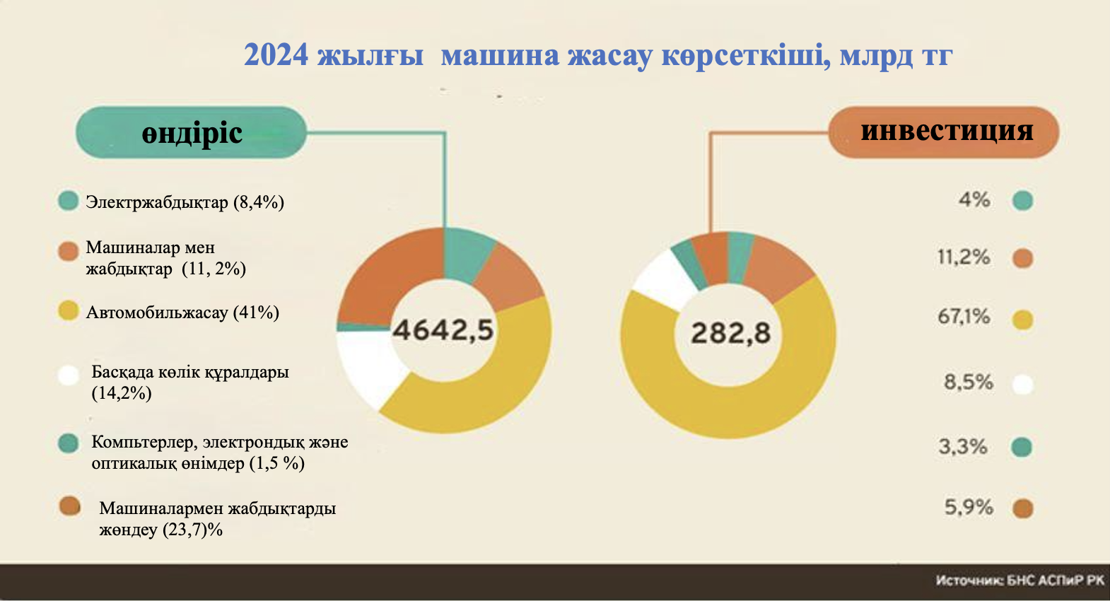

Сурет 2.1- Салалық өндірістердің серпіні

Машина жасау саласына қаржылық тұрғыдан ең үлкен үлесті автомобиль жасау (саланың 41%-ы) және машиналар мен жабдықтарды жөндеу (24%) секторы енгізеді [9].
2024 жылы ең жоғары өсім қарқыны басқа көлік құралдарын өндіру бағытында тіркелді. Бұл үрдіс «Қазақстан темір жолы» ҰК» АҚ тарапынан теміржол локомотивтеріне, жолаушылар және жүк вагондарына деген сұраныстың артуымен түсіндіріледі.
Машиналар мен жабдықтарды өндіру, өзге санаттарға енгізілмейтін секторда, нақты көлем индексі (НКИ) 122,1% деңгейінде қалыптасты. Бұл көрсеткіш ысырмалы арматуралар, подшипниктер және ауыл шаруашылығына арналған тракторлар өндірісінің өсуімен байланысты.
Электр жабдықтарын өндіруде тұрақты оң динамика байқалады. Өсім драйверлері ретінде трансформаторлық жабдықтар, кабель-өткізгіш өнімдер және аккумуляторлық батареялар өндірісінің ұлғаюы айқындалды.
Электрондық өнеркәсіп машина жасау саласында ең төмен үлеске ие (1,5%), соған қарамастан компьютерлер, электрондық және оптикалық өнімдер өндірісінің НКИ 165,1%-ға жетті. Көрсеткіштің өсуіне коммутациялық жабдықтарды шығару көлемінің артуы, сондай-ақ Алматы қаласында теледидар өндірісінің іске қосылуы, есептеу әрі өлшеу құрылғылары мен компьютер жинақтау ісінің кеңеюі ықпал етті [9].
2024 жылы салаға инвестициялар көлемі айтарлықтай ұлғайып, 282,8 млрд теңгені құрады, бұл алдыңғы жыл деңгейінен 2,4 есе жоғары. Позитивті нәтижелер, ең алдымен, автомобиль жасау секторына салынған инвестициялардың күрт көбеюімен байланысты: мұнда көлем 4,9 есеге өсіп, 189,8 млрд теңгеге жетті. Бұл өсім Қостанайдағы «СарыарқаАвтоПром» мен KIA жеңіл автомобильдерін өндіру жобалары, сондай-ақ Алматы қаласындағы «Астана-Моторс» мотор компаниясының жобалары есебінен қамтамасыз етілді.
2025 жылы сала өндірісінде оң динамиканың сақталуы күтілуде. Қаңтар–ақпан айларында машина жасау өндірісінің көлемі 16,1%-ға артып, 686,9 млрд теңгені құрады, ал НКИ 118,2% деңгейіне жетті. Алайда сарапшылар 2024 жылмен салыстырғанда өсім қарқынының баяулауы ықтимал екенін жоққа шығармайды. Өсімді шектейтін факторлар ретінде жалпы экономикалық және геосаяси жағдайдың нашарлауы, ақша-кредит саясатының қатаюы, тұтынушылардың машиналар мен жабдықтарды жаңартуды кейінге қалдыру ықтималдығы, негізгі экспорттық нарықтардағы сұраныстың төмендеуі атап өтілді.
Сонымен қатар, энергетикалық және коммуналдық секторларды жаңғыртуға бағытталған Ұлттық жобаны іске асыру және отандық тауар өндірушілердің Бірыңғай тізілімін енгізу жоспарына байланысты, энергетика секторына арналған машина жасаушы өнімдерге сұраныстың артуы өндірістік көрсеткіштерге оң әсерін тигізуі мүмкін. Реестрдің іске қосылуы нақты өндірушілер үшін мемлекеттік сатып алуға қолжетімділікті кеңейтуді, жұмыс істеп тұрған кәсіпорындардың жүктемесін ұлғайтуды және жаңа өндірістердің ашылуын көздейді [9].
2025 жылға жоспарланған ірі жобалардың қатарында: Қостанайдағы «KamLitKZ» ЖШС жүк техникасы компоненттерін өндіру, Алматы облысындағы «Almaty Turmystyq Tehnika Zavody» ЖШС тұрмыстық техника өндірісін жаңғырту, Қарағанды облысындағы «Silk Road Electronics» ЖШС Samsung тұрмыстық техникасын шығару, Атыраудағы «TexolTrans» ЖШС жүк вагондарын өндіру және Петропавлдағы «ЗИКСТО» ЖШС платформалық және жолаушылар вагондарын өндіру жобалары бар.

2.1 «Алматы ауыр машина жасау зауыты» АҚ энергиямен жабдықтау жүйесін талдау
Өндірістің энергия тиімділігі көрсеткіштерін анықтау мақсатында зерттеу нысаны ретінде Алматы қаласындағы ірі кәсіпорындардың бірі – «Алматы ауыр машина жасау зауыты» АҚ (АЗТМ) таңдап алынды.
Кәсіпорында өндірістің толық технологиялық циклі жолға қойылған: болат және шойын құю цехтары, соғу-пресс цехы, модель жасау учаскесі, термиялық өңдеу цехы, бірнеше механикалық өңдеу цехтары, сынақ стендтері бар жинақтау цехы және түрлі зертханалар жұмыс істейді.
Электр энергиясымен қамтамасыз ету АО «АЗТМ» кәсіпорнының электр энергиясын жеткізушісі – «АлматыЭнергоСбыт» ЖШС, ал сыртқы электрмен жабдықтау Алматы ЖЭО-2 (ТЭЦ-2) арқылы жүзеге асырылады. Кәсіпорынның шаруашылық-өндірістік қажеттіліктеріне электр энергиясын жеткізу ашық орындалған «терең енгізу» схемасы бойынша салынған ГПП ПС 110/6/6 кВ №85А қосалқы станциясынан жүзеге асырылады.
ПС-85А қосалқы станциясының құрамы:
- ОРУ-110 кВ (ашық тарату құрылғысы),
- ЗРУ-6 кВ (жабық тарату құрылғысы),
- ОПТУ,
- Екі трансформатор (ТРДН-25000/110), кернеуі 115/6,3–6,3 кВ, қуаты 25 000 кВА.
ЗРУ-6 кВ ПС-85А-дан электр энергиясы келесі тарату құрылғылары арқылы бөлінеді:
- РП-68 – 27 ұяшық,
- РП-70 – 14 ұяшық,
- РП-71 – 12 ұяшық.
Трансформаторлық подстанциялар
Цехтық электр қондырғыларын 0,4 кВ желісі арқылы қоректендіру үшін 6/0,4 кВ кернеулі 29 трансформаторлық подстанция орнатылған.
Трансформаторлардың жекелеген қуаттары:
- 1000 кВА,
- 800 кВА,
- 630 кВА,
- 560 кВА,
- 400кВА.
Жалпы орнатылған қуат – 34 780 кВА.
Кабельдік желілер
- Кәсіпорын аумағындағы ішкі кабельдік желілердің жалпы ұзындығы – 33,6 км.
- 6/0,4 кВ цехтық подстанциялар ЗРУ-6 кВ, ПС-85А, РП-68, РП-70 және РП-71 тарату тораптарынан радиалды және шлейфтік сұлба бойынша қоректендіріледі.
- Подстанциялар жеке тұрған, өндірістік ғимараттарға кіріктірілген немесе крандық жабдықтың «өлі аймақтарында» орналасқан ашық типті КТП түрінде болады [10].
Электр энергиясын тұтынушылар
Кәсіпорын мен өндірістік ғимараттардағы электр энергиясының негізгі тұтынушылары болып мыналар табылады:
- технологиялық жабдықтар,
- электр қозғалтқыштар,
- сорғылар,
- электрлік су жылытқыштар,
- кеңсе техникасы,
- ішкі және сыртқы жарықтандыру жүйелері.
Жабдықтардың техникалық сипаттамалары 2.1- кестеде көрсетілген.

Кесте - 2.1- «Алматы ауыр машина жасау зауыты» АҚ Негізгі өндірістік учаскелері

№ | Орнату орны | жалпы қуаты, кВт | Саны, дана | Жағдайы
1 | 2 | 3 | 4 | 5
1 | Шихта учаскесі | 265,5 | 9 | жұмысшы
2 | №2 механикалық өңдеу учаскесі (БОЦ) | 1211,4 | 74 | жұмысшы
3 | №3 механикалық өңдеу учаскесі (БОЦ) | 1099,3 | 46 | жұмысшы
4 | №4 ұста-термиялық учаскесі | 668,36 | 48 | жұмысшы
5 | №5 механикалық өңдеу учаскесі (БОЦ) | 990,35 | 70 | жұмысшы
6 | №6 Жөндеу-механикалық учаскесі (БОЦ) | 521,84 | 61 | жұмысшы
7 | № 7 Электр энергетикалық учаскесі | 408,6 | 18 | жұмысшы
8 | №8 Құю цехы, учаске (модельдік) | 355,7 | 43 | жұмысшы
9 | № 9 Көлік учаскесі | 12,5 | 3 | жұмысшы
10 | №10 дәнекерлеу-дайындау учаскесі | 1227,83 | 77 | жұмысшы
11 | №11 механикалық өңдеу учаскесі (БОЦ) | 1212,5 | 93 | жұмысшы
12 | №12 Құю цехы: учаске (болат құю цехы) | 4329,9 | 114 | жұмысшы
2.1 кестенің жалғасы

1 | 2 | 3 | 4 | 5
13 | №13 Құю цехы: учаске (шойын құю цехы) | 4069,9 | 9 | жұмысшы
14 | №14 Қазандық | 529,5 | 20 | жұмысшы
15 | №15 Компрессорлық | 2020,5 | 11 | жұмысшы
16 | №16 Тар учаскесі | 109,5 | 16 | жұмысшы
17 | №17 Зауытты басқару | 290 | 251 | жұмысшы
18 | №18 БОЦ инженерлік қызметі | 142,69 | 131 | жұмысшы
19 | №19 Механикалық өңдеу | 1117,2 | 78 | жұмысшы
20 | № 20 учаске (БОЦ) | 3418 | 56 | жұмысшы
21 | № 21ұста-термиялық учаскесі (БОЦ) | 2855,9 | 82 | жұмысшы

«Алматы ауыр машина жасау зауыты» АҚ өндірістік қызметі барысында өндірістің қажеттіліктерін қамтамасыз ету үшін электр энергиясын, табиғи газды, бензинді, дизельдік отынды және суды пайдаланады.
Электр энергиясы – негізгі технологиялық жабдықтардың жұмысын қамтамасыз етуге жұмсалады. Табиғи газ – жылу энергиясын өндіру үшін пайдаланылады.Бензин – арнайы техника мен автокөліктерді пайдалануға арналған. Есептік жыл ретінде 2022 жыл таңдалды, себебі бұл – шарт жасалған жыл. Базалық жыл ретінде 2021 жыл алынды.
2.2 -кестеде «Алматы ауыр машина жасау зауыты» АҚ-ның соңғы бес жылдағы отын-энергетикалық ресурстарды (ОЭР) тұтыну жөніндегі есептік деректері табиғи және шартты түрдегі өлшемдерде келтірілген. Сондай-ақ ТЭР-ге жұмсалған шығындар теңгемен көрсетілген.
Мемлекеттік реестрді қалыптастыру мақсатында Қазақстан Республикасында екінші реттік энергия ресурстарын шартты отынға қайта есептеу олардың алыну тиімділігін (КПД) есепке алмай, физикалық қайта есептеу коэффициенттерін қолдану арқылы жүзеге асырылады [10].

Кесте 2.2 -ТЭР тұтыну және шығындар, 2017-2022 ж.

Шығын түрі | Өлшем бірлігі | 2017 | 2018 | 2020 | 2021 | 2022
Электр энергиясы | кВт | 15211089 | 15585305 | 14591982 | 13557197 | 13745 771
2.2 –кестенің жалғасы

1 | 2 | 3 | 4 | 5 | 6 | 7
 | тг | 247756634 | 282346057 | 261451520 | 256807180 | 294940782
 | т.у.т | 1870,96 | 1916,99 | 1794,81 | 1667,54 | 1690,73
 | Орташа баға | 16,29 | 18,12 | 17,92 | 19,75 | 21,46
Табиғи газ | м^{З} | 1337902 | 1347847 | 1339256 | 1291702 | 1358874
 | тг | 38903985 | 46201074 | 38448335 | 37795692 | 42424760
 | т.у.т | 1565,35 | 1576,98 | 1566,93 | 1511,29 | 1589,88
 | Орташа баға | 29,07 | 34,27 | 28,7 | 29,26 | 31,22
бензин | л | 18861 | 22176 | 19281 | 15641 | 36495
 | тг | 2829150 | 3326400 | 3007836 | 25026560 | 5928236
 | т.у.т | 20,80 | 24,46 | 21,26 | 17,25 | 40,25
 | Орташа баға | 150 | 150 | 156 | 160 | 162
дизель отыны | л | 38979 | 37950 | 38700 | 23115 | 26124
 | тг | 5379102 | 7286400 | 7469100 | 4461195 | 4596342
 | т.у.т | 49,15 | 47,85 | 48,80 | 29,15 | 32,94
 | Орташа баға | 138 | 192 | 193 | 193 | 175
Сұйытыл ған газ | тг | 8,947 | 4,145 | 9,012 | 8,098 | 1,87
 | т.у.т | - | - | - | - | 257888
 | Орташа баға | 19,76 | 9,15 | 19,90 | 17,88 | 4,13
су | м^{З} | 95190 | 139485 | 118134 | 115575 | 123817
 | тг | 14538788 | 21304158 | 18043126 | 18400018 | 19973485
 | Орташа баға | 152,73 | 152,73 | 152,73 | 159,10 | 161,31
жалпы | тг | 309407659 | 360464089 | 328419917 | 330966645 | 367863605

2.2 –кестенің жалғасы

1 | 2 | 3 | 4 | 5 | 6 | 7
 | т.у.т | 3526,03 | 3575,81 | 3431,81 | 3225,23 | 3353,81
ТЭР атауы | өлшем бірлігі | 2017 | 2018 | 2020 | 2021 | 2022
Электр энергиясы | кВт | 15211089 | 15585305 | 14591982 | 13557197 | 13745 771
 | тг | 247756634 | 282346057 | 261451520 | 256807180 | 294940782
 | т.у.т | 1870,96 | 1916,99 | 1794,81 | 1667,54 | 1690,73
 | Орташа баға | 16,29 | 18,12 | 17,92 | 19,75 | 21,46
Табиғи газ | м^{З} | 1337902 | 1347847 | 1339256 | 1291702 | 1358874
 | тг | 38903985 | 46201074 | 38448335 | 37795692 | 42424760
 | т.у.т | 1565,35 | 1576,98 | 1566,93 | 1511,29 | 1589,88
 | Орташа баға | 29,07 | 34,27 | 28,7 | 29,26 | 31,22
Бензин | л | 18861 | 22176 | 19281 | 15641 | 36495
 | тг | 2829150 | 3326400 | 3007836 | 25026560 | 5928236
 | т.у.т | 20,80 | 24,46 | 21,26 | 17,25 | 40,25
 | Орташа баға | 150 | 150 | 156 | 160 | 162
дизель отыны | л | 38979 | 37950 | 38700 | 23115 | 26124
 | тг | 5379102 | 7286400 | 7469100 | 4461195 | 4596342
 | т.у.т | 49,15 | 47,85 | 48,80 | 29,15 | 32,94
 | Орташа баға | 138 | 192 | 193 | 193 | 175
сұйытылған газ | тг | 8,947 | 4,145 | 9,012 | 8,098 | 1,87
 | т.у.т | - | - | - | - | 257888
 | Орташа баға | 19,76 | 9,15 | 19,90 | 17,88 | 4,13
су | м^{З} | 95190 | 139485 | 118134 | 115575 | 123817
2.2 –кестенің жалғасы

1 | 2 | 3 | 4 | 5 | 6 | 7
 | тг | 14538788 | 21304158 | 18043126 | 18400018 | 19973485
 | Орташа баға | 152,73 | 152,73 | 152,73 | 159,10 | 161,31
Барлығы | тг | 309407659 | 360464089 | 328419917 | 330966645 | 367863605
 | т.у.т | 3526,03 | 3575,81 | 3431,81 | 3225,23 | 3353,81

Сурет 2.3-Тұтыну жылу энергиясы базалық жыл үшін тұтыну көрсеткіші

Диаграммада графикалық түрде 2.3-сурет, отын-энергетикалық ресурстарды тұтыну көлемі көрсетілген базалық 2021 жыл шартты отын тоннасында [10].
2021 жылы ТЭР тұтынудың жиынтық көлемі - 3 353,81 т. т. құрады.
- Электр энергиясы-51% (1690 т.у. т.);
- Табиғи газ-47% (1 589,88 т.т.);
- Бензин-1% (40,25 т.т.);
- Дизель отыны-1% (32.94 т.т.);
Сұйытылған газ - 1% - дан аз (4.13 т.т.).

Сурет 2.4 -ТЭР сатып алуға арналған шығыстар, %

2.4 - Суретте базалық 2021 жыл үшін отын - энергетикалық ресурстарды сатып алуға жұмсалатын қаржы шығындарының мың теңгедегі көлемі бейнеленген.
2021 жылғы шығыстардың жиынтық көлемі-367 863 605 теңгені құрады.:
- электр энергиясы-294 940,782 мың тг. (84,72%);
- табиғи газ-42 424,76 мың теңге. (12,19%);
- бензин -5 928,236 мың тг. (1,7%);
- дизель отыны-4 596,342 мың тг. (1,32%);
- сұйытылған газ-257,888 мың тг. (0,07%).

2.2 Негізгі өнімді өндіруге ТЭР-нің үлестік шығысын айқындау.
Өнім бірлігіне ТЭР-нің меншікті шығыны 2.3 -кестеде келтірілген, кәсіпорынның қосалқы инфрақұрылымын ұстауға арналған шығындарды ескере отырып, ТЭР-нің меншікті шығысының мәндері келтірілген [11].

Кесте- 2.3 -ТЭР меншікті шығыны

Тасымалдаушының атауы | Өлшем бірлік | көрсеткіш 2021 г
1 | 2 | 3
 | өнім өндіру
- жабдық | Дана | 2210
 | мың тг | 336487
 | өнімге арналған электр энергиясы
2.3 –кестенің жалғасы

1 | 2 | 3
- жабдық | кВт* сағ/дана | 6219,805
 | табиғи газ
- жабдық | м^{З/}дана | 614,875
 | Өнімге арналған бензин
- жабдық | Өнімге арналған дизель отыны
- жабдық | л/дана | 11,82
 | жалпы шартты бірлікте
- жабдық | т.у.т./дана | 1,517
 | мың. тенге/дана | 1522,482

2.3 Электр энергиясын тұтыну
Электр энергиясын тұтыну және шығындар туралы мәліметтер 2.4- кестеде келтірілген.

Кесте 2.4- Электр энергиясының шығындары

Өлшем бірлігі | 2017 | 2018 | 2019 | 2020 | 2021
кВт | 15211089 | 15585305 | 14591982 | 13557197 | 13745771
тг | 247756634 | 282346057 | 261451520 | 267807180 | 294940782
т.у.т | 1870,96 | 1916,99 | 1794,81 | 1667,54 | 1690,73
Орташа баға, тг | 16,29 | 18,12 | 17,92 | 19,75 | 21,46

Сурет 2.5 - Динамика электр энергиясын тұтыну, кВт

Диаграммадан 2017-2018 жылдар аралығында электр энергиясын тұтыну белгілі бір өсу динамикасын көрсететінін көруге болады. Бұл үрдіс өндірістік қуаттылықтың артуына байланысты. 2019-2021 жылдар аралығында электр энергиясын тұтынудың төмендеуі байқалды. Бұл ұйықтау 2020 жылы жалған шектеулерге байланысты. Ең көп тұтыну 2018 жылы тіркеліп, 15 585 305 кВт құрады, ал ең аз тұтыну 2020 жылы 13 557 197 кВт құрады [12].

Сурет 2.6 - Электр энергиясын тұтыну шығындарының динамикасы

Ұсынылған мәліметтерден көріп отырғанымыздай, 2019-2021 жылдар аралығында қазақтың электр энергиясына жұмсалатын шығындар жыл сайын өсіп отырады.

2-бөлім бойынша қорытынды
Соңғы жылдары Қазақстан өнеркәсібі үшін энергия тиімділігі мен ресурстарды үнемдеу мәселелері ерекше маңызға ие бола бастады. Энергетикалық ресурстар бағасының тұрақты өсуі, сондай-ақ климаттың өзгеруі мен экологиялық талаптарға байланысты жаһандық сын-қатерлер кәсіпорындардан өндірістің қолданыстағы тәсілдерін қайта қарауды ғана емес, сонымен қатар энергия мен шикізат тұтынуын оңтайландыруға бағытталған инновациялық технологияларды енгізуді талап етеді. Бұл мәселе дәстүрлі түрде энергия және материалдық ресурстарға жоғары тәуелділікпен сипатталатын энергетика және машина жасау сияқты салалар үшін аса өзекті болып табылады.
Өнеркәсіптегі энергия тиімділігін арттыру мен ресурстарды үнемдеу бірнеше негізгі мақсаттарға бағытталған: пайдалану шығындарын төмендету, экологиялық көрсеткіштерді жақсарту және кәсіпорындардың бәсекеге қабілеттілігін күшейту. Көбіне моральдық тұрғыдан ескірген жабдық пен технологияларды пайдаланатын қазақстандық энергетикалық және машина жасау кәсіпорындары үшін озық энергия үнемдеуші шешімдер мен ресурстарды тиімді пайдаланудың жаңа әдістерін енгізу – жаңғыртуға қарай маңызды қадам бола алады.
«Алматы ауыр машина жасау зауыты» АҚ электр энергиясын тұтынудың тұрақты өсім үрдісіне ие. Бұл, бір жағынан, тарифтердің өсуімен, екінші жағынан, жабдықтардың моральдық және физикалық тозуымен (75%-ға дейін) байланысты. Мысалы, 1970–1980 жылдары шығарылған, Қазақстан үшін бірегей болып табылатын тісті кесу станоктарын жұмысқа жарамды жағдайда ұстау айтарлықтай қаржылық және энергетикалық шығындарды талап етеді. Олардың жетілдірілмеген жетектері, массасы мен конструкциялық ерекшеліктері жыл сайын электр энергиясын тұтыну көлемін арттыра түсуде. Дегенмен, зауыттың оң қыры ретінде кең ауқымды су жабдықтау жүйесінің және үлкен өндірістік цехтардың болуы атап өтуге тұрарлық [5].
Осы бөлімде «Алматы ауыр машина жасау зауыты» АҚ кәсіпорнында энергия және ресурстар тұтынуын оңтайландыруға бағытталған озық технологиялар мен әдістерді енгізуге қатысты негізгі ұсынымдар ұсынылады:
- Жабдықтардың айтарлықтай тозуына байланысты, шығарылатын өнімнің ерекшеліктерін ескере отырып, оларды түбегейлі жаңғырту қажеттілігі туындап отыр;
- Су және жылумен жабдықтау жүйелерінде жаңартылатын энергия көздерін (ЖЭК) пайдалану арқылы барынша энергетикалық тиімділікке қол жеткізу;
- Үлкен өндірістік цехтардың болуына байланысты, тұтынылатын электр энергиясының бір бөлігін өтеу әдісі ретінде күн батареяларын қолдану;
- Машина жасау жабдығының конструкциясы мен жұмыс технологиясына заманауи материалдарды енгізу.

3 ГИДРОЭЛЕКТРЛІК ЭНЕРГИЯ ЖҮЙЕСІ (мини ГЭС)

Кәсіпорынның энергия тиімділігін арттыру мақсатында, электр энергиясын өндіруге арналған гидроэлектрлік жүйені (мини-ГЭС) енгізу ұсынылады. Аталған жүйе Қазақ ұлттық зерттеу техникалық университеті (Қ.И. Сәтбаев атындағы ҚазҰЗТУ) базасында бағдарламалық-мақсатты қаржыландыру жобасы аясында әзірленген «Қазақстан өнеркәсібі үшін энергетика мен машина жасауда энергия тиімділігін және ресурсты үнемдеуді арттыруға арналған кешенді көпмақсатты бағдарлама» шеңберінде жасалды.
Бұл электр энергиясын өндіруге бағытталған гидроэлектрлік жүйеге Еуразиялық патент алынған [5].

3.1 шағын ГЭС-тің конструктивтік ерекшеліктерін анықтау
Ұсынылып отырған өнертабысты қолдану гидроэлектрлік энергожүйенің функционалдық мүмкіндіктерін арттыруға мүмкіндік береді. Бұл турбинаның бөлшектеріне (тораптарына) қосымша басқарылатын реттеу әсерін енгізу арқылы жүзеге асады. Атап айтқанда, тірек беттері арасындағы қашықтықты және (немесе) олардың өзара салыстырмалы (бұрыштық) орналасуын өзгерту мүмкіндігі қамтамасыз етіледі. Соның нәтижесінде турбинаның аэродинамикалық профилінің көлденең қимасы өзгеріп, гидродинамикалық сипаттамалары (соның ішінде, гидродинамикалық электр энергиясын өндіру кезіндегі өнімділігі) жақсарады.
Аталған техникалық нәтиже электр энергиясын өндіруге арналған гидроэлектрлік энергожүйенің конструктивтік ерекшеліктері есебінен қамтамасыз етіледі. Жүйе Т-тәрізді профильді құбырда орналасқан жинақталмалы сферикалық турбинадан тұрады. Турбинаның тік цилиндрлік тройникті секциясына электр энергиясын өндіретін генератор орнатылған, оның айналмалы валы жұмысшы ағынның әсерінен айналатын турбина валымен байланыстырылған [5].
Жинақталмалы сферикалық турбина жоғарғы және төменгі тірек беттері арасындағы кеңістікте шеңбер бойымен біркелкі орналасқан иілме пішінді қалақшаларды қамтиды. Жоғарғы тірек беті екі сатылы, бір жақты ашық цилиндрлік гильзадан тұратын жинақталған құрылым түрінде орындалған. Төменгі, үлкен диаметрлі сатысында ішкі тісті тәж, ал жоғарғы, кіші диаметрлі сатысында сыртқы тісті тәж жасалған. Бұл тәждердің үшбұрышты профильді тістері турбина валына бекітілген дискінің сыртқы тісті тәждерімен және аралық шестерняның ішкі тісті тәждерімен өзара әрекеттеседі. Аралық шестерня жетекші шестернаның кинематикалық байланысына ие.
Жоғарғы тірек беті құрамына жетекші шестернаның реттелетін бұрылысын іске асыратын жетек, екі сатылы цилиндрлік гильзаның вертикалды реттелетін орын ауыстыру жетегі және микропроцессорлық басқару құрылғысы енгізілген. Вертикалды орын ауыстыру жетегі П-тәрізді иілімді жинақталмалы қысым тұтқасы арқылы цилиндрлік гильзамен байланысқан. Бұл тұтқа көлденең бағытталған диск пен оның шеңбері бойымен орналасқан тік қысым иіндерінен тұрады, олар гильзаның торц бетімен әрекеттеседі.
Сонымен қатар, дискінің перифериялық тесігіне жетекші шестернаның реттелетін бұрылыс жетегінің корпусы базаланады және ол П-тәрізді қысым тұтқасының тік бағыттағы тәуелсіз орын ауыстыруына мүмкіндік береді. Перифериялық бетке қалақшалардың жоғарғы консольді ұштары бекітіледі, ал бұл ұштар вертикал жазықтықта иілген криволинейлі тіректер арқылы орындалады. Қалақшаларды бекіту нүктелеріне сәйкес осы тіректер Архимед спиралы бойынша орындалған. Турбина қалақшалары қалыңдығы аз, тікбұрышты пішінде, мысалы, серіппелі 65Г болатынан дайындалады және тұрақты серпімділік қасиеттеріне ие.
Микропроцессорлық басқару құрылғысының шығысы түрлендіргіш құрылғы арқылы жетекші шестернаның бұрылыс жетектері мен цилиндрлік гильзаның вертикалды орын ауыстыру жетектеріне қосылған. Екі жетек құрамында да жоғары моментті, төмен айналымды басқарылатын тұрақты ток қозғалтқыштары бар.
3.1- суретте Т-тәрізді профильді құбырдың және жинақталмалы сферикалық турбинаның изометриялық бейнесі (а) және А қимасы бойынша көрінісі (б) берілген. 3.2 - және 3.3 - -суреттерде жоғарғы ступицаның жинақталмалы тірек бетінің оған бекітілген қалақшалармен өзара әрекеттесу сұлбасы, сондай-ақ микропроцессорлық басқару құрылғысының энергожүйенің функционалдық элементтерімен өзара байланыс сұлбасы көрсетілген [6].

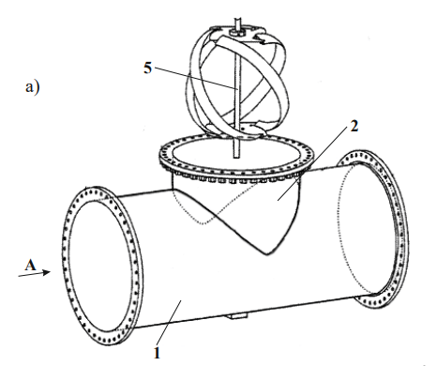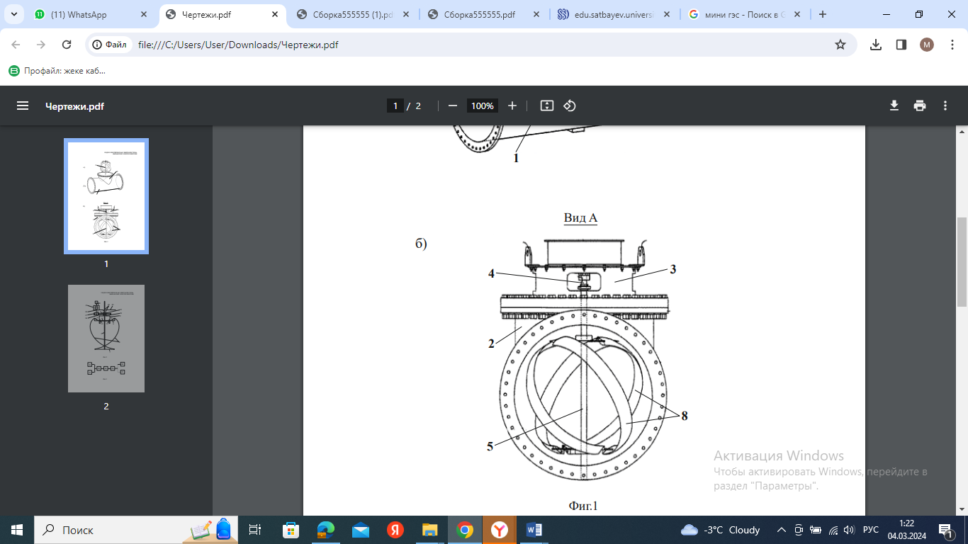

а-Т-Профильді құбыр; б-сфералық турбина.

Сурет 3.1- Мини-ГЭС элементтері

Гидроэнергетикалық жүйе (гидроэлектрлік энергия өндіру жүйесі) Т-тәрізді профильді 1-құбырдың ішінде орналасқан жинақталмалы сферикалық турбинаны қамтиды. Турбинаның тік цилиндрлік тройникті 2-бөлігіне электр энергиясын өндіретін 3-генератор бекітілген. Генератордың 4-айналып тұратын білігі жұмыс ортасының ағыны әсерінен қозғалатын турбинаның 5-білігімен түйістірілген (қосылған).
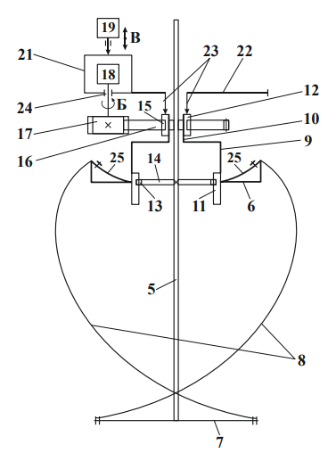

Сурет 3.2 - Жоғарғы ступица жинақтамалы көтергіш бетінің оған бекітілген қалақшалармен өзара әрекеттесу сызбасы

Жинақталмалы сферикалық турбина параллель орналасқан жоғарғы 6 және төменгі 7 ступицалардың көтергіш беттері арасында шеңбер бойына біркелкі орналасқан, қисық сызықты иілген қалақшаларды 8 қамтиды.
Ұсынылып отырған өнертабысқа сәйкес, жоғарғы 6 көтергіш бет жинақтамалы түрде орындалған және екісатылы, біржақты ашық цилиндрлік втулкадан тұрады. Оның төменгі, үлкен диаметрлі 9 сатысында және жоғарғы, кіші диаметрлі 10 сатысында сәйкесінше ішкі 11 және сыртқы 12 тісті тәждер жасалған. Бұл тісті тәждер үшбұрышты қималы тістер арқылы турбинаның 5 білігіне бекітілген дискінің 14 сыртқы тісті тәжімен 13 және аралық шестерняның 16 ішкі тісті тәжімен 15 өзара әрекеттеседі.
Аралық шестерня 16 кинематикалық түрде (үшбұрышты тістер арқылы) жетекші шестерня 17-мен байланысқан [7].

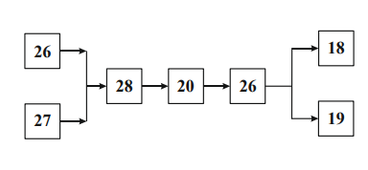
Сурет 3.3 - Микропроцессорлық басқару құрылғысының энергия жүйесінің функционалды элементтерімен өзара әрекеттесу схемасы

Жоғарғы ступицаның көтергіш бетінің құрамына қосымша ретінде жетекші шестерняны 17 дәл реттеумен бұруға арналған жетек 18, екі сатылы (9 және 10 сатылары бар) цилиндрлік втулканы тік бағытта дәл реттеумен жылжытуға арналған жетек 19 және микропроцессорлық басқару құрылғысы 20 енгізілген.
Тік бағытта дәл реттеуге арналған жетек 19 екі сатылы цилиндрлік втулкамен П-тәрізді иілгіш жинақталмалы қысым тетігі 21 арқылы байланысады. Оның құрамына көлденең бағытталған диск 22 және айнала бойынша біркелкі орналасқан тік бағытталған қысым рычагтары 23 кіреді. Бұл рычагтар цилиндрлік втулканың торц бетімен өзара әрекеттеседі [7].
Сонымен қатар, диск 22 перифериясында орналасқан тесік 24 арқылы жетекші шестерняны 17 дәл реттеумен бұру жетек 18 корпусы тіркеледі. Мұнда П-тәрізді қысым рычагы 21 тік бағытта (Б көрсеткісі бойынша) тәуелсіз қозғалып, ал бұру жетек 18 тік осьте тұрақты болады (В көрсеткісі бойынша).
Жоғарғы 6 көтергіш беттің перифериялық бетіне қалақшалардың 8 жоғарғы консольді ұштары бекітілген. Бұл бекіту аймағының беті тік жазықтықта қисық пішінде – Архимед спиралі 25 бойынша орындалған. Мұндай тік бағытталған шығыңқылар саны қалақша ұштарының бекіту нүктелеріне сәйкес келеді.
Турбинаның 8 қалақшалары тікбұрышты пішінде, жұқа қабырғалы, серпімді қасиеттері тұрақты материалдан, мысалы, серіппелі-параболалық 65Г болатынан жасалған.
Микропроцессорлық басқару құрылғысының 20 шығысы түрлендіргіш құрылғы 26 арқылы жетекші шестерняны 17 дәл реттеумен бұру жетек 18-ге және екі сатылы цилиндрлік втулканы дәл реттеумен тік жылжыту жетек 19-ға қосылған.
Қажет болған жағдайда басқару құрылғысының 20 кірісіне күшейткіш-түрлендіргіш құрылғы 28 арқылы өлшеу түрлендіргіштері қосылады: мысалы, құбыр бойымен қозғалатын жұмыс сұйықтығының тығыздық датчигі 26, жұмыс сұйықтығы ағынының жылдамдық датчигі 27 және басқа да құралдар.
Жұмыс сұйықтығы құбыр 1 арқылы цилиндрлік тройниктік секцияға түседі, мұнда энергожүйенің негізгі элементтері – сферикалық турбина және электр энергиясын өндіруші генератор 3 орналасқан. Сұйықтық қалақшалар 8 арқылы әсер етіп, турбинаны және әрі қарай генератор білігін айналдырады, нәтижесінде электр энергиясы өндіріледі [7].
Өтетін сұйықтықтың қасиеттеріне (тығыздығы, жылдамдығы) тәуелсіз, ұсынылған энергожүйе қалақшалардың 8 конфигурациясын автоматты түрде өзгертудің арқасында (жоғарғы көтергіш беттің бұрыштық бұрылуы және цилиндрлік втулканың тік ығысуы арқылы) турбинаның көлденең қимасында аэродинамикалық оңтайлы профиль қалыптастырады. Бұл гидродинамикалық ағынның минималды кавитациямен өтуін және осьтік энергияның айналу энергиясына максималды түрленуін қамтамасыз етеді.
Қалақшалардың 8 иілу радиусы мен бұрышын дәл реттеу процесі микропроцессорлық басқару құрылғысы 20 беретін командалар бойынша автоматты режимде жетек 18 және 19 арқылы жүзеге асырылады.
Екі жетек 18 және 19 құрамына жоғары моментті, төмен айналымды, басқарылатын тұрақты ток электрқозғалтқыштары кіреді.

3.2 «Алматы ауыр машина жасау зауыты» АҚ өндірістік сипаттамаларын ескере отырып, шағын ГЭС әзірлеу
«Алматы ауыр машина жасау зауыты» АҚ (кейін «АЗТМ» АҚ) кәсіпорнының энергия тиімділігін арттыру мақсатында зауыттың технологиялық құбыр желілеріне орнатуға болатын Мини-ГЭС жүйесін енгізу ұсынылады.
Кәсіпорынның шаруашылық-тұрмыстық және технологиялық қажеттіліктерге арналған сумен жабдықтау жүйесі қалалық су құбырынан екі енгізу желісі арқылы жүзеге асырылады. Құбырлардың диаметрі – 200 мм, кәсіпорын шекарасынан қосылу нүктелері тиісінше 50 м және 30 м қашықтықта орналасқан. Құбыр материалдары – электрдәнекерленген болатты құбырлар [7].
3.4-суретте сұйықтық ағынының энергиясы есебінен электр энергиясын өндіруге арналған, 40–45° бұрышпен еңкейтілген құбырда орнатылған эксперименттік қондырғының сұлбасы көрсетілген. Эксперименттік қондырғының негізгі жабдықтарына жасанды резервуар, еңкіштелген құбыр желісі, гидротурбинаның шағын үлгісі және электр генераторы жатады.

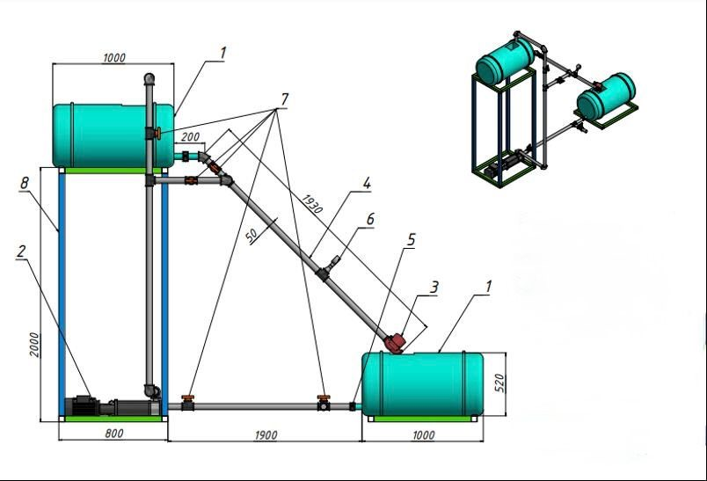

Сурет 3.4-Шағын ГЭС-ті эксперименттік орнату

Мұндағы: 1- цилиндрлік көлденең ыдыс, 2- мотор сорғы, 3- су сорғысы, 4- құбыр бұрғыш, 5- муфта, 6- қысым датчигі, 7- қосу және өшіру краны, 8- негізгі тірек

3.2.1 эксперименттік қондырғының орталықтан тепкіш сорғысының қуатын есептеу
Сұйықтықты төменгі резервуардан жоғарғы резервуарға айдау үшін орталықтан тепкіш сорғы қолданылады. Орталықтан тепкіш сорғының қуатын есептеу келесі әдістеме бойынша орындалды [6].
Сору құбырындағы судың жылдамдығы υ₁ = 0.56м/с
Сору құбырының диаметрі
$d_{1}=\sqrt{\frac{4⋅Q}{π⋅υ_{1}}}=\sqrt{\frac{4⋅1.2⋅10^{-3}}{3.14⋅0.56}}=0.05м$ (1)
Айдау құбырындағы судың жылдамдығы υ₂ = 0.86 м/с
Айдау құбырының диаметрі

$d_{2}=\sqrt{\frac{4⋅Q}{π⋅υ_{2}}}=\sqrt{\frac{4⋅1.2⋅10^{-3}}{3.14⋅0.86}}=0.041м$ (2)

Сорғыны таңдау орталықтан тепкіш сорғы жұмыс істеп тұрған кезде жұмыс нүктесін анықтау арқылы жүзеге асырылады.

(3)

Гидравликалық кедергілердің қосындысы

(4)

Қосымша деректерді 3.1-кестеден таңдаңыз

Кесте 3.1- Гидравликалық есептеуге арналған параметрлер

P₂  МПа | g  м/c² | ρ  кг/м³ | ν 10⁻⁶  м²/с | ζ _{вх} | ζ _{пов} | ζ _{вт} | ζ _{кол}
0.1 | 9.8 | 972 | 0.390 | 0.5 | 0.15 | 5 | 0.5

Гидравликалық кедергіні табу үшін біз табамыз:
Құбырдың сору желісіндегі жергілікті кедергі коэффициенттерінің қосындысы.

$\sum_{1}{ζ=ζ_{ВХ}+2⋅ζ_{ПОВ}+ζ_{ВТ}}$ (5)

$\sum_{1}{ζ=0.5+2⋅0.15+5=5.8}$ (6)

Құбырдың айдау желісіндегі жергілікті кедергі коэффициенттерінің қосындысы.
$\sum_{2}{ζ=ζ_{ВХ}+2⋅ζ_{ПОВ}+Z_{2}}$ (7)

$\sum_{2}{ζ=0.5+2⋅0.15+62=62.8}$ (8)

Біз Дарси коэффициентін анықтаймыз, ол үшін құбырдың сору және айдау желісіндегі Рейнольдс санын табамыз.

${Re}_{1,2}{=}\frac{υ_{1}⋅d_{1}}{ν}$ (9)

$λ_{1,2}=\frac{1}{{\left(1.8⋅\lg\left({Re}_{1}{}\right)-1.52\right)}^{2}}$ (10)

${Re}_{1}{=}\frac{υ_{1}⋅d_{1}}{ν}=\frac{0.56⋅0.05}{0.390⋅10^{-6}}=0.72⋅10^{5}$ (11)

$λ_{1}=\frac{1}{{\left(1.8⋅\lg\left({Re}_{1}{}\right)-1.52\right)}^{2}}=\frac{1}{{\left(1.8⋅\lg\left(0.72⋅10^{5}\right)-1.52\right)}^{2}}=0.014$ (12)

${Re}_{2}{=}\frac{υ_{2}⋅d_{2}}{ν}=\frac{0.86⋅0.041}{0.390⋅10^{-6}}=0.9⋅10^{5}$ (13)

$λ_{2}=\frac{1}{{\left(1.8⋅\lg\left({Re}_{2}{}\right)-1.52\right)}^{2}}=\frac{1}{{\left(1.8⋅\lg\left(0.9⋅10^{5}\right)-1.52\right)}^{2}}=0.013$ (14)

Сору және қысым құбырларының ұзындығы.

$L_{1}=1.9м$ (15)

$L_{2}=2м$ (16)

$h_{ω}^{'}+h_{ω}^{″}=\left[\frac{16}{2⋅9.8⋅3.14^{2}⋅{0.05}_{}^{4}}⋅\left(5.8+0.014⋅\frac{1.9}{0.05}\right)+\frac{16}{2⋅9.8⋅3.14^{2}⋅0.{041}_{}^{4}}⋅\left(62.8+0.013⋅\frac{2}{0.041}\right)\right]⋅{\left(1.2⋅10^{-3}\right)}^{2}=3.53$ (17)

(18)

$H_{М}=1.9+2+\frac{0.1⋅1{0^{6}}_{}-0.11⋅10^{6}}{974⋅9.8}⋅3.53=1.22$ (19)

Есептеулер нәтижесінде орталықтан тепкіш сорғының қуатына қойылатын минималды талаптар алынды.
- сорғының минималды қуаты = 70 Вт;
- қажетті сорғы қуаты = 100 Вт;
- минималды ағынның есептік мәні = 1 литр/сек = 3,6 м³/сағ (диаметрі 50 мм құбыр үшін);
- қажетті ағын = 5 м³/сағ;
- ең төменгі көтеру биіктігі 3 метр;
- кернеу: 230 В, 50 Гц, бір фазалы;
- қосылым түрі: бұрандалы арматура
45 градусқа көлбеу құбырдағы сұйықтық қысымының қуатын анықтау үшін формула қолданылады:
Бас қуаты: P = Q·ρ·g· H·η, кВт
Q – құбырдағы көлемдік ағын, м³/с;
ρ – сұйықтықтың тығыздығы, су үшін =1000 кг/м³
g – ауырлық күшінің үдеуі, м/c²
H – қысым биіктігі, м
η – турбина ПӘКі,
Гидротурбина.
Гидротурбинаның моделі ретінде орташа тиімділігі 35% Горлов бұрандалы турбинасы пайдаланылды (3.5-сурет). Модель AutoDesk Inventor Proffesional бағдарламалық ортасында жасалған. NACA0020 сәйкес лоб аккордының аэродинамикалық профилі [7].

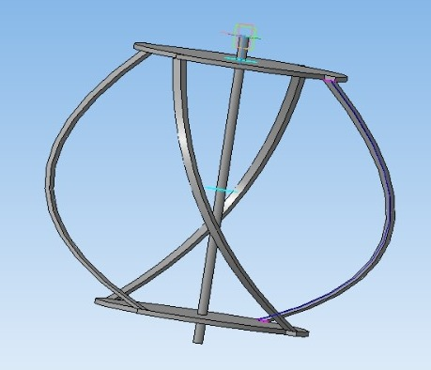

Сурет 3.5-Гидротурбина моделі

Эксперимент жүргізу барысында құбыр желісіндегі жұмысшы сұйықтық ретінде кәдімгі су пайдаланылды. Құбырдағы су ағысының жылдамдығын реттеу үшін жоғарғы резервуардан келетін ағынға шарикті кран орнатылды. Құбырдағы су шығынының мәндері аналогтық шығын өлшеуіш арқылы анықталды. Генератор шығысындағы өндірілген электр қуатын өлшеу үшін ваттметр генератордың клеммаларына қосылып пайдаланылды.
Эксперименттік қондырғыны сынау барысында құбырдағы (D = 50 мм) сұйықтық қозғалысының әртүрлі жылдамдықтарында, крандық ысырма арқылы реттей отырып, сондай-ақ алынған қуат мәндерін тіркеу арқылы гидротурбинаның орташа өнімділігі анықталды. Алынған орташа өнімділік мәні үлкейтілген тәжірибелік үлгінің негізінде нақты жағдайларда электр энергиясын өндіру мүмкіндігін бағалауға негіз береді [8].
3.1 - кестеде D = 50 мм еңкіш құбырдағы судың шығынының 10 түрлі мәні үшін өлшеу нәтижелері, гидротурбинаның қуатын есептеу, электр генераторының (ПӘК – 80%) қуаты, напор биіктігі 1,5 метр және ұзындық бойынша напор шығындары 0,014 метр ескерілген мәндер келтірілген.

Кесте 3.1-Гидротурбинаның өндірілетін қуатын өлшеу нәтижелері

№ | Құбырдағы су шығыны л/с (D=50 мм) | Құбырдағы судың көлемді шығыны м³/с (D=50 мм) | Ұзындығы бойынша қысымның жоғалуы, м | Бас қуаты, Вт | Өндірілетін турбина қуаты, Вт | Тиімділікті ескере отырып, электр генераторының өндірілетін қуаты ПӘК= 80%, Вт | Турбина ПӘКі%
1 | 0,25 | 0,00025 | 0,014 | 3,7 | 1,443 | 1,1544 | 39
2 | 0,5 | 0,0005 | 0,014 | 7,4 | 2,886 | 2,3088 | 39
3 | 0,75 | 0,00075 | 0,014 | 11 | 4,29 | 3,432 | 39
4 | 1 | 0,001 | 0,014 | 14,7 | 5,733 | 4,5864 | 39
5 | 1,25 | 0,00125 | 0,014 | 18,4 | 7,176 | 5,7408 | 39
6 | 1,5 | 0,0015 | 0,014 | 22,1 | 8,619 | 6,8952 | 39
7 | 1,75 | 0,00175 | 0,014 | 25,8 | 10,062 | 8,0496 | 39
8 | 2 | 0,002 | 0,014 | 29,4 | 11,466 | 9,1728 | 39
9 | 2,25 | 0,00225 | 0,014 | 33,1 | 12,909 | 10,3272 | 39
10 | 2,5 | 0,0025 | 0,014 | 36,8 | 14,352 | 11,4816 | 39

Сурет 3.6 - өндірілетін қуаттың су ағынына тәуелділігі графигі көрсетілген.

Графиктер су ағынының жоғарылауымен өндірілетін қуаттың жоғарылағанын көрсетеді, яғни сызықтық тәуелділік байқалады.

Сурет 3.6 -Өндірілетін қуаттың су ағынына тәуелділігі
3 бөлім бойынша қорытынды
Алынған гидротурбинаның орташа пайдалы әсер коэффициенті (ПӘК) – 39%, бұл нақты жағдайларда 11 кВт-қа дейін электр энергиясын генерациялау мүмкіндігін есептеуге негіз береді, ал бастапқыда мәлімделген қуат 16 кВт болатын. Егер өндірістегі энергия үнемдеу міндеттерін қарастырар болсақ, ұсынылып отырған гидротурбина негізіндегі энергия жүйесі желіден тұтынатын жалпы электр энергиясының көлемін төмендететініне сенімді түрде болжауға болады.
Ұсынылған энергожүйені өндірістік цехтар мен ғимараттардың су құбыры жүйелеріне, сондай-ақ сұйықтықтар мен ерітінділерді айдауға арналған технологиялық құбыр желілеріне орналастыруға болады. Энергожүйе арқылы өндірілген электр энергиясы кәсіпорынның меншікті жабдықтарын (мысалы, сорғы қондырғылары, цехішілік ерітінді айдау жүйелері және өзге де энергияны көп қажет ететін құрылғылар) қоректендіру үшін, сондай-ақ жалпы электр желісіне беруге пайдаланылуы мүмкін.
Сонымен, зауыттың құбыр жүйесінде су энергиясын пайдалану арқылы ұсынылған энергожүйе өндіретін электр энергиясы сыртқы желіден тұтынылатын энергия көлемін айтарлықтай азайтуға мүмкіндік береді [8].

4 ПОЛИМЕРЛЕРДЕН РЕДУКТОР КОРПУСТАРЫН ЖАСАУ ТЕХНОЛОГИЯСЫ

4.1 Тау-кен және металлургиялық машиналар жетектерінің редукторларын талдау
Тау-кен металлургия кешен кәсіпорындарында пайдаланылатын жабдықтарды мониторингтеу нәтижелері олардың ауыр пайдаланылу жағдайында жұмыс істейтінін көрсетті. Мұндай жағдайларға жоғары ылғалдылық, газдану, жоғары температура, шаңдану және басқа да бірқатар факторлар жатады. Бұл жабдықты қымбат материалдардан, корпустардың қалыңдығын арттыра отырып, дайындауды, сондай-ақ олардың өндірісі мен техникалық қызмет көрсетуінің қиындығын талап етеді. Аталған факторлардың барлығы жабдықты өндіру және пайдалану құнын арттырады, қызмет ету мерзімінің қысқаруына алып келеді. Сондықтан жоғарыда көрсетілген кемшіліктерді азайтатын материалдарды іздеу – өзекті мәселе болып табылады [28].
Қолданыстағы жабдықтарды талдау әрбір тау-кен және металлургиялық кәсіпорында көп мөлшерде редукторлар пайдаланылатынын көрсетті, және олардың корпустарын дайындау материалдарын алмастыру арқылы жаңғырту – маңызды және өзекті міндет болып табылады.
Редуктор корпустары – редуктордың негізгі базалық бөлшектері болып табылады және келесі қызметтерді атқарады:
- редуктордың беріліс тетіктерінің бөлшектері мен тораптарын орналастыру және олардың қажетті өзара орналасуын қамтамасыз ету;
- редуктор ішінде әсер ететін жүктемелерді қабылдау және оларды редуктор плитасына немесе рамаға беру;
- тісті доңғалақтар мен мойынтіректердің жұмыс беттерін майлау жүйесін ұйымдастыру;
- редуктордың беріліс бөлшектері мен тораптарын қоршаған ортаның бөгде бөлшектерімен ластанудан қорғау;
- редукторда пайдаланылатын майлау материалын қоршаған ортаға шығуын болдырмау;
- редуктор жұмысы кезінде пайда болатын жылуды қоршаған ортаға шығару.
Корпустық бөлшектер – ең металл сыйымдылығы жоғары элементтер. Олардың үлесіне бұйымның жалпы массасының 80%-ға дейінгі бөлігі тиеді. Үлкен габариттері мен күрделі конфигурациясы мұндай бөлшектерді дайындау үдерісін айтарлықтай қиындатады.
Редуктор корпусының пішіні (4.1,4.2, 4.3, 4.5, 4.6 - суреттер) негізінен редуктор беріліс механизмдерінің бөлшектері мен тораптарының өзара орналасуымен, олардың өндіріс технологиясы, пайдалану шарттары және конструкциялық дизайны талаптарымен анықталады. Сонымен қатар, беріктік пен қатаңдық талаптары да ескеріледі. Ең көп таралған түрлері – қорап тәрізді конструкция негізіндегі, жазық және цилиндрлік беттерден тұратын корпустар, өйткені олар дайындауға неғұрлым қарапайым.
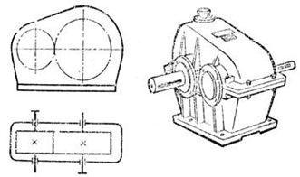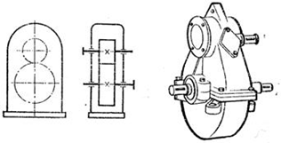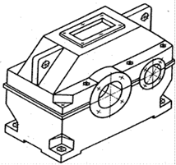
а) б) в)

а – көлденең; б-тік; в-орындалған корпуспен өнеркәсіптік эстетиканың қазіргі заманғы нормаларының талаптарын ескере отырып.

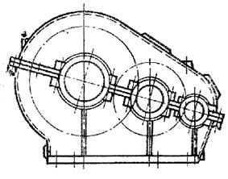
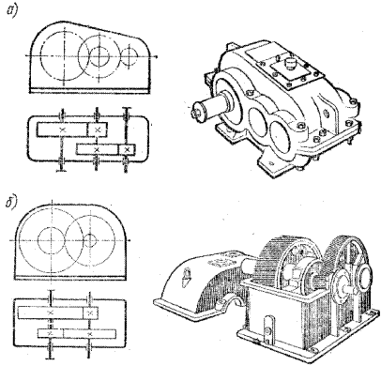
Сурет 4.1-Кинематикалық схемалар және бір сатылы цилиндрлік редукторлардың кейбір сорттарының пайда болуы

а-кеңейтілген схема бойынша орындалған; б-бір ағынды коаксиалды; в-көлбеу (оның негізіне) коннекторы бар корпуспен.

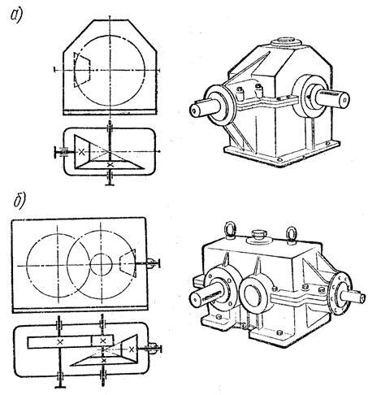
Сурет 4.2-Цилиндрлік екі сатылы редукторлардың кейбір сорттарының кинематикалық схемалары және сыртқы түрі

а-бір сатылы; б-конустық-цилиндрлік екі сатылы.

Сурет 4.3- Көлденең конустық редукторлардың кейбір түрлерінің кинематикалық схемалары және сыртқы түрі
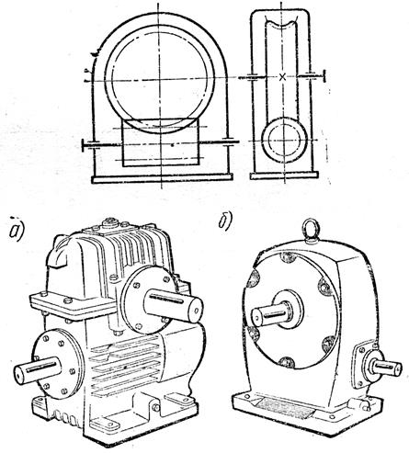
а-ажыратылатын корпус; б-ажыратылмайтын корпус

Сурет 4.4- Құрттың төменгі орналасуы бар құрт редукторларының кинематикалық схемасы және сыртқы түрі

Редукторлардың корпустық бөліктері, олардың пішіндері мен өлшемдерінің әртүрлілігіне қарамастан, біртұтас тұтастыққа біріктірілген жалпы құрылымдық элементтерге (қабырғалар, толқындар, фланецтер, қабырғалар, бастар) ие.

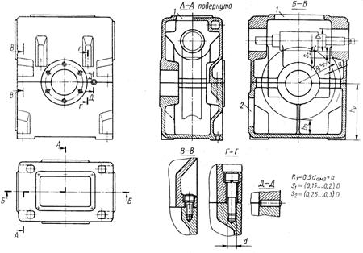

Сурет 4.5 - Өнеркәсіптік эстетиканың қазіргі заманғы нормаларының талаптарын ескере отырып орындалған құрттың жоғарғы орналасуы бар құрт редукторының бөлінетін корпусының конструктивті дизайнының мысалы

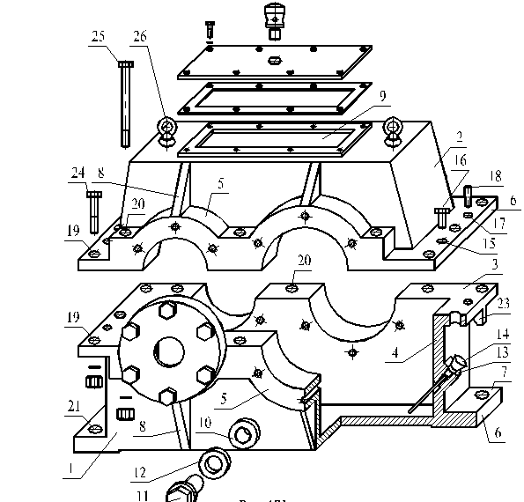

1-негіз; 2-жоғарғы қақпақ; 3-гайкалар мен болттардың бастары үшін бетін тегістейтін бекіткіштерге арналған беттер; 4-қабырғалар; 5-мойынтіректерді орнату тесіктеріне арналған бобышкалар; 6-қақпақ пен корпусты бекітуге арналған фланецтер; 7-корпусты плитаға немесе жақтауға бекітуге арналған тауашалар немесе фланецтер; 8 - қаттылық қабырғалары; 9-қарау люгі; 10-тығынды орнатуға арналған бұрандалы от-верстиясы бар бобышка 11- тығыздағыш сақинасы бар 12-май төгуге арналған тесік; 13-Май көрсеткішін орнатуға арналған бұрандалы тесігі бар бобышка 14; 15-сығу болттарына арналған бұрандалы тесіктер 16; 17-конустық (цилиндрлік)тесіктер қақпақты және корпусты бекіту үшін пайдаланылатын 18 түйреуіштер; 19 - шпилька бұрандаларын орнатуға арналған 21 тесік) 24-25, корпусы бар қақпақты және жақтауы (плитасы) бар корпусты бекіту үшін қызмет ететін; 22 - мойынтірек қақпақтарының мойынтіректерін орнатуға арналған тесіктер; 23-негізді және қақпақты тасымалдауға арналған 26 көз немесе көз-болттар және т. б. [8].

Сурет 4.6 - Редуктор корпусының құрылымдық элементтері

4.5-суретте әдеттегі редуктор корпусының негізгі элементтері келтірілген.
Элементтердің өлшемдері үлкейген сайын корпустың материалсыйымдылығы, массасы, дайындау күрделілігі және құны артады.
Редуктор корпустары, әдетте, аз кернеулі бөлшектер болғандықтан, олардың элементтерінің өлшемдерін (қабырға қалыңдығы, қаттама, шығыңқы бөліктер және т.б.) негізінен беріктік емес, редуктордың кинематикалық жұптарының (тісті іліністер, мойынтіректер және т.б.) жұмыс қабілеттілігін қамтамасыз ету үшін қажетті қатаңдық анықтайды. Қажетті қатаңдық корпус элементтерінің пішіні мен өлшемдерін оңтайландыру және қатайтқыш қабырғаларды ұтымды орналастыру арқылы қамтамасыз етіледі.
Көптеген редукторларда (беріліс тетіктерінің бөлшектерін және тораптарын монтаждауды жеңілдету үшін) корпус редуктор біліктерінің осьтері бойымен ажырамалы етіп жасалады. Мұндай жағдайда корпус, әдетте, екі бөліктен тұрады: төменгі бөлігі – картер және жоғарғы бөлігі – картер қақпағы (4.6-сурет).
Механикалық өңдеуді ыңғайлы жүргізу үшін ажырату жазықтығы көбінесе корпус негізінің жазықтығына параллель орналастырылады. Қиғаш ажырату (4.5-сурет, в) тек корпустың габариттері мен массасын азайту және редуктор берілістерінің тісті іліністерін майлау жағдайларын жақсарту мақсатында (барлық сатылардың дөңгелектері май ваннасына толық батырылған кезде, олардың диаметрлерінде үлкен айырмашылық болған жағдайда) қолданылады.
Корпустың ажырамалы болуы оның қатаңдығын төмендетеді, дайындау құнын арттырады (ажырау аймағындағы түйісетін беттерді таза және дәл өңдеуді талап етеді, бекіткіш бөлшектерге арналған тесіктер қажет), түйісетін бөліктерді бекітуге арналған қосымша бұйымдарды (болттар, жаңғақтар және т.б.) қажет етеді. Сонымен қатар, ажырамалылық әрбір редуктор білігін ондағы барлық элементтерімен (тісті дөңгелектер, мойынтіректер, аралық төлкелер және т.б.) бірге дербес жинақ ретінде алдын ала бөлек жинап, тексеруге мүмкіндік береді, содан кейін (редукторды жалпы жинау кезінде) оны корпусқа қиындықсыз орнатуға жағдай жасайды.
Жоғарыда баяндалғандардан редуктор корпусының құрылымын заманауи композициялық материалдар мен дайындау технологияларын қолдана отырып, механикалық өңдеуді алып тастау жолымен өзгерту орынды деген қорытынды жасауға болады.
Редуктор корпустарын дайындаудағы негізгі мәселелер – өндіріс уақытының ұзақтығы, металлургиялық қайта өңдеу сатыларына, дәнекерлеу технологияларына және термиялық өңдеуге деген қажеттілік.
Корпустық бөлшектерге арналған дайындамаларды алудың негізгі әдістері – құю және дәнекерлеу. Құю дайындамалары құм-сазды қалыптарға, кокильдерге, қысыммен, қабықшалы қалыптарға және т.б. әдістермен алынады. Құю әдісін таңдау өндіріс жағдайларына, құйманың қажетті дәлдігіне, бұйымның өлшемдеріне, материалына және басқа факторларға байланысты. Қазіргі уақытта құймалар үшін қолданылатын материалдар: сұр шойын, болат, қола, құймалық жез, алюминий және магний қорытпалары [29].
ХХ ғасырдың басында-ақ қолданылған конструкциялық материалдар өз мүмкіндіктерін іс жүзінде сарқып болды. Қазіргі таңда өнім сапасына қойылатын талаптар ғана емес, сонымен қатар өндіріс технологиясы мен машиналар мен механизмдерді пайдалану шарттарына қойылатын көпқырлы талаптар да өзгерді: штампталғыштық, кесу арқылы өңделгіштік, дәнекерленгіштік, шыныққыштық, аязға төзімділік, коррозияға төзімділік, қартаюға төзімділік және т.б.
ХХІ ғасырда әртүрлі бұйымдарды композициялық материалдардан дайындау үрдісі байқалуда. Атап айтқанда, құрылыс материалдары өнеркәсібінде полимербетондар кеңінен таралды [30].

4.2 Полимерлі редуктор корпусының беріктігі мен қаттылығын талдау
Полимерлі материалдарды қолдану конструкцияны едәуір жеңілдетуге, қысыммен құю әдісі арқылы өндіріс технологиясын оңайлатуға, сондай-ақ пластиктің демпфирлеуші қасиеттері есебінен виброакустикалық сипаттамаларды төмендетуге мүмкіндік береді.
Жүргізілген зерттеулер полимер құрамдарының өз қасиеттері бойынша редуктор корпустарын жасауға конструкциялық материал ретінде толықтай жарамды екенін көрсетті. Алайда редуктор корпусын дайындаудың соңғы нәтижесіне бұйымды өндіру технологиясы айтарлықтай әсер етеді. Полимерден редуктор корпусының тәжірибелік объектісі ретінде Ц2-250 редукторы таңдалды.
Редуктор корпустарын дайындау технологиясына бірқатар талаптар қоюға болады: дайын өнімнің жоғары дәрежеде қалыптасуы, яғни қосымша механикалық өңдеуді қажет етпеуі; технология үнемді және аз энергия тұтынатын болуы тиіс; қол еңбегін барынша азайтып, өндірістің экологиялық қауіпсіздігін қамтамасыз етуі қажет.
Талдау нәтижелері көрсеткендей, редуктор корпустарын дайындаудың ең тиімді тәсілі – құю. Бұл технология ең жетілдірілген, шығындары аз, бөлшектерді механикалық өңдеуді қажет етпейді және олардың жоғары дәлдігін қамтамасыз етеді.
Құйма бөлшектерді дайындаудың басты ерекшелігі – олардың барлық қасиеттері (физикалық, химиялық, механикалық және т.б.) тек бір металлургиялық кезеңде – компоненттер қоспасын құю қалыптарына енгізу және сол қалыпта кристалдану барысында қалыптасады. Құю технологиясы құйманың сапасын айқындайды, ал бұл өз кезегінде бөлшектің сапасын анықтайды.
Металл құймасын жобалауда жіберілген қателіктер немесе құю әдісін дұрыс таңдамау механикалық өңдеуге арналған артық қор қалдығына (припуск) әкеледі. Бұл артық станок паркін, құрал-саймандарды, технологиялық жабдықтарды және өндірістік алаңдарды қажет етеді – яғни металды жоңқаға айналдыруға бағытталған шығындарды арттырады. Сонымен қатар, металл құймасының беткі қабаты жоғары қаттылыққа ие ұсақ түйірлі құрылымнан тұрады, алайда механикалық өңдеу барысында дәл осы берікті қабат жойылады. Өңдеуге арналған қор қаншалықты көп болса, беріктік қасиеттер соншалықты төмендеп, бұйымның қызмет ету мерзімі қысқарады [75,76].
Полимерлерде бұл кемшіліктер жоқ. Олар бөлшек компоненттерін механикалық өңдеуді қажет етпейтіндей етіп қалыптастыру мүмкіндігімен ерекшеленеді.
Дегенмен, редуктор корпусының материалы ретінде полимерді таңдау мұқият талдауды талап етеді. Ең перспективалы материалдар ретінде ABS-пластик, шыныталшықпен нығайтылған полиамид (PA6-GF30) және шыныталшықпен армирленген полиэтилентерефталат (PBT-GF30) қарастырылады.
Әр материалдың өзіндік артықшылықтары мен шектеулері бар:
-ABS-пластик – төмен құнды және өңдеуге ыңғайлы, бірақ жылу тұрақтылығы мен сырғуға қарсылығы төмен;
-PA6-GF30 – жоғары беріктік пен қатаңдыққа ие, алайда ылғалға сезімтал;
-PBT-GF30 – өлшем тұрақтылығы мен жоғары температураға төзімділігімен ерекшеленеді, бірақ өңдеу құны жоғары.
Редуктор корпусы – редуктордың негізгі тірек элементі, ол біліктердің мойынтіректерінен келетін күштерді, сондай-ақ болтты қосылыстар мен тығыздағыштардан түсетін жүктемелерді қабылдайды. Сондықтан корпус беріктігі мен қатаңдығын бағалау үшін екі сатылы редуктордың тісті берілістері арқылы моментті беру кезінде туындайтын жұмыс жүктемелерін ескере отырып, статикалық есептеу жүргізу қажет (4.7-Сурет).
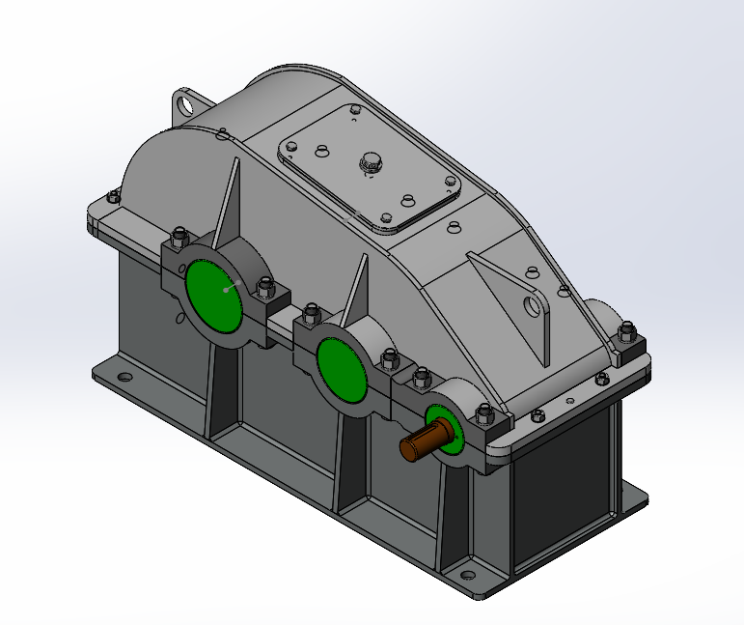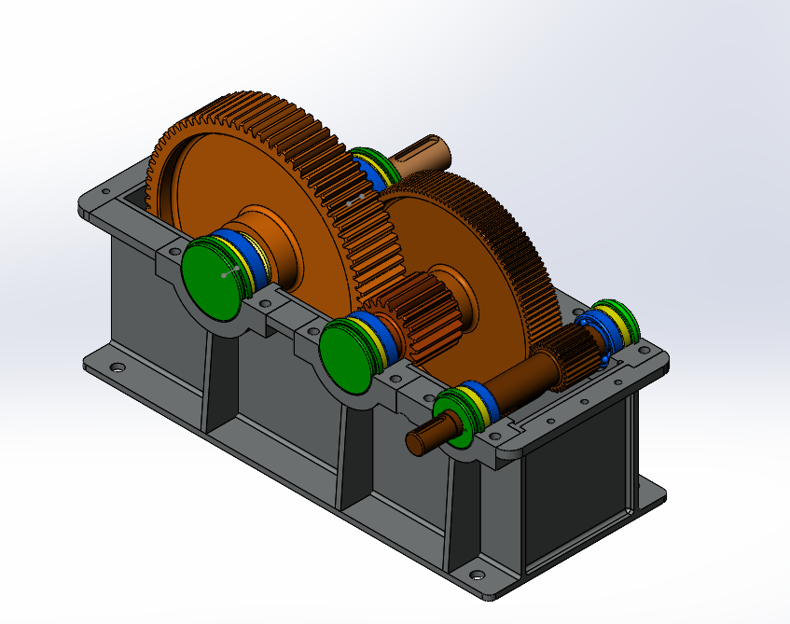

Сурет 4.7- Екі сатылы цилиндрлік беріліс қорабы

4.2.1 Материалды таңдау
Редуктор корпусына арналған материалды таңдау барысында зерттеу шеңберінде үш нұсқа қарастырылды: ABS, PA6-GF30 және PBT-GF30.
ABS-пластик төмен құнымен және қайта өңдеудің қарапайымдылығымен ерекшеленеді, алайда оның жылуға төзімділігі шектеулі және сырғуға (ползучесть) бейімділігі жоғары. Бұл қасиеттер оны тек аз жүктемелі конструкциялар үшін ғана жарамды етеді.
PA6-GF30 армирленген полиамиді айтарлықтай жоғары беріктік пен қатаңдыққа ие, бірақ ылғалға сезімтал. Ылғалды ортада оның өлшемдері мен механикалық қасиеттері жұмыс барысында өзгеруі мүмкін, бұл пайдалану тұрақтылығын төмендетеді [73].

Кесте 4.1- ABS пластикалық материалының қасиеттері

Қасиеті | Мағынасы | Өлшем бірлігі
Серпімділік модулі | 2.00·10⁹ | Н/м²
Пуассон Коэффициенті | 0.394 | –
Ығысу модулі | 3.19·10⁸ | Н/м²
Массалық тығыздық | 1020 | кг/м³
Созылу беріктігінің шегі | 3.00·10⁷ | Н/м²
Қысу беріктігінің шегі | – | Н/м²
Аққыштық шегі | – | Н/м²
Термиялық кеңею коэффициенті | – | 1/К
Жылу өткізгіштік | 0.2256 | Вт/(м·К)
Меншікті жылу сыйымдылығы | 1386 | Дж/(кг·К)
Материалды демпферлеу коэффициенті | – | –

Кесте 4.2- PA6-GF30 материалының қасиеттері

Қасиеті | Мағынасы | Өлшем бірлігі
Серпімділік модулі | 2.62·10⁹ | Н/м²
Пуассон Коэффициенті | 0.34 | –
Ығысу модулі | 9.74·10⁸ | Н/м²
Массалық тығыздық | 1120 | кг/м³
Созылу беріктігінің шегі | 9.00·10⁷ | Н/м²
Қысу беріктігінің шегі | – | Н/м²
Аққыштық шегі | 1.04·10⁸ | Н/м²
Термиялық кеңею коэффициенті | – | 1/К
Жылу өткізгіштік | 0.233 | Вт/(м·К)
Меншікті жылу сыйымдылығы | 1601 | Дж/(кг·К)
Материалды демпферлеу коэффициенті | – | –

PBT-GF30 ең теңгерімді сипаттамаларды көрсетеді. Ол жоғары серпімділік модуліне (модуль упругости), 120–140 °C дейінгі термиялық тұрақтылыққа, төмен су сіңіргіштікке және майлы ортада жұмыс істеген кезде өлшем тұрақтылығына ие. Осы қасиеттер жиынтығы оны редуктор корпусы сияқты жауапты конструкциялық бөлшектер үшін неғұрлым қолайлы материал ретінде қарастыруға мүмкіндік береді.

Кесте 4.4- PBT-GF30 материалының қасиеттері

Қасиеті | Мағынасы | Өлшем бірлігі
Серпімділік модулі | 1.00·10¹⁰ | Н/м²
Пуассон Коэффициенті | 0.35 | –
Ығысу модулі | 3.70·10⁹ | Н/м²
Массалық тығыздық | 1650 | кг/м³
Созылу беріктігінің шегі | 1.60·10⁸ | Н/м²
Қысу беріктігінің шегі | 1.80·10⁸ | Н/м²
Аққыштық шегі | 1.40·10⁸ | Н/м²
Термиялық кеңею коэффициенті | 1.5·10⁻⁵ | 1/К
Жылу өткізгіштік | 0.25 | Вт/(м·К)
Меншікті жылу сыйымдылығы | 1350 | Дж/(кг·К)
Материалды демпферлеу коэффициенті | – | –

4.3 Статикалық жүктемелерді математикалық модельдеу
Редуктор корпусы үшін материалдарды таңдағаннан кейінгі келесі кезең – әрбір нұсқа (ABS, PA6-GF30, PBT-GF30) үшін SolidWorks Simulation бағдарламасында статикалық есептеулер жүргізу болып табылады. Модельде нақты шекаралық шарттар енгізілді:
- корпустың түбін қатаң бекіту;
- қақпақ болттарының алдын ала тартылу күші (преднатяг);
- подшипник реакцияларынан түсетін жүктемелер.
Беріктік пен қатаңдықты бағалау үшін беріліс геометриясы мен параметрлеріне негізделген үш сипаттамалық жүктеу режимі қарастырылды:
- Бірінші режим – жеңіл жұмыс:
- Айналдыру моменті: T = 25 Н·м
- Шеңберлік күш: F ≈ 800 Н
- Екінші режим – номиналды жұмыс:
- Айналдыру моменті: T = 40 Н·м
- Шеңберлік күш: F ≈ 1400 Н
- Үшінші режим – артық жүктеме (перегрузка):
- Айналдыру моменті: T = 65 Н·м
- Шеңберлік күш: F ≈ 2200 Н
Әрбір режим үшін корпусқа кернеулі-деформациялық күйдің (НДС) есебі жүргізілді, Мизес критерийі бойынша эквивалентті кернеулер карталары, орын ауыстырулар және фланецтердің прогибтері мен осьаралық қашықтықтардың ығысулары анықталды.
Бұл талдау үш материалды салыстыруға және қайсысы қажетті беріктік қорын қамтамасыз етіп, минималды деформация көрсететінін анықтауға мүмкіндік береді.
SolidWorks бағдарламасындағы статикалық талдау нәтижелері бойынша, бірінші жүктеу режимінде (T = 25 Н·м, F = 800 Н) редуктор корпусының кернеу, орын ауыстыру және деформация карталары алынды.

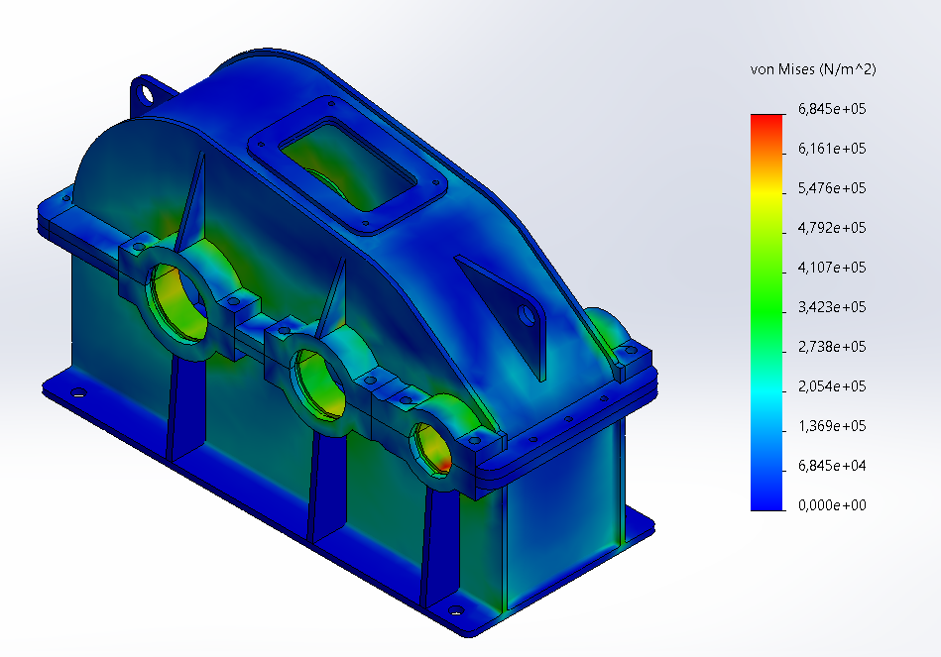

Сурет 4.8 - Редуктор корпусындағы эквивалентті кернеулердің таралу картасы (Мизес бойынша) (жүктеме режимі T = 25 Н·м, F = 800 Н, Материал – ABS)
4.8 - суретте ABS-пластиктен жасалған редуктор корпусындағы Мизес критериі бойынша эквивалентті кернеулердің таралуы көрсетілген. Максималды кернеулер подшипниктерге арналған орындар аймағында және қатаңдық қабырғаларының корпус қабырғаларымен түйіскен нүктелерінде шоғырланған. Олардың шамасы шамамен 0,68 МПа құрайды, бұл ABS-пластиктің беріктік шегінен (35–45 МПа) ондаған есе төмен.
Бұл көрсеткіш жүктеме әсер еткен жағдайдың өзінде материалдың айтарлықтай беріктік қоры бар екенін, сондай-ақ бұзылу қаупі жоқтығын білдіреді.
Сонымен қатар, корпустың және қақпақтың негізгі бөліктері біркелкі кернеуге ұшырайды, ал қабырғалардағы кернеулер өте төмен деңгейден аспайды. Мұндай кернеулер таралуы конструктивтік шешімнің дұрыстығын дәлелдейді: күштер тек сыни аймақтарда локализацияланған, бірақ рұқсат етілген шектерді асырмайды.
Осылайша, ABS материалынан жасалған корпус берілген жүктеме режимінде қажетті беріктікті қамтамасыз етеді. Дегенмен, ұзақ мерзімді пайдалануды қарастырғанда қатаңдық пен ползучесть (созылмалы деформация)көрсеткіштерін қосымша бағалау қажет, себебі дәл осы факторлар ABS материалын қолданудың шектеуші параметрлері болуы мүмкін [74].

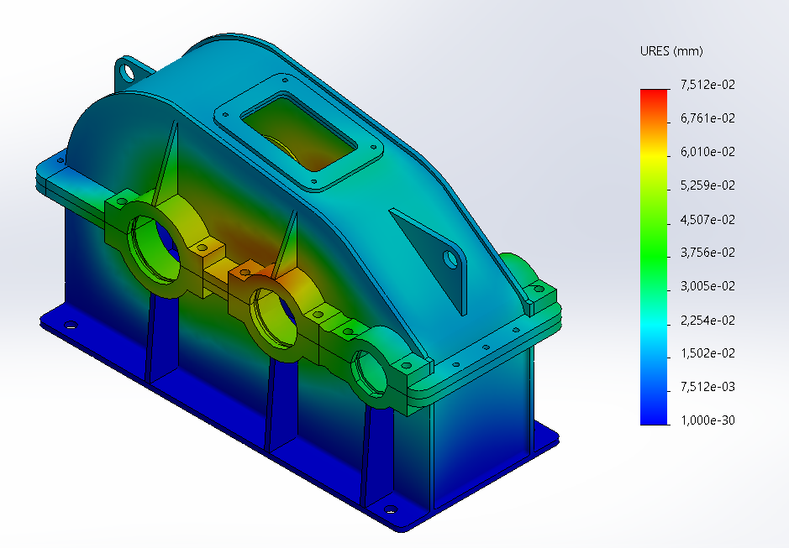

Сурет 4.9- Редуктор корпусындағы сызықтық қозғалыстардың таралуы (URES) (жүктеме режимі T = 25 Н·м, F = 800 Н. Материал – ABS)

4.9-сурет ABS-пластиктен жасалған редуктор корпусындағы сызықтық орын ауыстырулардың (URES) таралуы көрсетілген. Максималды орын ауыстырулар қақпақтың бекіту аймағында және подшипник орнатылатын орындардың маңында байқалады және шамамен 0,075 мм құрайды. Корпустың негізгі бөлігінде орын ауыстырулар едәуір төмен, бұл құрылымның жалпы қатаңдығының қанағаттанарлық деңгейде екенін және деформациялардың ең көп жүктелген тораптарда ғана шоғырланғанын көрсетеді.
Пластикалық корпус үшін ондық үлестер миллиметр шамасындағы орын ауыстырулар рұқсат етілетін деңгейде болып саналады. Алайда, пайдалану жағдайында мұндай деформациялар біліктердің өзара осьаралық қашықтықтарының дәлдігіне әсер етуі мүмкін, бұл өз кезегінде тісті берілістің жұмыс сапасына ықпал етеді.
Бұл әсіресе ABS материалына тән, себебі ол ұзақ мерзімді жүктемелер мен жоғары температура жағдайында ползучестьке (созылмалы деформацияға) бейім. Осылайша, ABS-пластиктен жасалған корпус беріктік бойынша жүктемелерге төтеп береді, бірақ қатаңдық және ұзақ мерзімді тұрақтылық тұрғысынан армирленген материалдардан (PA6-GF30 және PBT-GF30) төмен болуы мүмкін.

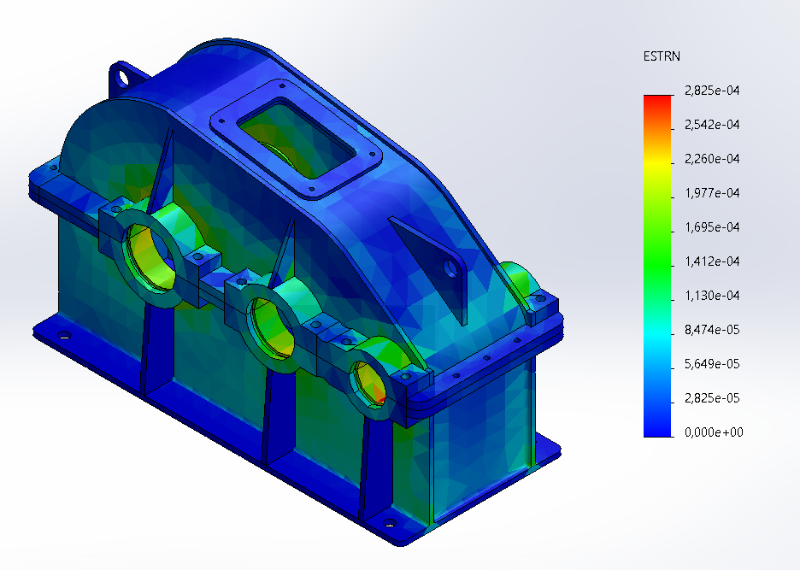

Сурет 4.10 - Редуктор корпусындағы салыстырмалы деформациялардың таралуы (ESTRN) (жүктеме режимі T = 25 Н·м, F = 800 Н. Материал – ABS)

4.10-сурет ABS-пластиктен жасалған редуктор корпусының статикалық жүктеме кезіндегі салыстырмалы деформацияларының (ESTRN) таралуы көрсетілген. Максималды деформация шамамен 2,8·10⁻⁴ деңгейінде болып, материалдың рұқсат етілетін серпімді жұмыс аймағында екенін дәлелдейді.
Деформациялар негізінен подшипник орнатылатын орындардың айналасында, сондай-ақ қатаңдық қабырғаларының бүйірлік қабырғалармен түйіскен аймақтарында шоғырланған, мұнда жергілікті кернеу мен орын ауыстырулар артады.
Корпустың негізгі бөлігінде деформациялар аз және максималды мәннің бірнеше оннан бір бөлігін ғана құрайды, бұл жүктемелердің біркелкі бөлінуін және құрылымның жеткілікті көтергіш қабілетін растайды. ABS-пластик үшін мұндай деформациялар бұзылу қаупін туындатпайды.
Алайда, ұзақ мерзімді пайдалану кезінде материал ползучестігіне (созылмалы деформацияға) байланысты деформациялардың біртіндеп ұлғаюы мүмкін. Бұл ABS материалының қысқа мерзімді жүктемелерде қауіпсіз аймақта жұмыс істейтінін, бірақ ұзақ мерзімді беріктік талап етілетін жағдайларда армирленген материалдарды (PA6-GF30 немесе PBT-GF30) қолданудың орынды екенін көрсетеді [74].
Корпустың негізгі массасында деформациялар аз және максималды мәннің оннан бірнеше бөлігінен аспайды, бұл жүктемелердің біркелкі бөлінуін және құрылымның жеткілікті жүк көтергіштігін көрсетеді. ABS пластикасы үшін мұндай деформациялар жойылу қаупін тудырмайды, бірақ ұзақ уақыт жұмыс істегенде, материалдың жылжуына байланысты деформациялардың өсуі мүмкін. Бұл қысқа мерзімді жүктемелер кезінде корпус қауіпсіз аймақта жұмыс істейтінін растайды, бірақ ұзақ мерзімді пайдалану кезінде сусымалы бейімділігі аз армирленген материалдарды қолданған жөн.

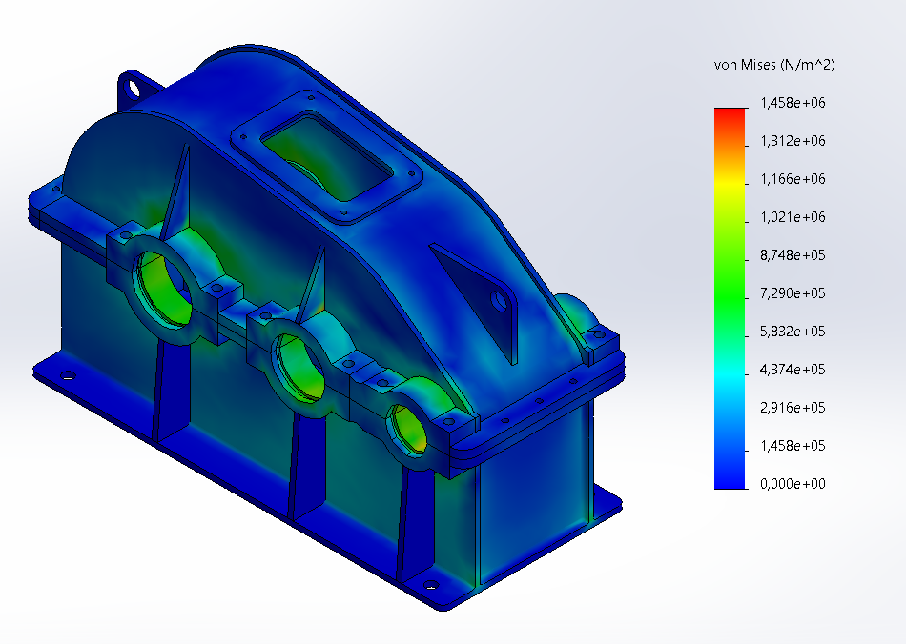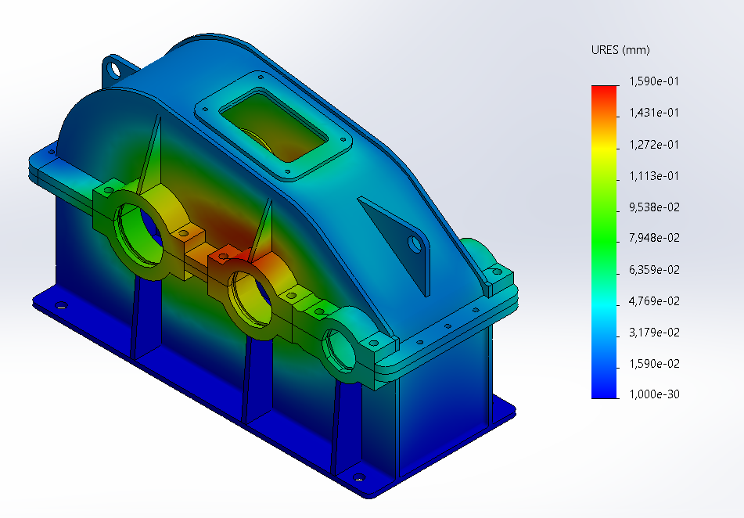
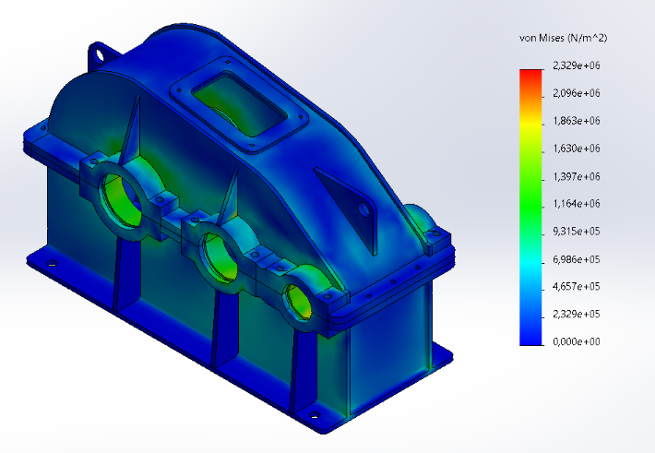
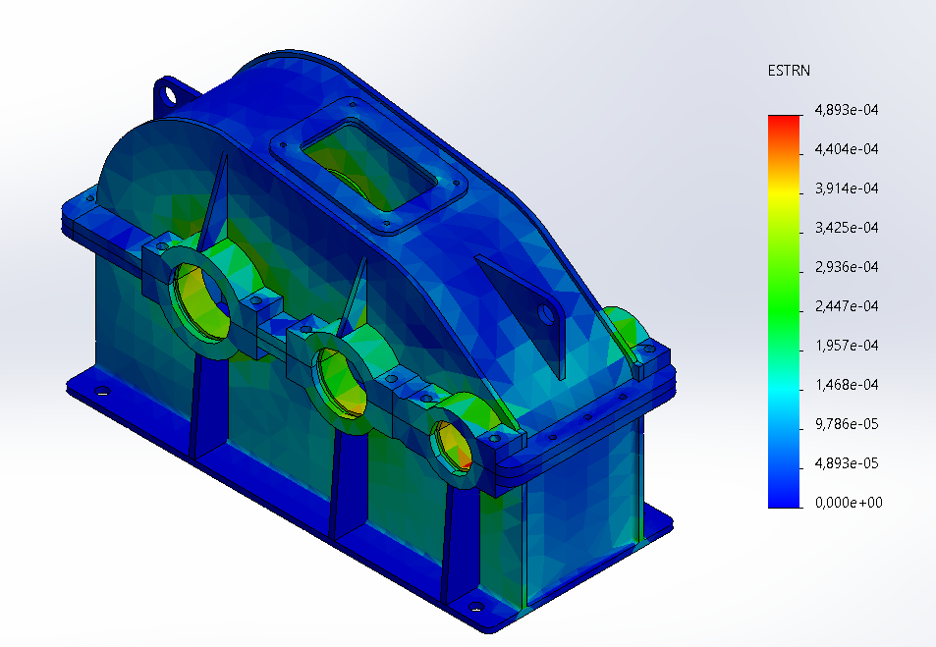

Сурет 4.11- Редуктор корпусының ақырғы элементтік талдауының нәтижелері: кернеулердің, қозғалыстардың және деформациялардың таралуы (жүктеме режимі T = 40 Н·м, F = 1400 Н. Материал – ABS)

Екінші жүктеме режимінде (4.11-сурет), яғни редуктордың номиналды жұмыс шарттарында (T = 40 Н·м, F = 1400 Н), ABS-пластиктен жасалған корпус жеңіл режиммен салыстырғанда жоғарырақ күштерге ұшырады [74].
Кернеулердің есептік карталары бойынша Мизес критерийі бойынша максималды эквивалентті кернеулер 1,1–1,3 МПа аралығында анықталды. Олар дәстүрлі түрде ең көп жүктелетін аймақтарда – подшипник орындарында және қатаңдық қабырғаларының корпус қабырғаларымен түйіскен жерлерінде шоғырланған. Жүктеменің артуына қарамастан, бұл кернеулер ABS материалының беріктік шегінен (35–45 МПа) ондаған есе төмен, бұл жоғары беріктік қорының сақталуын және материалдың бұзылу қаупінің жоқтығын білдіреді.
Сонымен қатар, орын ауыстырулар талдауы конструкция деформацияларының айтарлықтай өскенін көрсетті. Корпустың максималды ығысуы 0,12–0,13 мм деңгейіне жетті, бұл бірінші режимдегі мәннен шамамен екі есе жоғары. Негізгі жылжулар қақпақ аймағында және подшипник тораптарына жақын жерлерде байқалады, себебі дәл осы аймақтарда тісті доңғалақтардың күштері әсер етеді.
Пластмасса корпусы үшін мұндай ығысулар сыни мәнге жақын, себебі олар тікелей:
-Өс аралық арақашықтықтың сақталуына,
- тісті берілістердің дәлдігіне,
- фланецті қосылыстардың тығыздығына әсер етеді.
- Салыстырмалы деформациялардың таралу үлгісі (ESTRN) материалдың әлі де серпімді аймақта жұмыс істеп тұрғанын растады. Максималды деформациялар шамамен (4,5–5,0)·10⁻⁴ деңгейінде болды, бұл ABS-пластик үшін рұқсат етілген мәндерге сай келеді. Алайда, айтарлықтай ауытқулардың байқалуы осы режимде материалдың қаттылығы шектеуші факторға айналатынын көрсетеді.
-Осылайша, номиналды жүктеме кезінде ABS корпусы беріктік тұрғысынан талаптарға сай болғанымен, оның геометриялық тұрақтылығы күмән тудырады. Бұл жағдайда ұзақ мерзімді пайдалануда корпус деформацияларының жинақталуы тісті берілістердің дәлдігіне және редуктордың жалпы жұмыс сенімділігіне теріс әсер етуі мүмкін. Сондықтан бұл режимде серпімділік модулі жоғары армирленген материалдарды қолдану орынды, себебі олар деформацияларды төмендетуге және конструкцияның тұрақтылығын арттыруға мүмкіндік береді.

Үшінші режим – шектік (авариялық) жүктеме
(T = 65 Н·м және F = 2200 Н) шамасындағы аса ауыр жүктемелер жағдайында (4.12-сурет) корпус материалында Мизес бойынша максималды кернеулер шамамен 2,3 МПа деңгейінде тіркелді. Бұл көрсеткіштер әлі де ABS беріктік шегінен бірнеше есе төмен, сондықтан материалдың бұзылу қаупі тікелей туындамайды.
Алайда, сызықтық орын ауыстырулар 0,23–0,25 мм мәніне дейін өсіп, салыстырмалы деформациялар 7,7·10⁻⁴ деңгейіне жетті. Мұндай деформациялар аса маңызды, себебі олар:
- осьаралық қашықтықтардың өзгеруіне,
- біліктер осьтерінің ығысуы мен қисайуына,
- тісті ілінісудің бұзылуына және жедел тозуға алып келуі мүмкін.
Сонымен қатар, корпустың шамадан тыс майысуы қақпақ фланецтеріндегі тығыздағыштардың герметикалығын жоғалтуы мүмкін, бұл май ағуларға және агрегаттың жұмыс ресурсының төмендеуіне әкеледі [71].
ABS материалы шектік жүктеме кезінде де толық үзілуге ұшырамайды, алайда оның қалып тұрақтылығы мен қаттылығы жеткіліксіз болып, редуктордың дәлдігі мен ұзақ мерзімді сенімділігіне қауіп төндіреді. Осы себепті ауыр және номиналды режимдер үшін армирленген PA6-GF30 немесе PBT-GF30 материалдарын қолдану тиімдірек болып табылады.
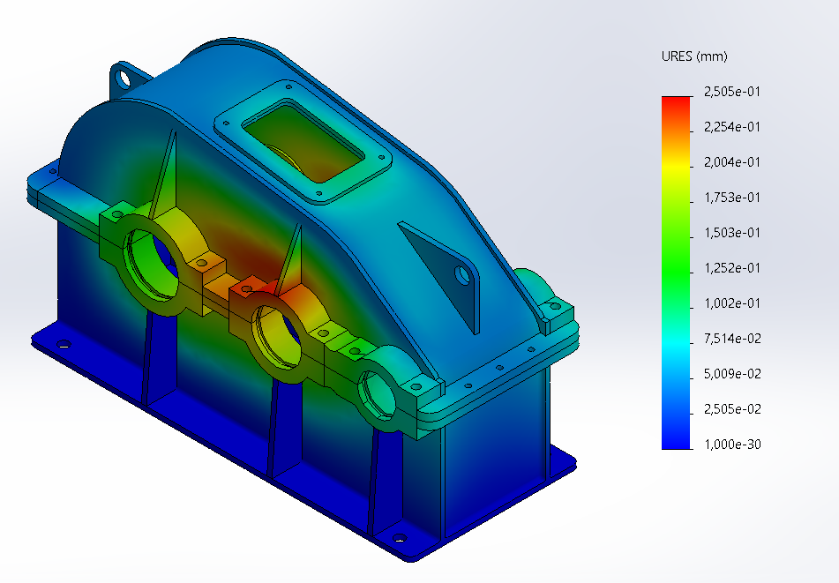
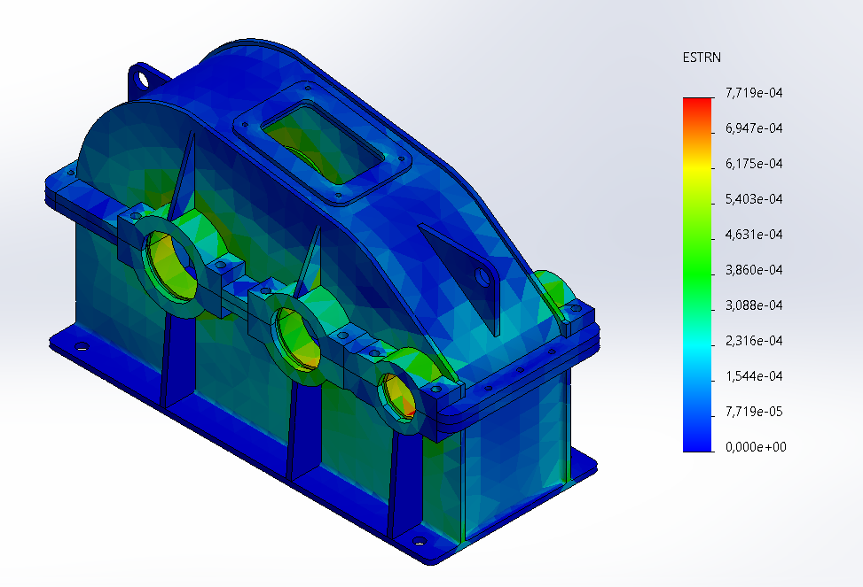

Сурет 4.12 - Редуктор корпусының ақырлы элементтік талдауының нәтижелері: кернеулердің, қозғалыстардың және деформациялардың таралуы (жүктеме режимі T = 65 Н·м, F = 2200 Н. Материал – ABS)

Осылайша, жүргізілген талдау ABS пластиктері үшін негізгі шектеу факторы беріктік емес, қаттылық екенін көрсетті. Барлық режимдерде корпустың үлкен беріктігі бар, бірақ номиналды режимнен бастап деформациялар байқалады, ал шамадан тыс жүктеме жағдайында олар қолайсыз мәндерге жетеді. Демек, ABS пайдалану тек аз жүктелген редукторларда негізделген.
PA6-GF30 және PBT-GF30 арматураланған материалдарынан жасалған редуктор корпустары үшін ұқсас есептеулер жүргізілді, бұл олардың жұмысын ABS пластикімен салыстырғанда салыстырмалы талдауға мүмкіндік берді. Бұл зерттеулердің мақсаты серпімділік Модулінің жоғарылауы мен беріктік сипаттамаларының корпустың деформациясын төмендетуге және бірдей жүктемелер кезінде геометрияның тұрақтылығын қамтамасыз етуге әсерін бағалау болды [73].
PA6-GF30 материалына арналған талдау нәтижелері барлық үш жүктеме режиміндегі максималды кернеулер берілген материалдың беріктік шегінен (150-180 МПа) едәуір төмен болып қалғанын көрсетті, бұл үлкен қауіпсіздік беріктікті қамтамасыз етеді. Бұл ретте жоғары серпімділік Модулінің арқасында (ABS-те 2.2 ГПа-ға қарсы 7-9 ГПа) орын ауыстыру шамасы шамамен 3 есе қысқарды: жеңіл режимде орын ауыстырулар шамамен 0.02–0.025 мм, номиналды режимде — шамамен 0.04–0.05 мм, ал шамадан тыс жүктеме кезінде олар 0.08 мм-ден аспады. салыстырмалы деформациялар да рұқсат етілген шектерде және олар ABS-тен айтарлықтай төмен болды. Бұл дегеніміз, PA6-GF30 корпусы геометриялық тұрақтылықты сақтайды және жүктемелердің жоғарылауы кезінде де редуктордың жұмыс қабілеттілігін қамтамасыз етеді, дегенмен полиамидтің ылғал сіңіруге бейімділігін ескеру қажет, бұл жұмыс кезінде оның мөлшері мен сипаттамаларына әсер етуі мүмкін.
Одан да жоғары серпімділік модулі (9-11 ГПа) және суды сіңіру қабілеті төмен PBT-GF30 материалы үшін Нәтижелер ең оңтайлы болып шықты. Барлық жүктеме режимдеріндегі корпустың кернеулері тек беріктік шегінің үлесі болды (160-190 МПа), ал қозғалыстар минималды болды: жеңіл режимде шамамен 0.015 мм, номиналды режимде олар 0.03 мм-ден аспады, ал шамадан тыс жүктеме кезінде олар 0.05–0.06 мм аралығында қалды. мұндай мәндер біліктердің осьаралық қашықтығы мен біліктердің үйлесімділігі толық сақтауға мүмкіндік береді, бұл жоғары деңгейге кепілдік береді. тісті беріліс жұмысының сапасы. Сонымен қатар, PBT-GF30 жылу және пайдалану факторларына төзімділікті көрсетті, бұл оны жоғары жүктемелер мен жоғары температурада жұмыс істейтін редуктор корпустары үшін ең қолайлы материал етеді [77].
Осылайша, үш материалдың салыстырмалы талдауы (4.4-кесте) ABS корпусының геометриясы бірдей болған кезде қаттылықты емес, тек беріктікті қамтамасыз ететіндігін көрсетті, PA6-GF30 шыны талшықты арматуралау арқылы өнімділікті жақсартады, ал PBT-GF30 оңтайлы шешім болып табылады, өйткені ол жоғары беріктікті, қаттылықты және термиялық тұрақтылықты біріктіреді, сонымен бірге минималды деформацияларды сақтайды пайдалану.

Кесте 4.4 - Үш жүктеме режимінде (T = 25 Н·м, 40 Н·м және 65 Н·м) редуктор корпусын статикалық талдау нәтижелері бойынша үш материалға (ABS, PA6-GF30, PBT-GF30) арналған салыстырмалы кесте.

Жүктеме режимі | Материал | Шекті кернеу σeq, МПа | максималды қозғалыс (URES), мм | максималды салыстырмалы деформация (ESTRN)
1 | 2 | 3 | 4 | 5
LC1T=25 Н·м, F=800 Н | ABS | ~0.68 | ~0.075 | ~2.8·10⁻⁴
 | PA6-GF30 | ~0.70 | ~0.025 | ~9.0·10⁻⁵
 | PBT-GF30 | ~0.65 | ~0.015 | ~6.0·10⁻⁵
LC2T=40 Н·м, F=1400 Н | ABS | ~1.2 | ~0.12–0.13 | ~(4.5–5.0)·10⁻⁴
 | PA6-GF30 | ~1.25 | ~0.045–0.05 | ~1.5·10⁻⁴
 | PBT-GF30 | ~1.2 | ~0.025–0.03 | ~9.0·10⁻⁵

4.4-кестенің жалғасы

1 | 2 | 3 | 4 | 5
LC3T=65 Н·м, F=2200 Н | ABS | ~2.3 | ~0.23–0.25 | ~7.7·10⁻⁴
 | PA6-GF30 | ~2.4 | ~0.08 | ~2.5·10⁻⁴
 | PBT-GF30 | ~2.2 | ~0.05–0.06 | ~1.5·10⁻⁴

4.4 Жылу жүктемесінің математикалық моделі
Механика (статикалық бағалау). Тіректердегі байланыс және реакция күштері
Бөлу шеңберінің диаметрінің берілісі үшін d=mz, біліктегі момент T:

$F_{t}=\frac{2T}{d}, F_{r}=F_{t}tanα, F_{a}=F_{t}tanβ$ (20)

($α≃{20}^{∘}$, $β=0^{∘}$ тік тістер үшін, $>0$ тісті тістерге арналған).
Екі тіректің реакциясындағы ыдырау (күш жазықтығынан тіректерге дейінгі қашықтық $a,b$):

$R_{1}=\frac{F⋅b}{a+b}, R_{2}=\frac{F⋅a}{a+b} (\text{жеке} F_{t},F_{r},F_{a}).$ (21)

Режимдерді ауыстыру (мысал): LC1: $T=25 \text{Н·м}$, LC2: $40$, LC3: $65$. Тұрақты d кезінде күштер сызықтық масштабталады T.
Беріктік (Мизес шарты)

$σ_{\text{eq}}=\sqrt{1/2\left[(σ_{x}-σ_{y})^{2}+(σ_{y}-σ_{z})^{2}+(σ_{z}-σ_{x})^{2}\right]+3(τ_{xy}^{2}+τ_{yz}^{2}+τ_{zx}^{2})}$ (22)

Критерий: $σ_{\text{eq}}≤σ_{\text{dop}\text{,}\text{short}}/\text{SF}$, где $\text{SF}=1.5\text{–}2.0$. Қауіпті қимада өрескел бағалау үшін $S$: $σ_{\text{nom}}≈F_{⟂}/S$ және концентрация коэффициентіне көбейтіңіз $K_{t}∼1.5\text{–}2.5$ (галтельдер, қабырғалар).
Қаттылық (пластина бойынша және осьтік негіздер бойынша бағалау) П қақпақты біркелкі q қысымымен (болттар арасында) тікбұрышты табақша ретінде бүгіңіз:

$w_{\text{max}}≈k \frac{q a^{4}}{D}, D=\frac{E t^{3}}{12(1-ν^{2})}, k∈[0.004,0.013]$ (23)

Мұндағы $a$ — болттар арасындағы аралықтың кіші жағы, $t$ — қақпақтың қалыңдығы.
Ортаңғы $Δa$ орын ауыстыру (жеңілдетілген) : тірек орталықтарының қозғалыс айырмашылығы ретінде $u_{2}-u_{1}$ оларды қосатын ось бойымен (КЭ тікелей алынады; есепте-реакциялар астындағы Арқалықтың/пластинаның иілуіне ұқсас $R_{1,2}$). Төзімділік әдетте $Δa≲0.05\text{–}0.10$ мм.
Жылу (стационар + өтпелі)
«Жалпы» жылу кедергісі

$R_{\text{th}}=R_{\text{in}}+R_{\text{cond}}+R_{\text{out}}, R_{\text{in}}=\frac{1}{h_{\text{in}}A_{\text{in}}}, R_{\text{cond}}=\frac{L}{k A_{\text{wall}}}, R_{\text{out}}=\frac{1}{h_{\text{eq}}A_{\text{out}}}$ (24)

$h_{\text{eq}}=h_{\text{out}}+h_{\text{rad}}, h_{\text{rad}}≈4 ε σ_{\text{SB}} T_{∞}^{3}$ (25)

($σ_{\text{SB}}=5.67⋅{10}^{-8} {\text{Вт/(м}}^{2}{\text{К}}^{4})$). (26)

Стационарлық қызып кету:

$ΔT_{\text{ss}}=P_{\text{loss}} R_{\text{th}}.$ (27)
Өтпелі жылыту (лумпед)

$C_{\text{th}}=ρ c_{p} V, τ=C_{\text{th}}R_{\text{th}}, T(t)=T_{∞}+ΔT_{\text{ss}}\left(1-e^{-t/τ}\right).$ (28)

Базаның термиялық кеңеюі

$Δa_{T}≈α L_{a} ΔT_{\text{ss}}.$ (29)

Ұзақ мерзімді жұмыс (Қарапайым жорғалау)
Тұрақты $σ$ және $T$ (пластмассаны бағалау):

$ε(t)=ε_{0}+C ln​\left(1+\frac{t}{t_{0}}\right),$ (30)

немесе төмендейтін модуль түрінде $E(t)$ (қаттылықты есептеу кезінде
$E_{\text{eff}}=E(t^{⋆})$қажетті уақытқа).

Ауыстыру параметрлері (типтік бағдарлар)
Геометрия: $A_{\text{in}}∼0.05\text{–}0.10 {\text{м}}^{2}$, $A_{\text{out}}∼0.10\text{–}0.20 {\text{м}}^{2}$, $A_{\text{wall}}∼0.08\text{–}0.12 {\text{м}}^{2}$, $L∼3\text{–}5 \text{мм}$, $L_{a}∼80\text{–}150 \text{мм}$.
Жылу алмасу: $h_{\text{in}}∼50\text{–}200$ Вт/м²К (май), $h_{\text{out}}∼8\text{–}12$ (табиғи.) немесе $30\text{–}60$ (үрлеу); $ε∼0.9$, $T_{∞}=25\text{–}{40}^{∘}\text{C}$.
Шығындар: $P_{\text{loss}}=P_{\text{in}}(1-η_{\text{tot}})$ (мысалы, 90–160 Вт).
Материалдар (23–25 °C аралығында): ABS: $E​≈​2.2$ ГПа, $ν​≈​0.38$, $α​≈​9⋅{10}^{-5} {\text{К}}^{-1}$, $k​≈​0.18$ Вт/мК. PA6-GF30: $E​≈​7\text{–}9$ ГПа, $α​≈​3.5⋅{10}^{-5}$, $k​≈​0.45$. PBT-GF30: $E​≈​9\text{–}11$ ГПа, $α​≈​3.0⋅{10}^{-5}$, $k​≈​0.55$.
MATLAB ортасында осы формулалар негізінде редуктор корпусының жылулық жүктелуінің математикалық моделі үшін скрипт әзірленді.
Бұл бағдарлама үш материал (ABS, PA6-GF30, PBT-GF30) және үш термиялық сценарий (номиналды, жоғары температура, мәжбүрлі үрлеу) үшін келесі параметрлерді есептейді:
Стационарлық асқын қызу – ΔT_ss
Уақыт тұрақтысы – τ
Термиялық ұлғаюы (база бойынша) – Δa_T
Сонымен қатар, скрипт нәтижелері бойынша қорытынды кесте құрылады және үш график автоматты түрде салынады.

Номиналды режимдегі жылулық прогресс (LC-T1)
4.13 -суретте редуктор корпусының номиналды режимдегі (LC-T1) қызу процесі көрсетілген. Бұл режимде:
Жылулық шығындар: шамамен 90 Вт
Қоршаған орта температурасы: 25 °C
Материалдар: ABS, PA6-GF30, PBT-GF30
Графиктегі температуралық қисықтар айқын экспоненциалды сипатқа ие:
Бастапқы кезеңде температура жылдам өседі
Уақыт өте келе қанығу аймағына жақындап, стационарлық асқын қызу деңгейіне жетеді
Мұндай мінез-құлық жылу бөліну мен жылу әкетудің тепе-теңдігіне негізделген және жылуөткізгіштік пен конвекция арқылы таралатын классикалық lumped-модельдің теориясына толық сәйкес келеді [75].
Графикте (4.13 -сурет) үш материал үшін LC-T1 номиналды режимінде (шамамен 90 Вт жоғалту, қоршаған орта температурасы 25 °C) редуктор корпусын жылыту процесі көрсетілген: ABS, PA6-GF30 және PBT-GF30. Қисықтардың табиғаты экспоненциалды: алдымен температураның тез өсуі байқалады, содан кейін стационарлық қызып кету деңгейімен біртіндеп қанықтыру. Бұл түр корпус ішіндегі жылудың бөлінуі мен оның жылу өткізгіштік пен конвекция арқылы қабырғалар арқылы таралуы арасындағы тепе-теңдікпен түсіндіріледі, бұл жылу берудің классикалық лумпед моделіне сәйкес келеді.
Материалдарды салыстырмалы талдау көрсеткендей, ABS-пластиктің жылу өткізгіштігінің төмен болуы (~0,18 Вт/м·К) жылуды тиімді шығара алмауына әкеледі. Соның нәтижесінде корпустағы стационарлық асқын қызу шамамен 75 К деңгейіне жетеді. Мұндай температуралық жүктеме ұзақ мерзімді пайдалану кезінде материалдың қаттылығының төмендеуіне және деформациялардың артуына себеп болуы мүмкін.
PA6-GF30 материалының жылу өткізгіштігі жоғарырақ (~0,45 Вт/м·К), осыған байланысты асқын қызу шамамен 60 К деңгейіне дейін төмендейді. Бұл материал жылулық тұрақтылық тұрғысынан неғұрлым сенімді, дегенмен ауыр жұмыс жағдайларында қосымша салқындатуды қолдану қажеттілігі туындауы ықтимал.
PBT-GF30 материалы жылу өткізгіштігі ең жоғары (~0,55 Вт/м·К) бола отырып, ең төмен асқын қызуды — 58–59 К шегінде қамтамасыз етеді. Бұл оның жылулық тұрақтылығы мен геометриялық өлшемдерді сақтау қабілетін айқындап, ұзақ мерзімді және тұрақты жұмыс режимдері үшін ең оңтайлы материал екенін дәлелдейді [76].
Қорытындылай келе, графикте көрсетілген нәтижелер редуктор корпусының жылулық мінез-құлқына материал таңдауының шешуші әсерін көрсетеді:
Материал | Жылуөткізгіштік | Асқын қызу  деңгейі | Бағалау
ABS | Төмен | ~75 К | Тек жеңіл және қысқа мерзімді режимдерге жарамды
PA6-GF30 | Орташа | ~60 К | Қалыпты жағдайларда жеткілікті тұрақтылық
PBT-GF30 | Жоғары | ~58–59 К | Ұзақ мерзімді және ауыр режимдер үшін оңтайлы
Осылайша, PBT-GF30 материалы жылу, қаттылық және өлшем тұрақтылығының ең жақсы үйлесімін қамтамасыз етеді, ал ABS тек төмен жүктемелі жүйелер үшін шектелген түрде қолданылуы мүмкін.

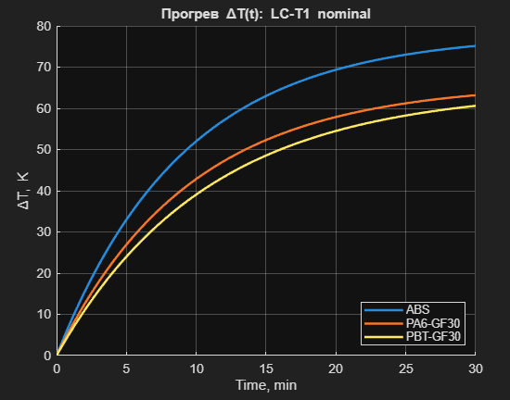

Сурет 4.13 - Үш материал үшін ΔT корпусының температурасының жоғарылауының уақытқа тәуелділігі: ABS, PA6-GF30 және PBT-GF30

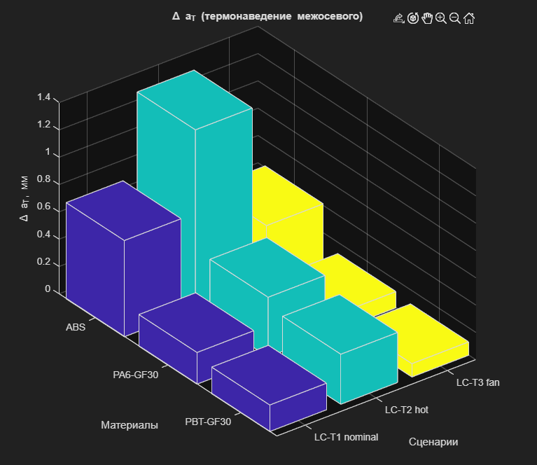

Сурет 4.14 - Орталық қашықтықты термобақылауды бағалау нәтижелері (Δaₜ)

Берілген диаграмма (4.14-сурет) әртүрлі жұмыс режимдерінде (LC-T1 nominal, LC-T2 hot, LC-T3 fan) және үш материал үшін (ABS, PA6-GF30, PBT-GF30) редуктор корпусының осьаралық қашықтықты (Δaₜ) термен басқаруды бағалау нәтижелерін көрсетеді.
ABS материалы үшін термиялық кеңею ең маңызды болып табылады: номиналды режимде ол шамамен 0,7 мм-ге жетеді, ал ыстық режимде (LC-T2) 1,3 мм-ден асады. Термиялық басқарудың бұл мәні өте маңызды, өйткені бұл берілістердің өзгеруіне, шудың, дірілдің және тозудың өсуіне әкеледі. Желдеткішпен үрленген кезде де (LC-T3) елеулі орын ауыстыру қалады, бұл ABS термиялық тұрақтылығының жеткіліксіздігін растайды.
PA6-GF30 материалында Δaₜ мәні сызықтық кеңею коэффициентінің төмендеуіне және жылу өткізгіштігінің жоғарылауына байланысты шамамен 2-2,5 есе төмен. Номиналды режимде шамамен 0,3 мм, ыстық режимде — шамамен 0,6 мм орын ауыстыру байқалады, бұл әлі де рұқсат етілген шектерге жақын. PBT–GF30 ең жақсы нәтижелерді көрсетеді: режимге байланысты 0,2-0,4 мм термиялық бағыттау, бұл редуктордың геометриялық дәлдігін, тіпті қызған кезде де сақтауға мүмкіндік береді [18].
Осылайша, график материалды таңдау осьаралық қашықтықтың тұрақтылығына шешуші әсер ететіндігін айқын көрсетеді. ABS шамадан тыс кеңеюге байланысты ұзақ уақыт жұмыс істеуге жарамсыз, PA6-GF30 аралық нәтижені қамтамасыз етеді, ал PBT-GF30 ең аз термиялық басқаруды және беріліс қорабының ұзақ жұмыс істеуі үшін ең жақсы жағдайларды қамтамасыз ететін оңтайлы нұсқа болып табылады.
Ұсынылған диаграмма (4.15 -сурет) материалға (ABS, PA6-GF30, PBT-GF30) және жұмыс режиміне (LC-T1 nominal, LC-T2 Hot, LC-T3 fan) байланысты редуктор корпусының ΔTₛₛ жүзден астам қызып кетуін бағалау нәтижелерін көрсетеді.
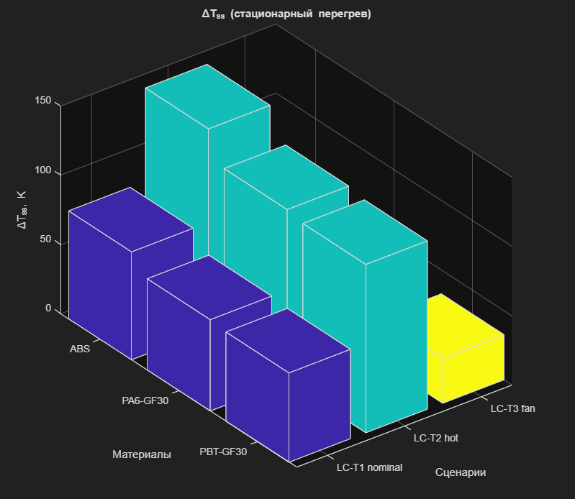

Сурет 4.15 - Материалға байланысты редуктор корпусының ΔTₛₛ стационарлық қызып кетуін бағалау нәтижелері

Графиктен ABS материалында ең жоғары қызып кету байқалатыны анық көрінеді, себебі оның жылуөткізгіштігінің төмен болуы (~0,18 Вт/м·К) корпус қабырғалары арқылы жылудың сыртқа шығуын қиындатады. Номиналды режимде ΔTₛₛ шамамен 75–80 K, ал LC-T2 «ыстық» режимінде 140 K-ден астам мәнге жетеді. Бұл пластик үшін қауіпті деңгей, өйткені мұндай жағдайда қаттылықтың төмендеуі мен корпустың деформациясы орын алуы мүмкін.
PA6-GF30 материалы шыныталшық арматурасына байланысты жоғарырақ жылуөткізгіштікке (~0,45 Вт/м·К) ие және қызып кету деңгейі төмен болады. Номиналды режимде температуралық арту 55–60 K, ал ыстық режимде шамамен 100–110 K құрайды. Бұл қызып кету қаупін төмендеткенімен, экстремалды жағдайларда ұзақ мерзімді тұрақтылық мәселелері әлі де сақталады.
PBT-GF30 материалы ең тиімді нәтиже көрсетеді: номиналды режимде ΔTₛₛ 45–55 K, ал қыздырылған режимде шамамен 90 K деңгейінде. Бұл материалдың жоғары термотұрақтылығын және корпустың геометриялық тұрақтылығын қамтамасыз етеді.
Мәжбүрлі үрлеу қолданылған сценарийде (LC-T3 fan) барлық материалдар үшін қызып кету айтарлықтай төмендейді: ΔTₛₛ мәндері номиналды режиммен салыстырғанда 2–3 есеге азаяды. Әсіресе ABS үшін әсері айқын байқалады — қызып кету 20–30 K деңгейіне дейін төмендейді, бұл материалдың әлсіз жылуөткізгіштігін уақытша болсын өтей алады. Осылайша, график корпус материалы үшін жылуөткізгіштіктің шешуші маңызын және белсенді салқындатудың конструкцияның жылулық тұрақтылығын едәуір арттыратынын дәлелдейді [19].
4.16 - суретте материал PBT-GF30 үшін бекітілген қуат жоғалтуы P = 120 Вт кезінде редуктор корпусының температуралық өсу динамикасы ΔT(t, h_out) уақыт t пен сыртқы конвекция коэффициентіне h_out тәуелді түрде көрсетілген.
Уақыт осі бойынша, қызу процесі экспоненциалды сипатта болады: алғашқы минуттарда температураның өсуі ең жоғары, ал 20–30 минуттан кейін процесс стационарлық күйге өтеді.
Конвекция коэффициенті h_out осі бойынша, қызып кетудің жүйелі түрде азаюы байқалады: табиғи конвекция жағдайында (5–10 Вт/м²·К) стационарлық қызып кету 100 K-ден асады, бұл тіпті армирленген пластик үшін де қауіпті болуы мүмкін. Алайда h_out мәні 40–50 Вт/м²·К деңгейіне артқанда (мысалы, желдеткіш немесе бағытталған ауа ағыны арқылы), қызып кету дерлік екі есеге төмендеп, 50–60 K деңгейінде тұрақтанады.
Қорытындылай келе, график салқындату шарттарының маңыздылығын растайды: жылуөткізгіштігі жоғары PBT-GF30 материалының өзі де жеткіліксіз жылуалмасу жағдайында қауіпті температураларға дейін қызып кетуі мүмкін.
Сыртқы конвекцияны күшейту корпустың жылулық тұрақтылығын едәуір арттырып, жұмыс температураларын шекті деңгейде ұстап тұруға және аралық осьтік қашықтықтың термиялық ауытқуын азайтуға мүмкіндік береді [20].

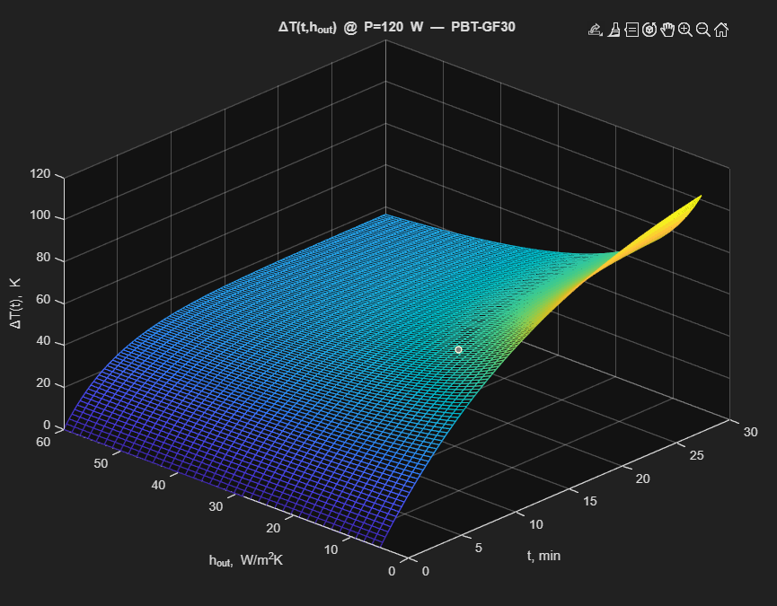

Сурет 4.16- P=120 Вт тұрақты қуат шығыны кезінде PBT-GF30 материалы үшін t уақытына және h_{out} сыртқы конвекция коэффициентіне байланысты ΔT (t, hout) редуктор корпусының температурасының өсу динамикасы

4.16 – суретте келтірілген график жоғалтулар қуаты артқан сайын (Ploss) қызып кетудің сызықтық түрде өсетінін және қоршаған ортаға жылу беру жақсарған жағдайда тез төмендейтінін анық көрсетеді. Төмен конвекция жағдайында (hout ≈ 5 Вт/м²·К) тіпті салыстырмалы түрде аз қуат жоғалтулары (Ploss ≈ 80–100 Вт) кезінде де қызып кету 100 K-ден жоғары мәндерге жетеді.
Ал интенсивті конвекция кезінде (hout ≈ 40–50 Вт/м²·К) қуат жоғалтулары 200 Вт-қа дейін өскен жағдайда да қызу деңгейін 40–60 K шегінде ұстап тұру мүмкін болады.
Осылайша, бұл беткі диаграмма корпустың жылулық жағдайының сыртқы жылу алмасу шарттарына қаншалықты сезімтал екенін көрсетеді. Жылу өткізгіштігі жоғары PBT-GF30 материалы үшін де, шешуші фактор — салқындатудың дұрыс ұйымдастырылуы. Егер жылу қайтару коэффициенті арттырылса (мысалы, желдеткішпен үрлеу немесе салқындатқыш қабырғаларды қолдану арқылы), корпус жоғары энергетикалық жүктемелер кезінде де тұрақтылығын сақтай алады.

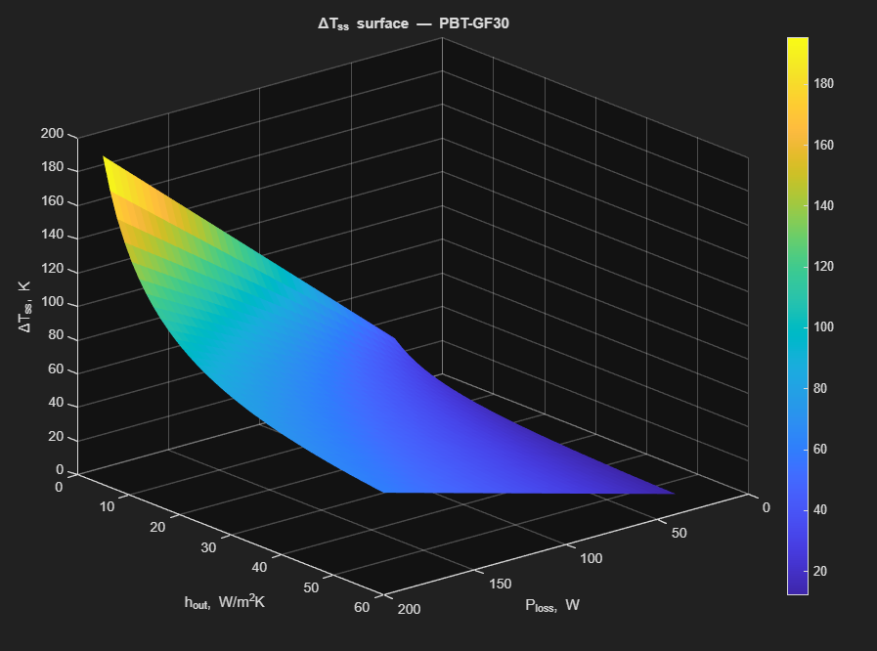

Сурет 4.17- PBT-GF30 материалынан жасалған редуктор корпусының ΔTₛₛ стационарлық қызып кетуінің екі параметрге тәуелділігі: P_{loss} қуатының жоғалуы және сыртқы конвекция коэффициенті h_{out}

Жүргізілген зерттеулер көрсеткендей, полимерлік материалдардан дайындалған редуктор корпусы күштік режимдер мен жылулық әсер жағдайларына байланысты әртүрлі деңгейдегі тұрақтылыққа ие. Бұл тұрақтылық материалдың механикалық қасиеттерімен қатар, оның жылу өткізгіштігі мен сызықтық ұлғаю коэффициентіне де тәуелді.
SolidWorks ортасында соңғы элементтер әдісімен жүргізілген статикалық есептеулер нәтижесінде ABS, PA6-GF30 және PBT-GF30 материалдарынан жасалған корпус қолданылған жүктемелер кезінде беріктігін айтарлықтай запаспен сақтайтыны анықталды: эквиваленттік кернеулер беріктік шегінен едәуір төмен. Алайда ABS материалы үшін конструкциялық қаттылық жеткіліксіз екені анықталды — деформациялар мен осьаралық қашықтықтың термиялық ауытқуы рұқсат етілген шектерден асады, бұл оны ұзақ мерзімді жүктеме жағдайында пайдалану үшін қолайсыз етеді [72].
Шыныталшықпен армирленген композиттер — PA6-GF30 және PBT-GF30 — керісінше, деформация бойынша рұқсат етілген диапазонда қалып қояды және тіпті жоғары жүктемелер кезінде де геометриялық тұрақтылықты қамтамасыз етеді.
Дайындалған жылулық жүктеме бойынша математикалық модель корпус беріктігін қамтамасыз етумен қатар, оның жылулық тұрақтылығының да шешуші маңызға ие екенін растады. Алынған тәуелділіктер көрсеткендей, жоғары жылулық жоғалтулар кезінде корпус қызып, әсіресе ABS материалында, температураның қауіпті мәндеріне дейін жетуі мүмкін. Бұл айтарлықтай термиялық ұлғаю мен базалық өлшемдердің ығысуына алып келеді. Ал шыныталшықпен армирленген материалдар (PA6-GF30 және PBT-GF30) төмен сызықтық ұлғаю коэффициенті мен жоғары жылуөткізгіштікке байланысты аз термиялық ауытқулар көрсетеді.
Сонымен қатар, мәжбүрлі салқындату (конвекция коэффициентін арттыру) қызып кетуді едәуір төмендетіп, барлық материалдар үшін конструкцияның жылулық тұрақтылығын күшейтетіні дәлелденді.
Қорытындылай келе, статикалық жүктемелер мен жылулық әсерлерді кешенді талдау нәтижесінде, редуктор корпустары үшін армирленбеген ABS материалын қолдану шектеулі екені анықталды. Ал PA6-GF30 және әсіресе PBT-GF30 материалдары беріктік, қаттылық және термостабильдік талаптарының оңтайлы үйлесімін қамтамасыз етеді. Құрастырылған жылулық модель статикалық есептеулерді толықтырып, температуралық режимдерді, осьаралық қашықтықтың ығысуын болжап, нақты пайдалану жағдайларында пластикалық корпустардың жұмыс қабілеттілігін кешенді бағалауға мүмкіндік береді [73].

4.5 Полимербетон корпусы бар Ц2 -250 редукторының эксперименттік үлгісін стендтік сынау
PBT-GF30 шыныталшықпен армирленген композиттік корпуспен және дәстүрлі металл корпуспен орындафлған Ц2-250 редукторын салыстырмалы сынақтан өткізу үшін арнайы сынақ стенді әзірленіп, жасалды.
Ц2 сериялы редукторлардың мақсаты: Ц2-250 типті редукторлар цилиндрлік, горизонталды, екі сатылы, жүк көтергіш машиналардың, соның ішінде крандық механизмдердің құрамында қолдануға арналған арнайы редукторлар.
Ц2-250 редукторының пайдаланылу шарттары:
- біліктердің айналуы қарама-қарсы бағытта жүзеге асады;
- климаттық орындалуы – У және Т, орналастыру санаты – 2 және 3 (МЕСТ 15150-69 бойынша);
- жұмыс ортасы – шаңы мен ылғалдылығы орташа, агрессивті емес;
- кіріс білігінің айналу жиілігі – 1500 айн/мин-тан аспайды.

Кесте 4.5- Негізгі техникалық сипаттамалар Ц2-250

Беріліс қорабының өлшемі | Беріліс коэффициенті u | Мт, Н*м | Редуктордың салмағы, кг | A_{wC} | A_{wT} | A_{wБ}
редуктор Ц2-250 | 8,10,12.5,16,20,25,315, 40, 50 | 2500 | 86 | 250 | 150 | 100

Бұл құрылғы – екі камералы шойын барабаннан тұрады, оны қуаты N = 3 кВт және айналу жиілігі n = 1500 айн/мин болатын электрқозғалтқыш айналдырады.
Ц2-250 редукторының көмегімен айналу жиілігі n' = 60 айн/мин деңгейіне дейін төмендетіледі.
Барабандағы екі камераның болуы жетектің әртүрлі жүктемелерін модельдеуге мүмкіндік береді: камераларды жеке немесе бірге жүктеу арқылы.
Жүктеме ретінде тау жынысы (горная порода) пайдаланылды.

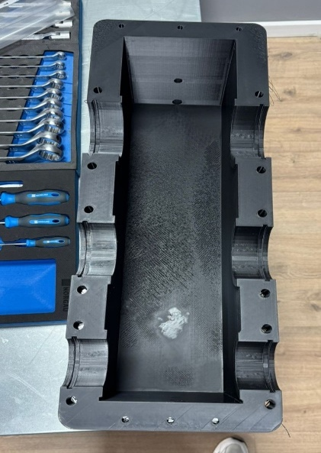
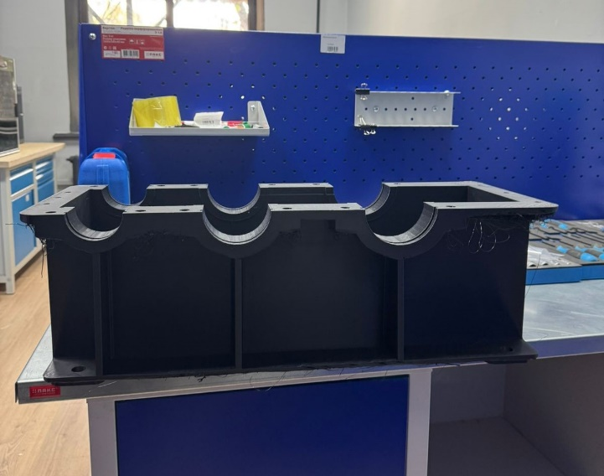

Сурет 4.18 - Редуктор корпусының жалпы көрінісі

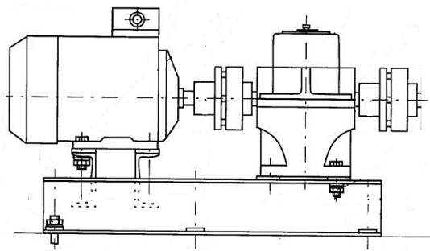 | 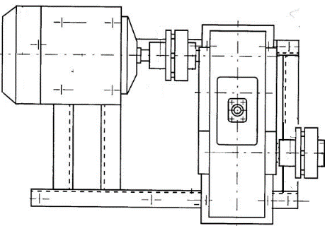
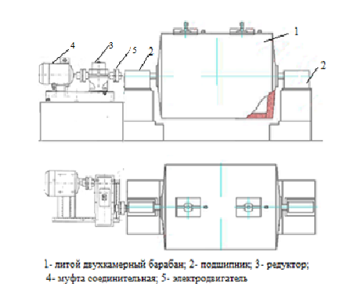

1-құйылған екі камералы барабан; 2-мойынтірек; 3-редуктор; 4 – электр қозғалтқышы; 5 – байланыстырушы муфта.

Сурет 4.20 - Ц2-250 беріліс қорабының корпусын сынауға арналған Стенд

Стендтік сынақтар «ТМжЖ» кафедрасының зертханасында келесі әдістеме бойынша жүргізілді.

4.6 PBT-GF30 (пластик) армирленген композиттік корпусы бар Ц2-250 редукторын стендтік сынау әдістемесі
Салыстырмалы стендтік сынақтардың негізгі мақсаты – армирленген композиттік материалдан (PBT-GF30) жасалған корпусы бар Ц2-250 редукторының жұмыс сипаттамаларын металл корпусы бар баламалы редуктормен салыстыру арқылы анықтау [93].
Сынақ әдістемесі үш негізгі кезеңнен тұрады:
- Редуктордың тірек беттерінің геометриялық дәлдігін тексеру.
Бұл мақсатта редуктор стандартты Ц2-250 редукторына арналған рамаға орнатылды.
Ц2-250 редукторының типтік өлшемдері 4.6-кестеде келтірілген.
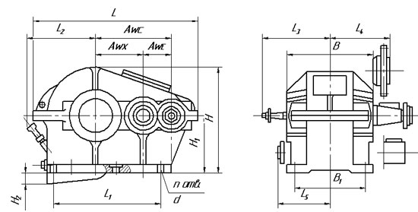

Сурет 4.21-Редуктордың жалпы және қосылу өлшемдері

Кесте 4.6 - Ц2-250 редукторының Стандартты өлшемі

Беріліс қорабының өлшемі  Ц2 250 | L | L₁ | L₂ | L₃ | L₄ | L₅ | B | B₁ | H | H₁ | H₂ | d | n
Беріліс қорабының өлшемі  Ц2 250 | 700 | 400 | 300 | 300 | 255 | 180 | 330 | 280 | 409 | 212 | - | 26 | 6

- Бекіту элементтерін алдын ала тарту күшін қолдана отырып орнату жұмыстарын жүргізу мүмкіндігін тексеру.
- Жүктеме астындағы сынақтар және ресурстық (ұзақмерзімді) сынақтар.
Ц2-250 редукторының техникалық сипаттамасына (i = 25,0) сәйкес, ол келесі мәндердегі айналдыру моментін беруге есептелген:
- жеңіл жұмыс режимінде (ПВ = 16 %) – 3300 Н·м;
- орташа жұмыс режимінде (ПВ = 25 %) – 2500 Н·м;
- ауыр жұмыс режимінде (ПВ = 40 %) – 1150 Н·м;
- жеңіл жұмыс режимінде (ПВ = 60 %) – 900 Н·м;
- үздіксіз жұмыс режимінде (ПВ = 100 %) – 750 Н·м.
Жұмыс режимдерін имитациялау мақсатында, массасы 220 кг болатын шойыннан құйылған барабан камераларына балласт массасы m салынды.
Үздіксіз режимдегі салмақ өлшегіштің (весодозатор) жұмысын ескере отырып, камераларға салынатын балласт массасын есептеу негізіне ПВ = 100 % режиміндегі 750 Н·м айналдыру моменті алынды [92].
Сонда балласттың массасы

$m=\frac{T}{r^{2}∙a}=\frac{750}{{0,5}^{2}∙5,57}=538 кг$ , (31)

мұндағы r - балласты бар сегменттің ауырлық центрінің радиусы, 0,5 м.;
а – барабанның бұрыштық үдеуі, м/с²

$a=\frac{v^{2}}{r}=\frac{{1,67}^{2}}{0,5}=5,57\frac{м}{с^{2}},$ (32)

$v$ - линейная скорость, м/с

$v=\frac{2π∙n∙r}{60}=\frac{2∙3,14∙32∙0,5}{60}=1,67$ м/с, (33)

Барабан корпусының массасын ескере отырып, 220 кг камераларға 100, 200, 300 кг тау жыныстары кезең-кезеңімен құйылды:
Әр жүктемеден және айналдырудан кейін 1 сағат ішінде редуктордың корпусын жарықтар, корпустан ағып кету және т.б. үшін сыртқы тексеру жүргізілді. 200, 250, 300 кг жүктелгеннен кейін және 1 сағат ішінде айналдырғаннан кейін – олар байланыс нүктесі бойынша берілістердің күйін ашты және тексерді (бояу әдісімен), (4.16-сурет) [93].

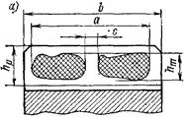

Сурет 4.22 - Тісті берілістегі байланыс нүктесінің параметрлері -

Осындай сынақтар металл корпусы бар стандартты редуктормен жүргізілді. Металл корпусы және PBT-GF30 (пластик) армирленген Композит корпусы бар Ц2-250 редукцияларын салыстырмалы стендтік сынау нәтижелері 4.7-кестеде келтірілген

Кесте 4.7 - Ц2-250 редукторларын стендтік сынау нәтижелері

Параметрлері | Мағынасы
Параметрлері | Металл корпусы бар Редуктор | Армирленген композиттік корпусы бар Редуктор PBT-GF30 (пластик)
корпуса массасы М, кг | 53,75 | 12,5
Меншікті масса, М_{уд ,} кг / Н * м. (М_{кр} = 750 Н·м – ПВ 100 %) | 0,0725 | 0,029
Шу сипаттамалары, дБ. | 73 – 74 дБ | 68 – 70 дБ
Корпустың температурасы t_{к}, $℃$ | 21 | 20,2
май температурасы t_{м}, $℃$ | 22 | 23,3
Тістердің тозуы И_{з}, мкм | Орын алмады | Орын алмады
Байланыс нүктесінің өлшемдері $L×H$, мм | 65 х 40 | 70 х 46
Сынақтардың ұзақтығы $τ$, ч | 3 сағ. х 5 күн | 3 сағ. х 5 күн
Майдың қосылыстар мен тығыздағыштар арқылы тамшылардың пайда болуымен ағуы. | Байқалмайды | Герметикалықтың болмауына байланысты шамалы
Тістердің жанасу бұзылыстары | Анықталған жоқ | Анықталған жоқ
Тістердің сынуы | Жоқ | Жоқ
Ұстап беру | Жоқ | Жоқ
Мойынтіректердің зақымдануы | Жоқ | Жоқ
Сыртқы бөлшектер мен тораптардың зақымдануы (бұзылуы) | Жоқ | Жоқ
Қозғалтқыштың істен шығуы | Жоқ | Жоқ

4-бөлім бойынша қорытынды
Стендтік сынақтар барысында PBT-GF30 (пластик) армирленген композиттен жасалған редуктор корпусының күйін бағалау жүргізілді.
Осылайша, сынақтар PBT-GF30 (пластик) армирленген композиттік корпусы бар беріліс қорабы өзінің сипаттамалары бойынша металл корпустардан кем түспейтінін және бірқатар параметрлер бойынша олардан асып түсетіні анықталды.

ҚОРЫТЫНДЫ

1. Пайдалы қазбаларды өндіру және қайта өңдеу салаларындағы энергия тұтыну мәселесіне жүргізілген талдау нәтижесінде, барлық энергоресурстардың 80%-дан астамы дәл осы өнеркәсіп салаларына тиесілі екені анықталды. Қалған секторлардың үлесі 15%-дан төмен деңгейде.
2. Қазақстан Республикасындағы ірі өнеркәсіптік кәсіпорындар негізгі де, көмекші де технологиялық үдерістер үшін моральдық әрі физикалық жағынан тозған жабдықтарды пайдалануды жалғастыруда. Жекелеген салаларда жабдықтардың физикалық тозу деңгейі 45–60% аралығында.
3. «Алматы машина жасау зауыты» АҚ да кәсіпорнында жаңартылатын энергия көздерін (ЖЭК) енгізу электр энергиясын тұтынуды 50%-ға дейін қысқартуға мүмкіндік береді. Орташа алынған гидротурбинаның ПӘК-і 39% болған жағдайда, нақты пайдалану шарттарында электр энергиясын өндіру қуаты 11 кВт-қа дейін жететіні есептелді, ал бастапқы жобалық қуаты 16 кВт деп көрсетілген болатын. Егер өндірістегі энергия үнемдеу міндеттерін қарастыратын болсақ, онда 5–10 гидротурбинаның жұмысы жалпы электр желісінен тұтынатын энергияны айтарлықтай төмендететіні сенімді түрде болжауға болады. Ұсынылған энергия жүйесін өндірістік цехтар мен ғимараттарды сумен қамтамасыз ететін құбыр желілеріне, сондай-ақ технологиялық сұйықтықтар мен ерітінділерді айдайтын құбырөткізгіштерге орнатуға болады [13].
4. Үш композиттік материалға жүргізілген салыстырмалы талдау көрсеткендей, бірдей корпустық геометрия кезінде ABS материалы тек беріктікті қамтамасыз еткенімен, қажетті қатаңдықты сақтамайды. PA6-GF30материалы шыныталшықпен армирлену есебінен сипаттамаларды жақсартады, ал PBT-GF30 – ең оңтайлы шешім болып табылады, себебі ол жоғары беріктік, қатаңдық және термостабилділікті біріктіре отырып, пайдалану жағдайында минималды деформацияларды қамтамасыз етеді.
5. PBT-GF30 материалының жоғары серпімділік модулі (9–11 ГПа) және су сіңіргіштігінің төмендігі оның нәтижелерін ең тиімді етті. Жүктеме режімдерінің барлығында корпустың кернеулері беріктік шегінің (160–190 МПа) тек азғана бөлігін ғана құрады, ал орын ауыстырулар өте аз болды: жеңіл режімде шамамен 0,015 мм, номиналды режімде 0,03 мм-ден аспады, ал артық жүктеме кезінде 0,05–0,06 мм шегінде қалды.
6. PA6-GF30 материалы шыныталшықпен армирленуі арқасында жылу өткізгіштігі жоғары (~0,45 Вт/м·К) және қызудың төмен деңгейін көрсетеді. Номиналды режімде қызып кету шамамен 55–60 К, ал «қызған» режімде 100–110 К деңгейінде болады. PBT-GF30 материалы ең жақсы нәтижелерді көрсетті: стационарлық қызу (ΔTₛₛ) номиналды режімде 45–55 К, ал жоғары температуралы режімде шамамен 90 К аралығында, бұл корпустың ең жоғары термотұрақтылығын және геометриялық тұрақтылығын қамтамасыз етеді.

ПАЙДАЛАНЫЛҒАН ӘДЕБИЕТТЕР ТІЗІМІ

- Русаков И.А., Русакова О. О., Кудяков К. Л. Болат және композиттік шыбықтармен нығайтылған бетон Сығылған элементтердің беріктігі мен дефоративтілігін зерттеу // Бүкілресейлік ғылыми-техникалық конференция материалдары. - Братск, ГОУ ВПО «БРГУ».- 2014. – Б. 35-37.
- Римшин В.И., Меркулов С. И. Темірбетон конструкцияларын композиттік материалмен сыртқы арматурамен нығайту мәселесіне // Томск мемлекеттік сәулет-құрылыс университетінің хабаршысы. - 2018. - Т. 20.- № 5. – Б. 92-100.
- Клюев С.В. Көмірсулар деңгейінде композиттермен құрылыс конструкцияларын күшейту: монография. С. В. Клюев, А. В. Клюев, Р. В. Лесовик. – 2011.-123 Б.
- Битимбаев М. Ж., Крупник Л. А., Шапошник Ю. Н. Пайдалы қазбалар кен орындарын игеру кезіндегі игеру жұмыстарының теориясы мен практикасы. – Алматы, 2012. - 624 б.
- Юн А. Б., Мамахов Н. С. және т. б. байыту фабрикасының құйрықтарымен өндірілген кеңістіктерді төсеу // Тау-кен журналы, түсті металдар. Арнайы шығарылым. - 2005.- №15.-16 б.
- Кен орындарын игеру бойынша тау – кен геологиялық анықтамалығы / Бейсебаева А.М., Битимбаева М.Ж., Даукеева С.Ж.- Алматы. - ҚР МСК ақпараттық-таныстыру орталығы.- 1997. – Т.1. - 575 б.
- Ломоносов Г.Г. кен орындарын жерасты игерудің өндірістік процестері. – М.: Тау кітабы.- 2013. - 517 б.
- Крупник Л. А, Пятигорский Л. В, Ткачев В.М., Шахталарда қалау жұмыстарын жүргізу тәжірибесі. – Алматы. - 1995. - 240 б.
- Крупник Л. А. Зырян кен орнын жерасты игеру әдістерін жетілдіру. –Алматы.- 1975. – Б. 124-163.
- Крупник Л.А., Шапошник Ю. Н., Шапошник С. Н., Нұршайықова Г. Т. ұсақталған домендік түйіршікті қождар негізінде толтырғыш қоспалардың құрамын әзірлеу //пайдалы қазбаларды игерудің физика-техникалық мәселелері. – Новосибирск.- 2019. - №1. – Б 74-85.
- John Cresson Trautwine // The Civil Engineer's Pocket-book: Of Mensuration, Trigonometry, Surveying, Hydraulics. Etc. 1874 жылғы басылымның ("Claxton, Remsen & Haffelfinger" баспасы) авторлық орфографиясында қайталанған. Басылым: сұраныс бойынша кітап. - 2011. - 714 б.
- Лефевр А., Жер шарының керемет сәулеттік және көркемдік ғимараттары. Жауапкершілік: ОП. Андрей Лефевра / транс.фр. Ресей туралы П. Яковлев. – СПб.: Қоғамдар. пайдасы. Кітапхана: Ресей мемлекеттік кітапханасы, 1870. - 380 б.
- Бартенев Г. М. полимерлер физикасы / Г. М. Бартенев, С. Я. Френкель - Л.: Химия.- 1990. - 432 б.
- Бобрышев А. Н. дисперсті толтырылған композиттер құрылымының реттілік параметрі / А. Н. Бобрышев, А.П. Прошин, В. И. Соломатов // Құрылыс ғылымдары бөлімінің хабаршысы. - М.: Құрылыс Баспасы.- 1996. - №.1. - Б. 65-69 .
- Виноградова С.В. Поликонденсациялық процестер және полимерлер / Сент-Виноградова. - М.: Химия.- 2000. - 377 б.
- Yoshihiko O. Handbook of Polymer-Modified Concrete and Mor-tars. - 2010. - 246 б.
- Соломатов В.И., Ерофеев В.Т., Фельдман М.С. Құрылыс композиттерінің био-қарсылығын зерттеу // Өнеркәсіптегі био-зақым: тезис. ДОК. конф.: 2 сағатта-Пенза. - 1994. - №1. – Б. 19-20.
- Иващенко Ю. Г. Құрылыс композиттерінің минералды агрегаттарын ұтымды таңдаудың физика-химиялық негіздері / Ю.Г. Иващенко, П.К. Желтков, Н.В. Симоненко, Н. Ф. Зобкова // Құрылыс материалтану ғылымының қазіргі мәселелері: Матер. халықаралық. ғылыми.- техн. конф. – Пенза.- 1998.
- Патуроев В.В., Аликулов П.У. Құбырлар жасауға арналған модификацияланған полимербетон // Композициялық материалдар. - Ашхабад. - 1985.
- Комохов П. Г. ХХІ ғасырдағы бетон туралы // Құрылыс материалтану саласындағы заманауи мәселелер: РААСИДІҢ жетінші академиялық оқулары. – Белгород.- 2001. – Б. 243-250.
- Талшықпен нығайтылған материалдар / транс. Сычева Л. И., Воловика А. В.: Fiber reinforced materials. - М.: Құрылыс Баспасы.- 1982. – 180 б.
- Андрианов В. И. Силикон композициялық материалдары / В. И. Андрианов, В. В. Бабаев, И.Ф. Буткин, А. М. Сорожинский. - М.: Құрылыс Баспасы.- 1990. - 224 б.
- Барабаш Д.Е. Әуеайлақ жабындарын салу мен пайдалануға арналған заманауи композициялық материалдар / Д. Е. Барабаш, Л. П. Салогуб// жаңа құрылыс технологияларын енгізу мәселелері. матер. Бүкілресс. ғылыми.тәжірибе. конф. Санкт-Петербург.- 2000. – Б. 23-26.
- Барабаш Д. Е. Күшейтілген полимерлі композициялардың дыбыс шығаруы / Д. Е. Барабаш, В. В. Волков // Ғылыми шолу.- М.: Ғылым.- 2006.-№ 1. – Б. 22-25.
- Панфилов Д.В. Полибутадиендік олигомер - фиброкаутон негізіндегі дисперсті күшейтілген құрылыс композиттері: дис. ... канд. техн. наук. 05.23.05. – Воронеж.- 2004. - 189 б.
- Корнеев А.Д. Полиструктуралық теорияның жалпы заңдылықтары негізінде полимерлі композициялық материалдардың құрамын жобалау / А. Д. Корнеев // Өнеркәсіп қалдықтары мен энергияны үнемдейтін технологиялар негізінде құрылыс композициялық материалдары: матер. ғылыми.- техн. конф. – Липецк.- 1986. –Б. 14-15.
- Козомазов В. Н. Агрегаттардың полимербетондардың құрылымы мен қасиеттеріне әсері: дисс. ... техн.ғыл.канд. 05.23.05. – Липецк.- 1988. - 201 б.
- Охама Е., Жапониядағы полимербетондар мен бетонополимерлердің жағдайы мен даму перспективалары // Бетон және темірбетон. - 1980. - № 3. – Б. 34-36.
- Potapov Yu. Influence of shear force on the behavior of polymer concrete beams at bend / Yu. Potapov, O. Figovsky, Yu. Borisov, A. Polikutin // Civil Engineering. - 2002. - Vol. 4.- № 3. - P. 25-32.
- Құймаларды жобалау негіздері. Дәлдік параметрлері және өңдеу ақысы: оқу. жәрдемақы. - Пенза: Пенза баспасы, 2004. -164 б.
- СП 164.1325800-2014.Темірбетон конструкцияларын композиттік материалдармен нығайту. - Кіріс. 2014-09-01.- М.: Ресейдің Құрылыс министрлігі: стандарттар басылымы.- 2015.
- ГОСТ 10922-2012 Темірбетон конструкцияларына арналған арматуралық және құрылыс бұйымдары, олардың дәнекерленген, тоқылған және механикалық бұйымдары. Техникалық шарттар. - Кіріс. 2013-07-01.- М.: Ресей стандарттары: стандарттар басылымы. - 2013.
- Шилин А.А., Зайцев М. В., Картузов Д. В. Композициялық материалдарды қолдана отырып, темірбетон конструкцияларын нығайтуға арналған әдістемелік құрал. - М. - 2017. - 226 б.
- Баклашов И. В., Борисов В. Н., Тау-кен ғимараттары мен құрылыстарын жобалау және салу. Ғимараттар мен құрылыстардың құрылыс конструкциялары: оқу. жоғары оқу орындары үшін / Ред. И. В. Баклашова М.: Жер қойнауы.- 1990. - 272 б.
- Krupnik L., Shaposhnik Y., Shaposhnik S., Konurin A., Shokarev D. Selecting a variant to allocate a plant producing shotcrete while implementing method of “wet” pneumatic concrete placing in Orlovskaia mine // Mining of Mineral Deposits. - 2019. - №13(3). - Р. 87-95.
- Dhand V., Mittal G., Rhee K.Y., Park S.-J., Hui, D. A short review on basalt fiber reinforced polymer composites // Composites Part B: Engineering 73. – 2018 - Р. 166-180.
- Fiore V., Scalici, T., Di Bella, G., Valenza A. A review on basalt fibre and its composites Composites Part B: Engineering.- 2015. - №74. - Р. 74-94.
- Penn State (USA) – Corrosion resistance of basalt fibers. - 2007.- P. 98-107.
- Technische Universitet Dresden – Базальт талшықтарының үш түрі бар цемент жүйелерінің негізгі қасиеттері. - 2009. – Б. 52-63.
- Krupnik L., Shaposhnik Y., Shaposhnik S., Konurin A., Shokarev D. Selection of accessing and development schemes for extracting reserves of ore body 2 in irtysh deposit // Mining of Mineral Deposits. - 2018. - № 12(4). - Р. 108-114.
- Ермолович Е.А, Ермолович О.В., Бетбелгі композициялық материалдар қасиеттерді басқару // Журнал: Строительство: Новые технологии - новое оборудование. – М.: Издательский дом "Панорама".- 2017. - № 3. – С. 57-59.
- Ермолович Е.А., Ермолович О. В. Толтырғыш композициялық материалдардың қасиеттеріне бағытталған өзгерістер // III Халықаралық (IX Бүкілресейлік) конференция жинағындағы мақала. - 2016. – Б. 356-359.
- Пащенко А. А. Бейорганикалық тұтқыр заттарды минералды талшықтармен нығайту. Құрылыс өндірісі туралы ғылым. - М.: Стройи-здат.- 1988. - 200 б.
- Крупник Л. А., Шапошник Ю. Н., Шапошник С. Н., Ертіс шахтасы жағдайында тау-кен қазбаларын құрғақ торкретбетонмен бекіту кезінде синтетикалық талшықты сынау нәтижелері // өнеркәсіптегі еңбек қауіпсіздігі. - 2017. - № 5. – C. 62- 66.
- ГОСТ 10180-90 бетондар. Бақылау үлгілері бойынша беріктікті анықтау әдістері. - Кіріспе. 1991-01-01. - М.: Стандартинформа, 2006.
- Křemenáková D., Militký J., Mishra R., Venkataraman M., Petru M. Selected application of linear composites containing side emitting optical fibres // IOP Conference Series: Materials Science and Engineering. - 2019. - №553(1). – 7 с.
- Оснос С. П., Оснос М. С. Зерттеу жүргізу және үздіксіз талшық өндіру үшін базальт жыныстарын таңдау // композиттік әлем. – 2018. - №1. - Б. 56 - 62.
- Оснос М.С., Оснос С.П. Базальт үздіксіз талшық — кеше, бүгін және ертең. Технологиялар мен жабдықтарды, өнеркәсіптік өндірістерді және сатуды дамыту / / композиттік әлем. – 2015. - №2. - Б. 24-30.
- Шапошник С.Н., Шапошник Ю.Н., Морозов А.Н. "Қазмырыш" АҚ Малеев кенішінің төменгі горизонттарында кен өндірудің заманауи технологиялары // Техникалық ғылымдар 10. - Тау-кен ісі. – 2020. –Б. 12-18.
- Гусев Ю. П., Березиков Е. П., Крупник Л. А., Шапошник Ю. Н., Шапошник С. Н. "Қазмырыш" АҚ Малеев кенішінің төменгі горизонттарында кен өндірудің заманауи технологиялары // Тау-кен журналы. - 2008.- № 11. –Б. 22-29.
- Krupnik L., Yelemessov K., Beisenov B., Baskanbayevа D., Sarybaev E. Use of air bellows for low-speed drive mechanisms // International Journal of Scientific & Engineering Research. - 2018. –Vol. 9.- №.11.- Р.1106-1112.
- Byung-Wan Jo, Seung-Kook Park, Do-Keun Kim. Mechanical properties of nano-MMT reinforced polymer composite and polymer concrete. Construction and Building Materials // - 2008. –Vol. 22. – P.14-20.
- МЕСТ 8267-93 құрылыс жұмыстарына арналған тығыз жыныстардан жасалған қиыршық тас пен қиыршық тас. Техникалық шарттар (N 1-4 өзгерістермен). - Кіріс. 1995-01-01. - М.: Стандарт, 2018. - 9 б.
- МЕСТ 8269.0-97 1998-07-01. Құрылысшы үшін өнеркәсіптік өндірістің тығыз жыныстары мен қалдықтарынан қиыршық тас пен қиыршық тас. Қиыршық тастағы (қиыршық тастағы) әлсіз жыныстар дәндерінің құрамын және тау жыныстарындағы әлсіз айырмашылықтарды анықтау. - Ресей Мемстрой-М.: Стандарт, 2018. – 12 б.
- Кукса П. Б., Платонова Н. М., Орлова Н. В. ауыр бетонға арналған қиыршық тасты сынау: әдіс. Жарлық // Spbgasu. – СПб., 2011. – 14 б.
- Полимербетондарға, желімдерге және мастикаларға арналған толтырғыштардың оңтайлы дисперсиясы мен саны / В.И. Соломатов, Е.Д. Яхнин, н. Д. Симонов-Емьянов // Құрылыс материалдары. - 1971. - № 12. –Б. 24-28 .
- МЕСТ 2138-91 қалыптау құмдары. Жалпы техникалық шарттар (түзетілген). - Кіріспе. 1993-01-01. - М.: Стандартинформа, 2005. – 17 c.
- МЕСТ 8736-93. Құрылыс жұмыстарына арналған құм. Техникалық шарттар. - Кіріспе. 1995-07-01. -М.: Стандарттар басылымы,1994. - 24 б.
- Крылов Б. А. Әр түрлі талшықтармен нығайтылған фибробетонның беріктігі / Б. А. Крылов, Г. М. Соткин, А.Ы. Карпов // Бетон және темірбетон. -1989. - №8. - 13 б.
- ГОСТ 9077-82 ұнтақталған шаң тәрізді Кварц. Жалпы техникалық шарттар (N 1, 2 өзгерістерімен). - Кіріспе. 1983-07-01. - М.: ИПК стандарттар баспасы.- 2004.
- Корнеев А.Д. Эпоксидті полимербетондар / А.Д. Корнеев, Ю.Б. Потапов, В.И. Соломатов. - Липецк: ЛГТУ. - 2001. - 181 б.
- Корнеев А.Д. Полимерлі композициялық материалдардың құрамын полиструктуралық теорияның жалпы заңдылықтары негізінде жобалау / А. Д. Корнеев / / өнеркәсіп қалдықтары мен энергияны үнемдейтін технологиялар негізінде құрылыс композициялық материалдары: матер., ғылыми.- техн. конф. – Липецк.- 1986. – Б. 14-15.
- Хозин В.Г. Эпоксидті полимерлерді күшейту / В.Г. Хозин. - Казань: Баспа үйі . - 2004. - 446 б.
- Jo B.W., Park S.K., & Kim D.K. Mechanical properties of nano-MMT reinforced polymer composite and polymer concrete // Construction and Building Materials. -№1. - Р. 14-20.
- Potapov Yu. Influence of temperature on polymer concrete properties / Yu. Potapov, O. Figovsky, Yu. Borisov, V. Chmyhov // Civil Engineering. - 2003. - Vol. 5, №1. - Р.11-14.
- Potapov Yu. Influence of shear force on the behavior of polymer concrete beams at bend / Yu. Potapov, O. Figovsky, Yu. Borisov, A. Polikutin // Civil Engineering. - 2002. - Vol. 4.- № 3. - P. 25-32.
- Г. П. Карпачева. Фуллерен құрамында полимерлер бар. Жоғары молекулалық қосылыстар. - Серия С. -№ 42 (11). – Б.1974-1999.
- ҚР патенті № 34808. Полимербетон қоспасы және оны дайындау тәсілі / Крупник Л. А., Бейсенов Б. С., Елемесов К. К., Басканбаева Д. Д., Бортебаев С. А., Утянов А. Н.; жарияланды. 19.02.2021.
- ГОСТ 22685-89 бетонның бақылау үлгілерін жасауға арналған қалыптар. Техникалық шарттар. - Кіріспе.1990-01-01. - М.: Стандартинформа.- 2006.
- Полимербетондар мен олардан жасалған бұйымдарды дайындау технологиясы бойынша нұсқаулық. СН 525-80 / КСРО Мемстрой. - М.: Құрылыс Баспасы.- 1981.
- Иващенко И. С. Эпоксидті шайырларды алу / / ғылыми журнал. – 2018. - № 7 (30).- Б. 31-32.
- Yelemessov K., Krupnik L., Bortebayev S., Beisenov B., Baskanbayeva D., Igbayeva A. Polymer concrete and fibre concrete as efficient materials for manufacture of gear cases and pumps // E3S Web Conf. - №168-00018. – 2020.
- Krupnik L., Yelemessov K., Beisenov B., Baskanbayevа D., Sarybaev E., Manufacturing prospects for polymer concrete gearbox // Anais da Academia Brasileira de Ciencias. – 2018. - Vol.3, Iss. 90 (3). - Р. 3186-3196.
- Petrov N.I., K.Y. Dimitrova, Baskanbayeva D. On the reliability of technological innovation systems, IOP Conference Series: Materials Science and Engineering // International Conference on Technics, Technologies and Education, ICTTE 2020. Yambol, Virtual. – Bulgaria.- 2020. - Vol.1.- 1031 p.
- Крупник Л.А., Елемесов К.К., Басканбаева Д. Д., Игбаева А.Е. Полимербетон-тау-кен машиналары редукторларының корпустарын дайындауға арналған жаңа материал / / Қазақстанның тау-кен журналы. - 2019. - №12. - Б. 39-44.
- Nikolay Iv. Petrov Dinara Dzh. Baskanbayeva. Reliability Estimate of Technical systems containing composite materials through analysis of the concurrent risks // International Journal of Scientific Engineering and Research (IJSER) // - Vol. 6. №.10. – 2018. - Р. 54-56.
- Pimenta S., Pinho S.T. Recycling carbon fibre reinforced polymers for structural applications // Technology review and market outlook. - Waste Manage 31. – 2011. – Р. 378-392.
- Beauson J., Liholt H., Brøndsted P. Recycling solid residues recovered from glass fibre-reinforced composites – а review applied to wind turbine blade materials // J. Reinf. Plast. Comp. – 2014.
- Ribeiro M.C.S., Tavares C.M.L., Ferreira A.J.M. Chemical resistance of epoxy and polyester polymer concrete to acids and salts // J. Polym. Eng. 22. – 2002. – Р. 27 - 44.
- Басканбаева Д.Д. Базальт талшықтарын арматуралау арқылы қатайтатын төсемнің беріктігін арттыру // "Индустрия 4.0 жағдайында минералдық және техногендік шикізатты ұтымды пайдалану" халықаралық ғылыми-практикалық конференциясының еңбектер жинағы». – Алматы. 2019. – Б. 159-163.
- Елагин Е.Е., Бейсенов Б.С., Сарыбаев Е.Е., Тагауова. Р.З. Полимербетоннан корпустық бөлшектерді құюға арналған қалыптарды дайындау технологиясы //«Индустрия 4.0 жағдайында минералдық және техногендік шикізатты ұтымды пайдалану» халықаралық ғылыми-практикалық конференциясының еңбектер жинағы» Алматы.- 2019. - С. 400-403.
- Yelemessov K., Igbayeva A., Baskanbayeva D. Gearbox bodies made of polymer concrete for mining and metallurgical complex // 2 nd International Scientific and Technical Internet Conference “Innovative Development of Resource-Saving Technologies of Mineral Mining and Processing”. Petroșani, Romania // Book of Abstracts. - 2019. - P. 204-207.
- Елемесов К.К., Наурызбаева Д. К., Крупник Л. А., Басканбаева Д. Д., Игбаева А. Е. Редукторлар мен орталықтан тепкіш сорғылардың берік корпустарын дайындаудың жаңа құрылымдық материалдары мен техно-логиясын іздеу // Хабаршы Магнитогорск мемлекеттік техникалық университеті. Г. И. Носова.- 2021. - Т. 19. - №1. – C.75–82.
- Пухаренко Ю.В., Лаворонков М. И., Пантелеев Д. А. Фибробетонның жарыққа төзімділігінің Күштік және энергетикалық сипаттамаларын анықтау әдістерін жетілдіру // MGSU хабаршысы.- 2019. - Т. 14.- №. 3. – Б. 301-310.
- Wang J., Ma Y., Zhang Y., Chen W. Experimental research and analysis on mechanical properties of chopped Basalt fiber reinforced concrete Gongcheng Lixue // Engineering Mechanics. - 2014. - Vol. 31. - P. 99–102.
- Берсенева О. А., Кулемина О. А. Жаңа буын полимерлері // Қазіргі химия: жетістіктер мен жетістіктер: материалдар II Халықаралық. ғылыми. Конф.- 2016. – Б. 27-29.
- Baskanbayeva D., Igbayeva A., Yelemessov K., Gearbox bodies made of polymer concrete for mining and metallurgical complex // 2 nd International Scientific and Technical Internet Conference “Innovative Development of Resource-Saving Technologies of Mineral Mining and Processing”. Book of Abstracts. - Petroșani, Romania: UNIVERSITAS Publishing.- 2019. – Р. 204-207.
- Trinh Q.V., Mucsi G., Dang T. V., Phuong L.L., Bui V.H., & Nagy S. // The influence of process conditions on ground coal slag and blast furnace slag based geopolymer properties.Rudarsko Geolosko Naftni Zbornik.- 2020. – Vol.4.- №235(4). - Р. 15-20.
- Abdulhadi М.A. Сomparative study of basalt and polypropylene fibers reinforced concrete on compressive and tensile behavior // International Journal of Engineering Trends and Technology (IJETT). - 2014. - Vol. 9, № 6. – Р. 295–300.
- Крупник Л.А., Бейсенов Б.С., Елемесов К.К., Басканбаева Д.Д., Сарыбаев Е.Е. Полимербетон қоспасын дайындау технологиясы бойынша технологиялық нұсқаулық. - Алматы: Қ. И. Сәтбаев атындағы ҚазҰТЗУ.- 2019. - 6 б.
- Koblischek P.J. Polymer concrete as an alternative material for grey cast iron and welded steel construction in the machine tool industry // Brittle Matrix Composites.- №3. - Р. 529-538.
- Крупник Л.А., Бейсенов Б. С., Елемесов К. К., Басканбаева Д. Д., Сарыбаев Е. Е. Полимербетоннан Ц2-250 редуктор корпустарының элементтерін құюға арналған технологиялық нұсқаулық. - Алматы: Қ. И. Сәтбаев атындағы ҚазҰТЗУ.-2019. - 6 С.
- Бабин Л. О. Полимербетондардың механикалық қасиеттерін болжау: реферат. ... канд. техн. ғылымдар: 05.23.05. - Пенза.: LGTU.- 2000. - 22 б.
- Krupnik L., Yelemessov K., Beisenov B., Baskanbayevа D. Substantiation and process design to manufacture polymer-concrete transfer cases for mining machines // Published by the Dnipro University of Technology on behalf of Mining of Mineral Deposits. - 2020. - Vol.14. № 2. – Р. 103-109.
- Baskanbayeva D., Krupnik L., Yelemessov K., Bortebayev S., Igbayeva A. Justification of rational parameters for manufacturing pump housings made of fibroconcrete // Naukovyi Visnyk NHU. - 2020. - № 5. - P. 68-75.

ҚОСЫМША А
"Хайдаромунай" ЖШС-де редуктор корпустарын дайындау үшін полимербетонды қолдану туралы Акты

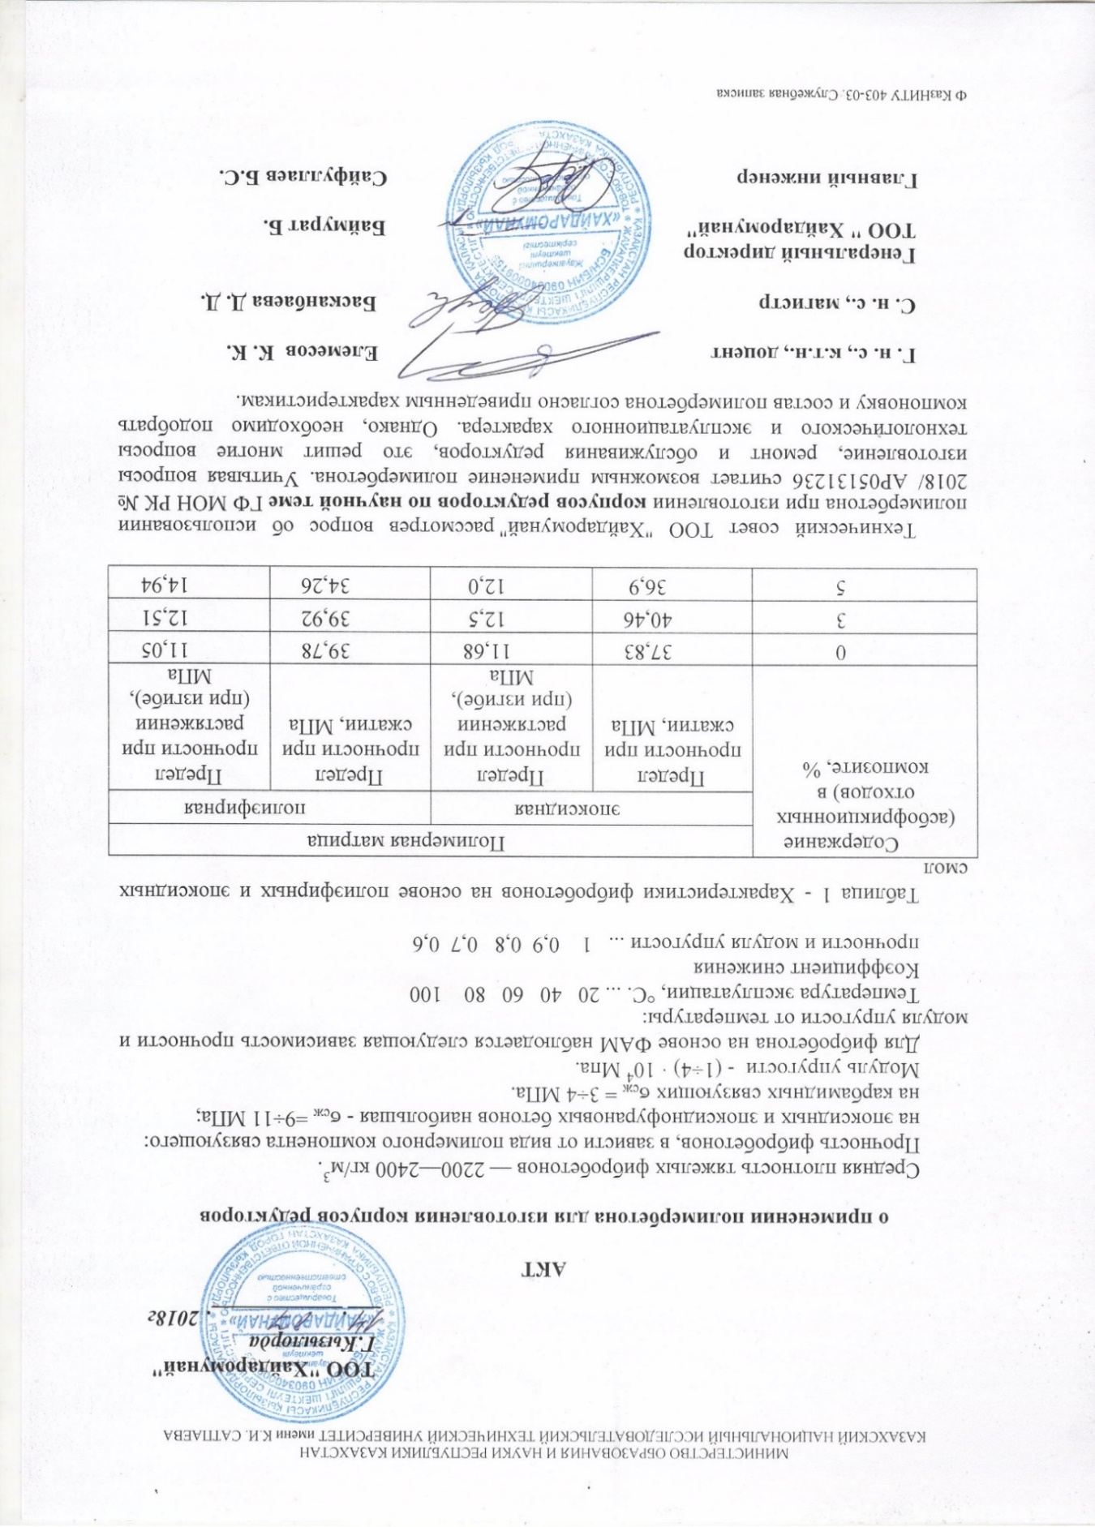

ҚОСЫМША Б
Редуктор корпусының элементтерін құюға арналған технологиялық нұсқаулық Ц2-250 полимербетоннан

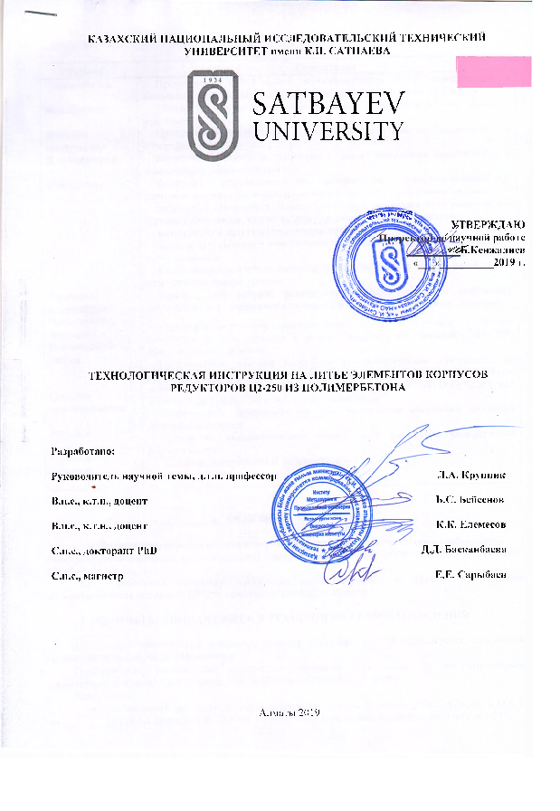

ҚОСЫМША В
«General Electric Transportation a wabteccompany» мамандарының бірлескен кеңесінің хаттамасы

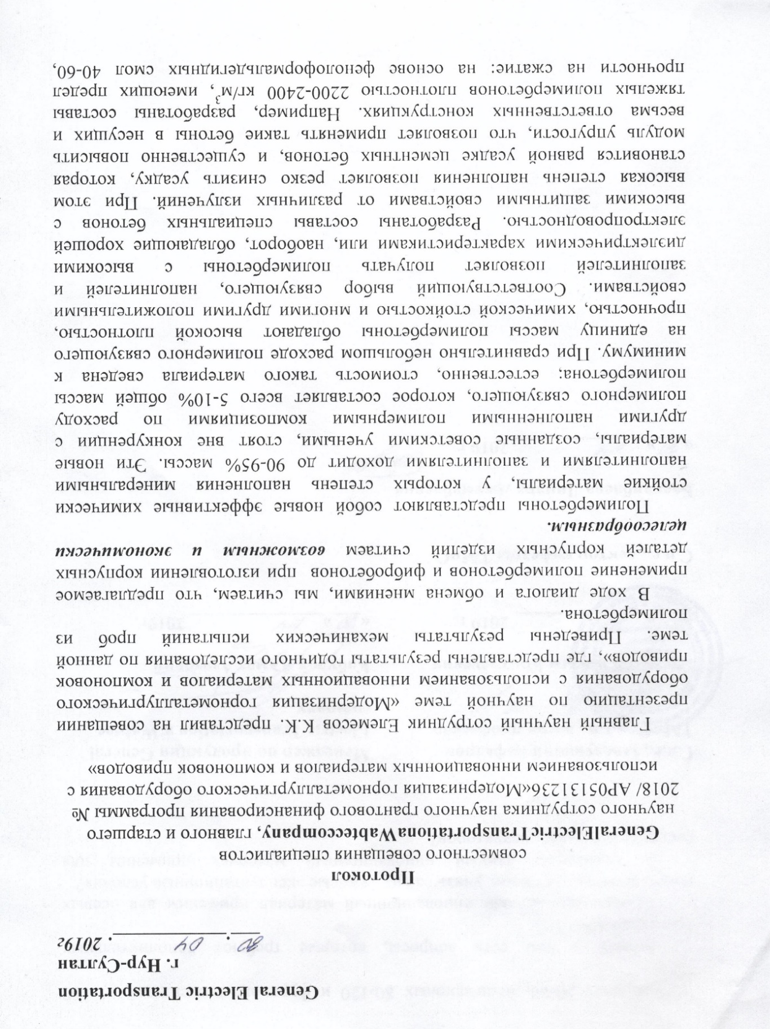

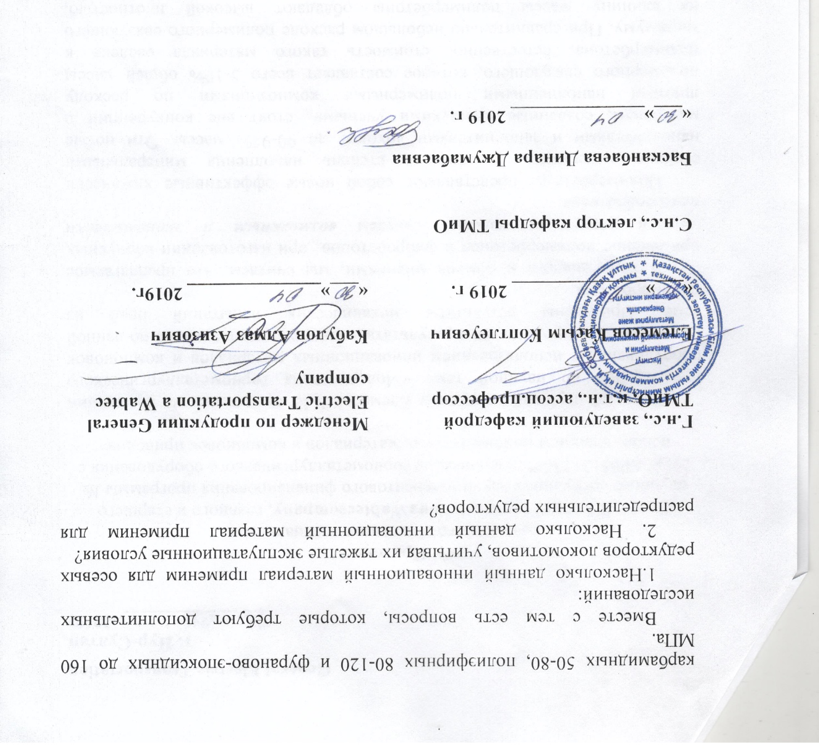

ҚОСЫМША Г
Тираждап және жарнама жасау үшін ерікті меценаттыққа негізделген келісім

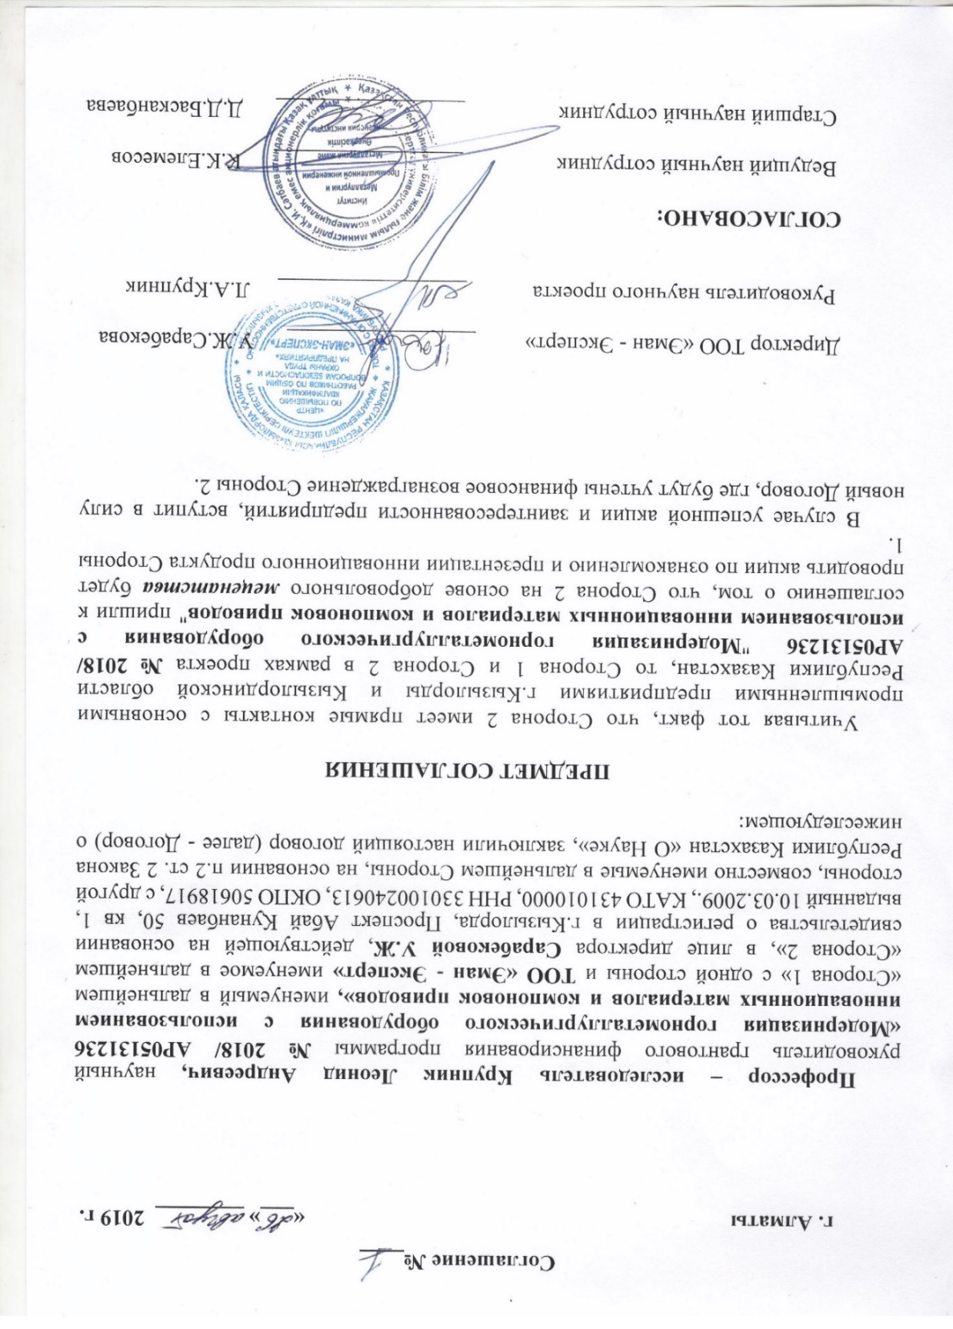

ҚОСЫМША Д
"АЗТМ" АҚ-да Полимербетоннан Ц2-250 редуктор корпусының элементтерін құю сапасын бағалау актісі
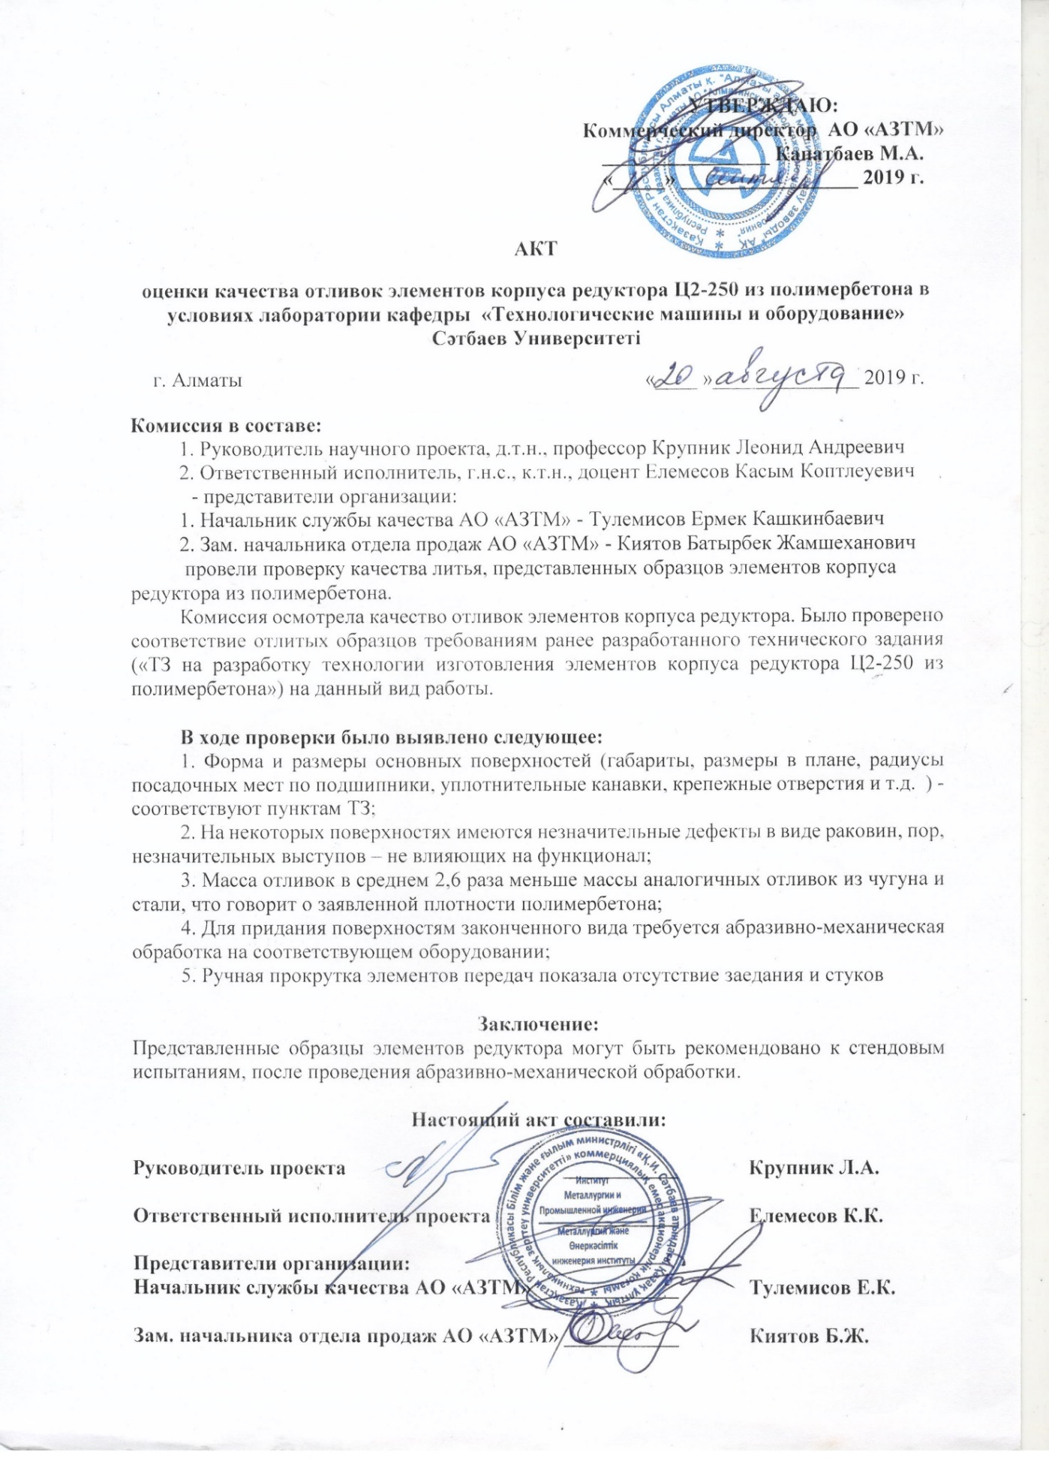

ҚОСЫМША Ж
Акт внедрения результатов диссертационной работы в учебный процесс НАО «КазНИТУ имени К.И.Сатпаева»

\
ҚОСЫМША И
"АЗТМ" АҚ-да Полимербетоннан жасалған корпусы бар Ц2-250 редукторының стендтік сынақтарын сыртқы бағалау актісі

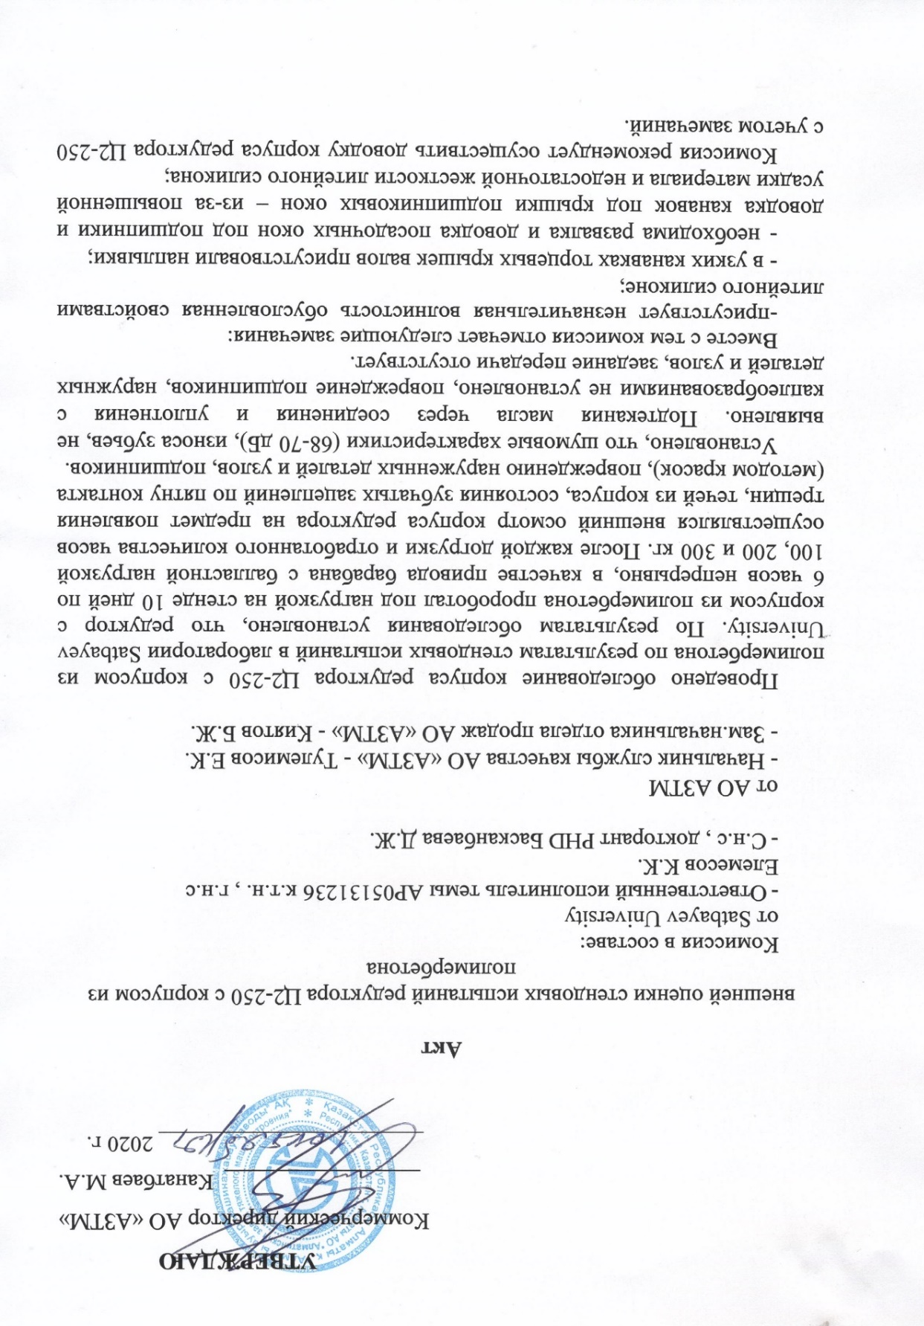


ҚОСЫМША К
Полимербетоннан Ц2-250 редуктор корпусының құймаларының сапасын бағалау актісі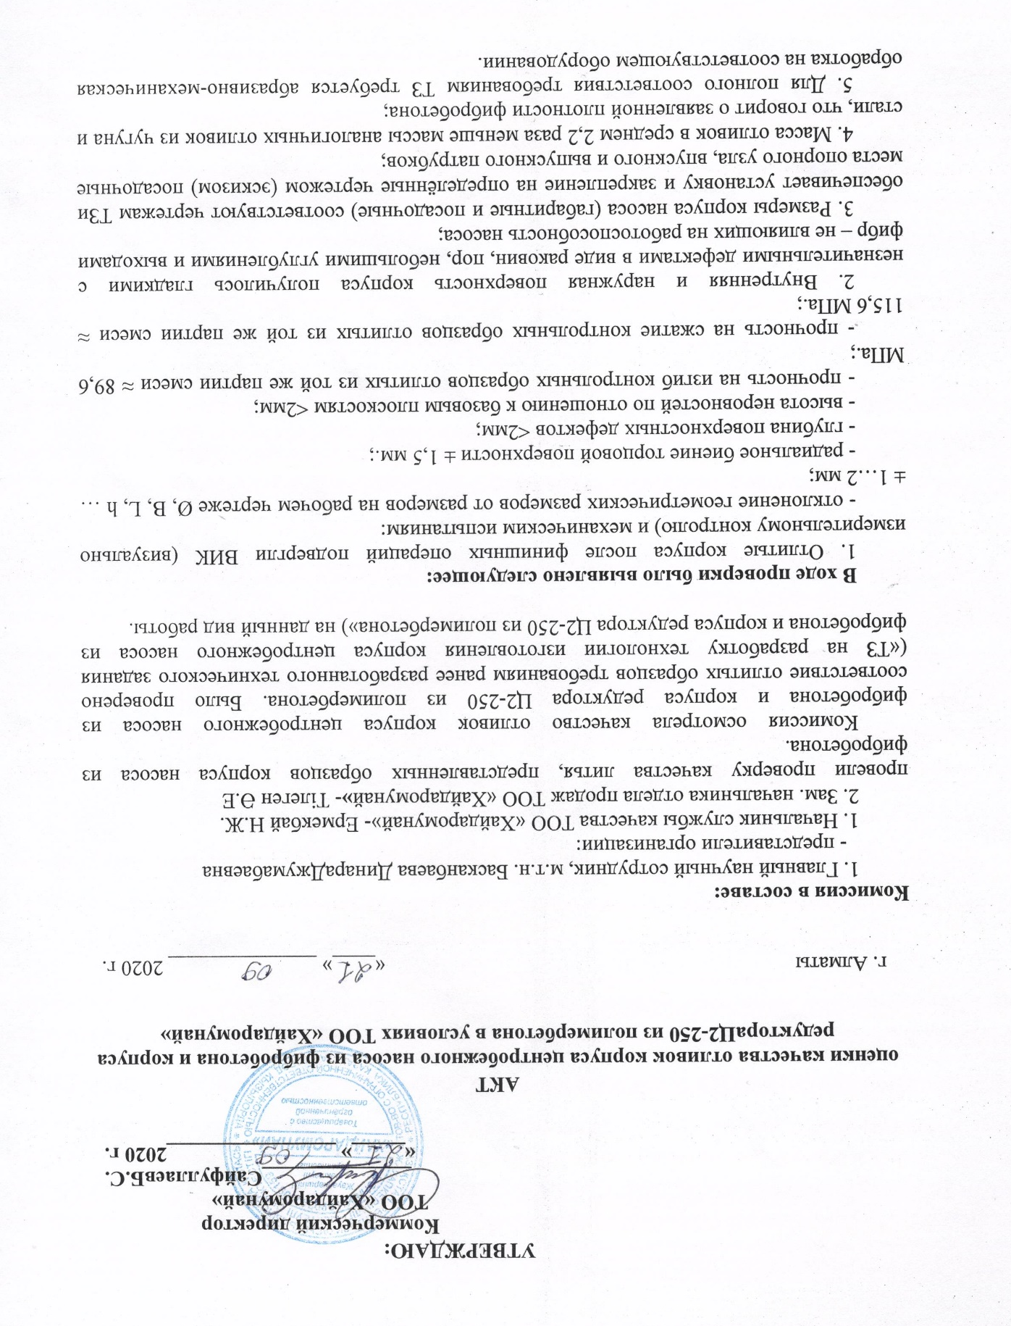

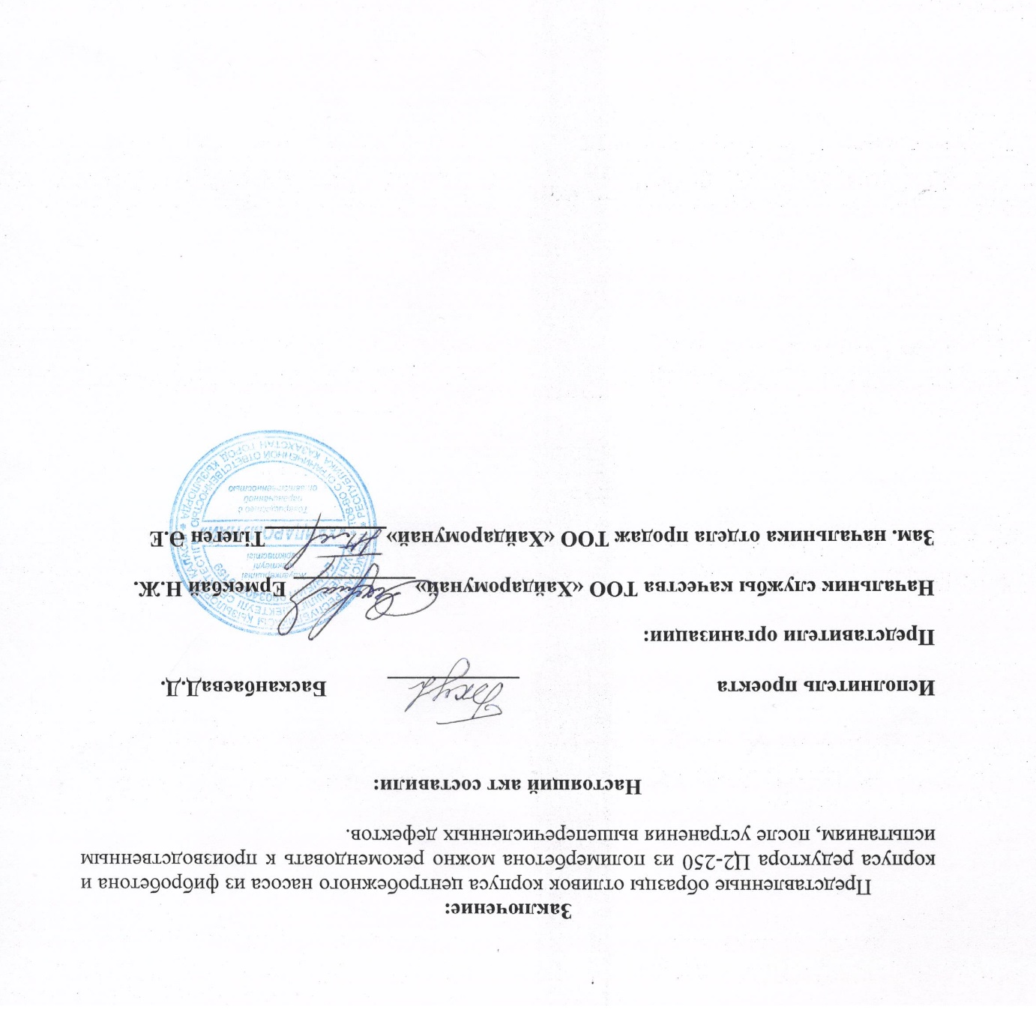

ҚОСЫМША Л
«Полимербетон қоспасы және оны дайындау әдісі» өнертабысына Патент

ҚОСЫМША М
"Фибробетон қоспасы" пайдалы моделіне Патент

ҚОСЫМША О
Электр энергиясын өндірудің гидроэлектрлік энегия жүйесі патенті

